Тәрбиелеу-білім беру процесінің циклограммасы
Білім беру ұйымы Таженова Жауказын «Шопа бастауыш мектебі КММ»
Мектепалды О сыныбы
Балалардың жасы 5 жас
Жоспардың құрылу кезеңі 1-апта 2 - 6 қазан 2023-2024 оқу жылы

Күн тәртібі | Дүйсенбі | Сейсенбі |  | Сәрсенбі | Бейсенбі |  | Жұма
Балаларды қабылдау | Мұғалімнің балалармен қарым-қатынасы: отбасы дәстүрлері туралы жеке әңгімелесу, қарым-қатынас және көтеріңкі көңіл-күй орнатуға ойындар ұйымдастыру. Жағымды жағдай орнату
 | «Біз бақытты баламыз»  Кел,шеңберге тұрайық,  Қолымызды ұстайық.  Күлімдейік күлейік,  Тату болып жүрейік. | «Мен әдепті баламын»  Амандасу үлкенге,  Тәрбиенің басы ғой.  Ал,кәнеки бәріміз,  Сәлем дейік үлкенге. |  | «Нәр алып»  Аман-есен болайық,  Бейбітшілік қалайық!  Күнге қарап шуақтанып,  Суға қарап нәр алып,  Табиғаттан шабыттанып,  Денсаулықпен ойнап-күліп жүрейік. | «Қуан,шаттан!»  Қуан, шаттан!  Қуан, шаттан!  Қуанатын күн бүгін.  Қайырлы таң!  Қайырлы күн!  Күліп шықты күн бүгін. |  | «Қайырлы таң!»  Қайырлы таң!  Ормандар мен далалар.  Қайырлы таң!  Достасқан бар  Балалар,  Қайырлы таң!  Жора-жолдас,ұл мен қыз!
Ата-аналармен әңгімелесу, кеңес беру | Ата-аналармен әңгіме:  Балалардың тазалығы жөнінде кеңес беру | Ата-аналармен әңгіме:Ата- аналарға балаларын ертеңгілік жаттығуға үлгертіп алып келулерін ескерту. |  | Ата-аналармен әңгіме:  Балалардың жетістік пен дәрежесі үшін емес, сол қалпында сөзсіз қабылдап жақсы көретініңізді сездіріңіз. | Ата-аналармен әңгіме:  Ата-аналарға балаларды тамақтарын тауысып жеуге үйретулерін ескерту. |  | Ата –аналармен әңгіме: «Дұрыс тамақтануға баулу»
Балалардың дербес әрекеті (баяу қимылды ойындар, үстел үсті ойындары, бейнелеу әрекеті, кітаптар қарау және тағы басқа әрекеттер) | Үстел үсті ойыны – пазл:  «Жыл мезгілдері »  Балалармен қыс мезгілі туралы әңгімелесу. | Құрылыс ойындары:  «Қардан үйшік жасаймыз» |  | Фотосуреттер қарастыру: «Қысқы ойындар түрлері»  Фотосуретте бейнеленген ойын түрлерін атау. | Үстел үсті театры:  «Ғажайып қыс» және т.б. тақырыптар бойынша сюжетті картиналар қарастыру. |  | Сюжеттік ойындар:  «Қыстың қызықты сәттері» еркін сурет салу.  Д/ойын: «Қар»
Таңертеңгі жаттығу | Таңғы жаттығу кешені № 3
Ұйымдастырылған іс-әрекетке дайындық | Жылулық сәті:  Апам мені «Айым»-дейді,  Мен мұнайсам,уайым жейді.  Апам мені «Күнім»-дейді,  Мен қуансам күлім -дейді. | Жылулық сәті:  Қуанамыз күлеміз,  Бар әлемде сүйеміз.  Қол ұстасып, қуанып,  Достарымен бір жүреміз. |  | Жылулық сәті:  Шақырамын сендерді  Жолдастарым кел бері  Толтырайық шаттыққа,  шеңберді. | Жылулық сәті:  Бақыт толы шеңберге,  Шаттық толы шеңберге,  Қол ұстасып келдік біз,  Жан достармыз енді біз. |  | Жылулық сәті:  Достар бері келіңдер,  Қолдарыңды беріңдер.  Шаттық толы шеңберге  Қуанышпен еніңдер.
Білім беру ұйымының кестесі бойынша ұйымдастырылған іс-әрекет | 1 - ұйымдастырылған іс-әрекет
 | Сөйлеуді дамыту  Міндеті: -адамдардың қарым-қатынасын, олардың еңбекке қатынасын білдіретін үстеулермен байыту  Мақсаты: Суретке қарап, әңгіме құрауды, буынға бөлуді дамыту  Күтілетін нәтиже:  Жасайды: саусақты бүгу арқылы, өлең жолдарындағы отбасы мүшелерін санайды, берілген тақырыпқа әңгіме құрайды;  Түсінеді: сәлем беруді, амандасуды;  Қолданады: отбасы мүшелерін буынға бөледі  Дидактикалық ойын:  «Отбасы мүшелерін ата»  Ойын шарты: жұмыс дәптеріндегі тапсырма орындалады.  Суреттегі отбасы мүшелерінін атап, шапалақ ұру арқылы буынға бөледі.  Педагог әр буында бір дауысты дыбыс болатынын балалардың естеріне салады | Сауат ашу негіздері  Міндеті: -сөздегі дыбыстардың ретін, дауысты және дауыссыз дыбыстарды анықтау  Мақсаты: - дауыссыз дыбыстардың жасалу жолдарымен таныстыру.  Күтілетін нəтиже:  Жасайды: дауыссыз, дауысты дыбыстарды ажыратады, түсіп қалған дыбыстарды сөз ішінде табады.  Түсінеді: дауыссыз дыбыстар көк түспен белгіленетінін. Қолданады: дауыссыз, дауысты дыбыстарды анықтау, сөз ойлайды  «Мұқият бол» дидактикалық жаттығуы Педагог жуан, жіңішке дауысты дыбыстарды араластырып айтады, балалар жуан дауысты дыбысты айтқанда, қызыл түсті шаршыны, жіңішке дауысты дыбыстарды айтқанда, қызыл түсті тікт  өртбұрышты көтереді. «Дауысты дыбыстан басталатын сөз қос» дидактикалық ойыны – Мен сендерге суретті көрсетіп, сол суреттегі заттың атын айтамын. Сендер сол сөзге мағынасына сəйкестендіріп, дауысты дыбыстан басталатын сөзді айтып жалғастырасыңдар. Мысалы: үлкен (алма), тəтті (алмұрт), дəмді (айран), домалақ (өрік), сопақ (асқабақ), қоңыр (етік), жасыл (айва), сары (апельсин), қалың (орман), мамық (орамал), ақылды (əже), үлкен (ата), жүйрік ( ат), ұзын (ожау),бұзық (əтеш), үлкен (акула), кең (алқап), дəмді (ас), мықты (ит), батыр (адам), ақымақ (Омар) т.б. «Қайтала»(доппен) дидактикалық ойыны – Балалар, мен сендерге допты лақтырып, бірінші дыбысты айқынырақ айтып, сөздер айтамын, ал сендер сол айқынырақ айтқан дыбысты дəл мен сияқты бəрімізге естілетіндей етіп қайталап, допты кері лақтырасыңдар. Мысалы: тттиін(т), қққасқыр(қ), бббаққа(б), вввагон(в), ғғарыш(ғ), дддоп(д), жжжалбыз(ж), зззəкір(з), ккккітап(к), лллақ(л(, мммақта(м), нннан(н), сссағыз(с), пппарта(п), рррадио(р), һһһаһ((һ), фффабрика(ф), чччупа-чччупс(ч), ццциркуль(ц), шшшахмат(ш), щщщетка(щ), хххат(х), уууылдырық(у) т.б. – Балалар осы дыбыстарды айтқанда не байқадыңдар? Дыбыстарды айту оңай болды ма? – Ауыздан шығатын ауаға кедергілер жасалады екен. – Ал ол кедергілер нелер? (Ерін, тіл, тіс т.б.) |  | Сауат ашу негіздері  Міндеті: сөздегі дыбыстардың ретін, дауысты және дауыссыз дыбыстарды анықтау  Мақсаты дауысты, дауыссыз дыбыстарды ажыратуды үйретуді жалғастыру.  Күтілетін нəтиже:  Жасайды: дауысты, дауыссыз дыбыстарды атайды, сөздерді қосады.  Түсінеді: дауысты жəне дауыссыз дыбыстардың қалай белгіленетінін.  Қолданады: дауысты, дауыссыз дыбыстарды ажыратады  «Сөзге сөз қос» дидактикалық ойыны –Балалар, мен сендерге сөз айтып, сурет көрсетемін, сендер сол сөзге дауысты дыбыстан басталатын сөз қосуларың керек. Мысалы: қызыл ... (алма), ыстық ... (от), əдемі ... (əтеш), темір ... (ыдыс), қабаған ... (ит), жаңа ... (өшіргіш), тəтті ... (алмұрт), жылы ... (етік), гүрілдеген ... (экскаватор), дəмді... (ірімшік) т.б. – Балалар, бүгін мен сендерге жаңылтпаштар туралы айтып беремін. Жаңылтпашты жаңылмай айта білген бала шешен де, ұтымды сөйлеуді меңгереді. Логикалық ойлау қабілеттері жетіледі. Сонымен қатар жаңылтпаш айта білген баланың тіл байлығы дамып, күрделі сөздерді қиналмай айта білуге дағдыланады. Ал жаңылтпаш табиғат, жан-жануарлар, құстар мен жəндіктер туралы əртүрлі тақырыптарда болады. «Қай дыбыс қайталанды?» дидактикалық жаттығуы Асан бақша жақтан Ақ сабақты асқабақ əкелді. Басқа жақтан Басқарақ асқабақ əкелді. – Балалар осы жаңылтпашта қай дыбыс жиі естіліп тұр? – А дыбысы. – А дыбысы дауысты ма, дауыссыз ба? – Дауысты дыбыс. – А дыбысы жуан дауысты ма, əлде жіңішке дауысты ма? – Жуан дауысты дыбыс. – А дыбысы дауысты дыбыс, оны əндетіп айтуға болады. Ауыз қуысынан кедергісіз шығады. – А дыбысының дұрыс айтылу артикуляциясы мынадай. А дауысты дыбысын айтқанда ауыз кең ашылып, тіл ауыз қуысында еркін жатады. Дауыс шымылдығы ашық болады. Осылай а дыбысы жасалады. | Сауат ашу негіздері  Міндеті: сөздегі дыбыстардың ретін, дауысты және дауыссыз дыбыстарды анықтау  Мақсаты дауысты, дауыссыз дыбыстар туралы білімдерін бекіту  Күтілетін нəтиже:  Жасайды: дауысты, дауыссыз дыбыстарды айтады.  Түсінеді: сөздің дыбыстардан тұратынын. Қолданады: сөз ішінен берілген дыбысты табады, дыбыстарды ажыратады.  «Берілген дыбысқа сөз ойла» дидактикалық жаттығуы Дұрыс жауапқа фишка беріледі. Педагог балаларға «е» дыбысынан басталатын сөз айтуға тапсырма береді. – Етік, ешкі, елгезек. – Емізік, ел, есік, есеп, елек, елпілдеп, Елжас, Ернар, Елдана, Ернұр. Педагог балаларға «ы» дыбысынан басталатын сөз айтуға тапсырма береді. – Ыдыс, ырыс, ымырт, Ыбырай, ылғал, ық ықылық, ырым т.б. Ойын соңында фишкаларды санап, жеңімпазды анықтайды.  «Кім тапқыр?» дидактикалық ойыны Педагог берілген дыбыстың сөздің басында, ортасында, соңында келетінін айтады. Балалар зейін қойып тыңдап, егер педагог айтқан дыбыс сөздің басында болса көк жалаушаны, егер сөз соңында болса, жасыл түсті жалаушаны жоғары көтереді, ал ортасында болса, жалауша көтермейді. Педагог дауыссыз дыбыстармен жұмыс жасайды. Мысалы: (С) Самат, сағыз, тіс, қасық, сабын, тас; (Ғ) ғалым, ғарыш, аға, таға, жаға, сағыз, тоғыз, жаға, Ғазиз, Ғалымжан, Тоғжан, ғанибет; (Б) бидон, Бейбіт, бейбітшілік, былғары, жабық, жалбыз, бала, балабақша, бақа, жабық, тобық, білім, табыл, Абыз, қарбыз, қобыз, бақыр; (Қ) қаша, арық, қоңыз, қорық, қол, қолтық, қоян, бұтақ, сұғанақ, қошақан, құлын, таяқ, салақ, ақ, жақ |  | Көркем әдебиет  Міндеті: Диалогты сөйлеуін қалыптастыру  Мақсаты . сюжеттік бірізділікті сақтап, қисынды мазмұндауға баулу  Күтілетін нəтижелер:  Жасайды: əдеби жанрларды ажыратады;  Түсінеді: əңгіменің мазмұнын түсінеді;  Қолданады: əңгіме мазмұнының жүйесін сақтай отырып, айтып бере алады  Бүгін біз əкенің балаларына айтқан ақылы туралы «Əкесі мен балалары» əңгімесімен танысамыз. Авторы – орыс жазушысы Лев Толстой. Əңгіме – əдеби жанрдың бір түрі екенін естеріне түсіру. Əңгіменің басқа жанрлардан ерекшелігі – оқиғаны қысқа баяндайды  Əңгіме мазмұны бойынша сұрақтар:  – Əңгіменің авторы кім? – Əкесі балаларына қандай ақыл айтты?  – Балалары əкесінің ақылын тыңдады ма?  – Сыпыртқы неге сынбады?  – Жеке-жеке сындырғанда, шыбықтар неге оңай сынды?  – Əкесі балаларына «Əрдайым тату, бірге болсаңдар, сендерді ешкім де ренжіте алмайды» деген ойды қалай білдірді?  – Балалар, əрқашан бірлікте болсаңдар, сендерді де ешкім ренжіте алмайды
Үзіліс : Затты лақтыру мен қағып алуға арналған ойындар
«Лақтыр да,қағып ал»
Суретті тіл ұстарту:  Ша – ша – ша  Айшаның шанасы тама (ша)  Са – са – са  Қасқыр соқты Мұ (са)  Ол – ол – ол  Ағашта лимон м(ол)  Ра – ра – ра  Дүкеннен нан алды Са (ра)  Із – із – із  Тамаққа қосты сәб(із)  Жу – жу – жу  Ыдысты тазалап (жу) |  | 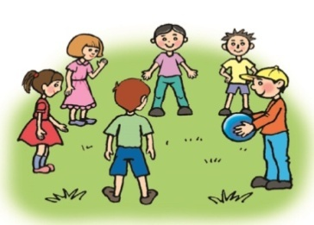  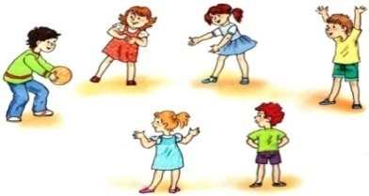 |  |  |  | Ойын: «Лақтыр да,қағып ал»  Мақсаты: Балаларды ептіліке,шапшаңдыққа тәрбиелеу.Тәрбиешінің берген белгісін мұқият тыңдай білуге үйрету.  Ойынның шарты: Балалар алаңда еркін орналасады әр біреуінің қолында бір-бір доптан болады.Тәрбиешінің «баста»,- деген белгісі бойынша балалар допты жоғарыға лақтырып қағып алады.Әр бала неше рет лақтырып қағып ала алады,соны санайды.
2 - ұйымдастырылған іс-әрекет
 | Қоршаған орта  Міндеті: заттар, олардың белгілерін нақтылау және бейтаныс заттардың қолданылуын түсіну  Мақсаты: заттар, олардың белгілері мен ерекшеліктері туралы ұғымдарын қалыптастыру  Күтілетін нəтиже:  • заттардың неден жасалғанын анықтайтын тапсырмаларды орындайды/жасайды;  • қоршаған ортадағы күнделікті көріп жүрген заттарының қандай материалдан жасалғандығын түсінеді;  • материалды тиімді пайдалану тəсілі туралы білімдерін күнделікті өмірде қолданады  Бізді қоршаған заттар бір ғана материалдан жасалған жоқ. Қолданылуына байланысты оларды əртүрлі материалдан жасайды, олар жұмсақ, қатты, ауыр, жеңіл, кедір-бұдыр немесе теп-тегіс болуы мүмкін. Əр заттың өзіндік мақсаты бар жəне ол бір нəрсеге қажет. Мысалы, үстел жазу үшін немесе оған тамақтану үшін қажет. Адамдар орындықтарда отырады, электр немесе газ плитасында тамақ пісіреді. Адам жұмыс істейтін заттар бар, сонымен қатар адамның күнделікті өмірдегі жұмысын жеңілдететін заттар бар. Қалай ойлайсыңдар, бұл заттарды кімдер жасайды? – Оларды ересек адамдар жасайды. – Ал бұл заттарды жасау үшін материалдарды қайдан алады? – Əрине, табиғаттан алады. – Күнделікті көріп жүрген үй жиһаздары неден жасалады? – Ағаштан, темірден жасалады  . «Көп ойла, сөз ойла» ойыны. Балаларды екі топқа бөліп, топтағы ағаштан жасалған заттарды атауды жəне темірден жасалған заттарды атауды ұсынады. 1-топ ағаштан жасалған заттарды атайды. 2-топ темірден жасалған заттарды атайды. Қай топ көп сөз айтса, сол топ жеңімпаз деп танылад | Математика негіздері  Міндеті: 10 көлеміндегі сандарды тура және кері санауға жаттықтыру. Көрнекілік арқылы 3,4 сандарының пайда болуымен, 3,4 цифрмен таныстыру  Мақсаты 3 және 4 сандарының құрамы туралы білімін қалыптастыру.  Күтілетін нәтижелер: меңгереді: 3 және 4 сандары мен цифрларын;  түсінеді: заттар санын және осы заттар санын белгілейтін цифрды қалай сәйкестендіру керектігін;  қолданады: 3, 4 заттан құрылған топтарды таба алады, 3 және 4 цифрларын, заттар тобынан «артық» затты ерекшелеуді  1-тапсырманы орындауды ұсынады. – Суретте не бейнеленген? – Неше мәшине? Неше қуыршақ? Санайды. Суреттегі заттардың санын табады. Шаршыға сонша нүкте салады. Мәшиненің санын 3 цифрымен белгілейді. Қуыршақтар санын 4 цифрымен белгілейді. 3 және 4 цифрларын табады. Педагог 3 және 4 цифрлары туралы өлең оқиды: Екі доға түйіскен, Қара, аумай тұр «Үштен» Ұқсастығын табады Зер салғандар мынаған: Тура «Төрт» боп қалады. Орындықтар құлаған Демонстрациялық материалмен жұмыс (15-кесте). Педагог 3 және 4 цифрларын көрсетеді. Заттың санына қарай бейнеленген суреттерді табуды ұсынады. Балалар санды цифрмен сәйкестендіруді үйренеді. |  | Математика негіздері  Міндеті: 10 көлеміндегі сандарды тура және кері санауға жаттықтыру. Көрнекілік арқылы 3,4 сандарының пайда болуымен, 3,4 цифрмен таныстыру  Мақсаты: 3 және 4 сандарының құрамы туралы білімін қалыптастыру  Күтілетін нәтижелер: меңгереді: 3 және 4 сандары мен цифрларын;  түсінеді: заттар санын және осы заттар санын белгілейтін цифрды қалай сәйкестендіру керектігін;  қолданады: 3, 4 заттан құрылған топтарды таба алады, 3 және 4 цифрларын, заттар тобынан «артық» затты ерекшелеуді  2-тапсырма Бұл ұйымдастырылған оқу қызметінде QR код көрсетіледі. Санның салу ретін бейнеден көруге болады. 3 цифрының үстінен саусақтарымен жүргізеді. Одан кейін оны ауада жазады. Еденде аяқпен жазуды ұсынуға болады. 4 цифрымен де осыған ұқсас жұмыс істейді. Практикалық жұмыста осы цифрларды ермексаздан жасауларын тапсырады.  Демонстрациялық материалмен жұмыс (6-кесте). Тапсырма: Заттар тобына жиынтық атауын таңдау, санауды бекіту. – Суретте не бейнеленген? Қандай бір сөзбен атауға болады?  Қанша автобус? Қанша трактор? Қанша жүк көлігі? Барлығы қанша? | Математика негіздері  Міндеті: 10 көлеміндегі сандарды тура және кері санауға жаттықтыру. Көрнекілік арқылы 3,4 сандарының пайда болуымен, 3,4 цифрмен таныстыру  Мақсаты 3 және 4 сандарының құрамы туралы білімін қалыптастыру  Күтілетін нәтижелер: меңгереді: 3 және 4 сандары мен цифрларын;  түсінеді: заттар санын және осы заттар санын белгілейтін цифрды қалай сәйкестендіру керектігін;  қолданады: 3, 4 заттан құрылған топтарды таба алады, 3 және 4 цифрларын, заттар тобынан «артық» затты ерекшелеуді  «Шашыраңқы сандар» дидактикалық ойыны Педагог ойын шартын түсіндіреді: төрт балаға бірден төртке дейінгі сан беріледі. Әрқайсысы бір-бірден алады. Шартты дабыл бойынша «тірі» цифрлар бөлмеде шашыраңқы болып жүгіреді. Жүргізушінің екінші дабылмен барлық сандар өз ретімен бірден төртке дейін сол жақтан оң жаққа қарай тұрады. Содан соң әр цифрға бөлек тапсырма беріледі. Цифр қанша болса сонша алақанын соғу, алға қарай қадам жасау. «Тірі» цифрлар тапсырмасын орындайды, топтағы басқа балаға цифрды береді. Барлық қатысушылар ауысқаннан кейін ойын қайтадан басталады. Дәптермен жұмыс 4-тапсырмада балалар суреттерді қарайды, «артық» затты табады. Таңдауларын түсіндіреді. Мысалы, суретте ұшақ, тікұшақ және мәшина көрсетілген. Артық – мәшине, ол жерде қозғалады, ал қалғаны аспанда ұшады. |  | Қоршаған орта  Міндеті: Әртүрлі мамандықтар, балабақша қызметкерлерінің еңбегі туралы түсініктерін кеңейту  Мақсаты:- мамандық түрлері, олардың атқаратын қызметі, қоғамға келтіретін пайдасы туралы білімдерін толықтыру  Күтілетін нəтиже:  • сурет бойынша мамандық түрлерін ажыратуға; мамандықтың қандай қызметті атқаратынын əңгімелеуге; болашақтағы өз қиялындағы мамандық туралы пікірін айтқызуға арналған тапсырмаларды орындайды/жасайды;  • барлық мамандықтың қажет екенін, олардың қызметтері мен байланыстарын ажырату керектігін түсінеді;  • мамандық туралы басқа оқу қызметтерінен алған туралы білімдерін күнделікті өмірде қолданады.  Демонстрациялық материалмен жұмыс. – Қандай мамандық иелері бейнеленген? Суретте суретші, дəрігер, мұғалім, шахтер бейнеленген. Балалар мамандық иелерін атайды. Балалар жауаптардың ортақ атауы – мамандық екенін табуы керек. – Қалай ойлайсыңдар, кім қайда жұмыс істейді? – Суретші шеберханада сурет салады. Дəрігер ауруханада, адамдарды емдейді. Мұғалім мектепте, балаларға білім береді. – Ал сендердің ата-аналарың қайда жұмыс істейді? Балалар ата-аналарының қайда жұмыс істейтінін, қандай мамандық иелері екенін айтады.  – Балалар, мен тағы бір мамандық иесін атағым келіп тұр. Ол мұғалім де болады, пойызды да жүргізеді, ұшқыш та бола алады, кішкентай баланы да ойната алады, бірақ үнемі экранда жүреді. Оның кім екенін білесіңдер ме? – Ол – актер. – Енді барлықтарың актер боласыңдар. Кім мамандық иелерін қимылмен, ыммен көрсетеді? Балалар оларды қимылмен бейнелейді. – Балалар, сендер үлкен болып өскенде əрқайсысың мамандық таңдайсыңдар. Сендер өздеріңнің болашақтарыңды қалай қиялдайсыңдар? Сенің қиялыңдағы болашаққа қандай мамандықтар керек? Балалар өздерінің кім болғысы келетіндігі туралы əңгімелеп, қиялындағы əлемде ол таңдаған мамандықтың қалай өзгеретіндігі туралы ойларын ортаға салады
Үзіліс: Жүгіруге арналған ойындар «Айдаһардың құйрығы»
Тілді жаттықтыратын тақпақ  Кім келді?  Қане, қане кім келді?  Біз, біз, біз!  Апа, апа бұл сіз бе?  Иә, иә, иә!  Әке, әке бұл сіз бе?  Иә, иә, иә!  Ағатайым бұл сіз бе?  Иә, иә, иә!  Қарындасым бұл сен бе?  Иә, иә, иә!  Біздер тату жан ұя  Иә, иә, иә! |  | 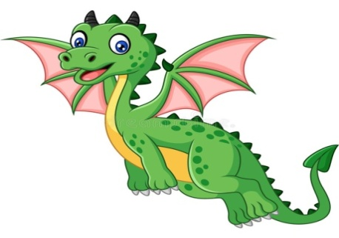  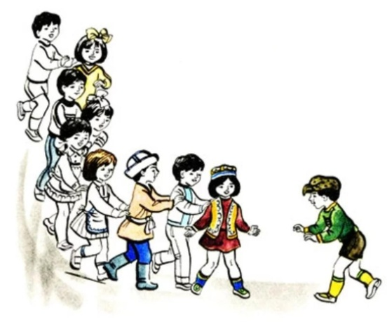 |  |  |  | Ойын: «Айдаһардың құйрығы»  Мақсаты: Балалардың есте сақтау қабілеті, бақылағыштығы жақсарады.  Ойынның шарты: Өте қызық ойын! Ойынға қатысушылар бірінің артына бірі тізбектеле белдерінен ұстап тұрады. Ең бірінші тұрған бала - «айдаһардың басы». Ең соңғысы – «құйрығы» болады. «Айдаһардың басы» ең күрделі жолдармен жүре отырып өз «құйрығын» ұстап алуға тырысады.  Ұсыныс: Оның мақсаты – ұстап алу, «құйрықтың» мақсаты ұстатпау, қайткені де қашып құтылу. Егер «құйрық» ұсталып қалса, ол – «бас» болады. Ойын өз жалғасын табады.
3 - ұйымдастырылған іс-әрекет
 | Қазақ тілі  Міндеті: Тілдік және артикуляциялық аппаратты, тыныс алуды және таза дикцияны дамыту  Мақсаты жаңа сөздердегі дыбыстарды дұрыс айтуға машықтандыру, жаттықтыру  Күтілетін нәтижелер:  Жасайды: көгөністердің қазақша атауларын атайды, диалог құрайды, тақпақты жаттайды. Түсінеді: көгөністер бақшада өседі.  Қолданады: тыңдайды, сұрақтарға жауап береді  Ойын: «Кім жылдам?»  себетке көгөністерді жинайды, атайды, сипаттайды.  «Жеміс-көгөніс дүкені» демонстрациялық материалдармен жұмыс. Балалар суретке қарап, дүкенде қандай көгөніс сатылатынын атайды. Педагог алдымен өзі айтады: Дүкенде қияр бар. Дүкенде қызанақ бар | Қазақ тілі  Міндеті: қазақ тіліне тән ә, ө, қ, ү, ұ, і, ғ, ң, һ дыбыстарын, осы дыбыстардан тұратын сөздерді дұрыс айтуға дағдыландыру  Мақсаты күнделікті жиі қолданылатын жемістердің атын білуге үйрету  Күтілетін нәтижелер: Жасайды: жаңа сөздердегі қазақ тіліне тән дыбыстарды айтады, сөздерді сөйлемдерде байланыстырып құрайды, жаңылтпашты қайталайды. Диалогке қатысады. Түсінеді: сөздер мен сөйлемдерді түсінеді. Қолданады: жемістердің атауларын қолданады, сұрақтарға жауап береді  Дидактикалық ойын: «Ғажайып қоржын». Қоржынның екінші жағын ашады.  Педагог жемістерді бір-бірлеп алады, жаңа сөздермен таныстырады.  Күз мезгілінде жемістер піседі.  Мынау – өрік. Ік-ік – міне, өрік.  Мынау не?  Мынау – өрік.  Өрік – жеміс.  Өрік не?  Өрік – жеміс.  Өрік дәмді.  Өрік қандай?  Өрік дәмді.  Мынау – анар |  | Сөйлеуді дамыту  Міндеті: адамдардың қарым-қатынасын, олардың еңбекке қатынасын білдіретін үстеулермен байыту  Мақсаты Сұрақтарға жауап бергізу арқылы ойлау қабілеттерін дамыту  Күтілетін нәтиже:  Жасайды: саусақты бүгу арқылы, өлең жолдарындағы отбасы мүшелерін санайды, берілген тақырыпқа әңгіме құрайды;  Түсінеді: сәлем беруді, амандасуды;  Қолданады: отбасы мүшелерін буынға бөледі  Е.Өтетілеуұлының «Бес саусақ» өлеңін педагог мәнерлеп оқиды.  Басбармағым – атам, үйдің данасы,  Балаң үйрек – әжем,  ошақ анасы.  Ортан терек – әкем,отау панасы,  Шылдыр шүмек – шешем, шаңырақ ажары,  Титтей бөбек – мен, бәрінің базары | Көркем әдебиет  Міндеті: Өлеңді жатқа, мәнерлеп, интонациямен айту  Мақсаты Өлең тілінің бейнелілігін сезінуге баулу  Күтілетін нəтижелер: Жасайды: əдеби жанрды ажыратады, сұрақтарға жауап береді;  Түсінеді: өлең мазмұнын түсінеді;  Қолданады: өлеңді жатқа айтады, басқалардың пікірін тыңдайды  Өлең мазмұны бойынша сұрақтар: – Өлең ұнады ма? – Авторы кім? – Бұл өлеңде не туралы айтылған? – Қандай ойыншықтар туралы сөз болады? – Сенде қандай ойыншықтар бар? – Саған қандай ойыншық ұнайды? – Мынау – құлыншақ. Құлыншақтың түсі қандай? – Құлыншақтың жалы қайда болады? – Сен құлыншақты қайдан көрдің? – Құлыншақ туралы не білетініңді əңгімелеп бер  Дидактикалық ойын: «Бұл қандай ойыншық?»  Ойын шарты: Қоржын ішінде бірнеше ойыншық болады. Балалар қоржынға қолын салып, көрмей, сипап сезу арқылы қандай ойыншық екенін табады. Ойыншық туралы өз ойын айтады. |  | Шығармашылық бейнелеу әрекеті  Міндеті:- - қазақ оюларының көптүрлілігі туралы түсініктерін кеңейту, балаларға қоржынды салу техникасы  мен оны әшекейлеу ерекшеліктері туралы білім беру  - аталған заттардан қалауы бойынша мүсіндеу және оларды ою-өрнектермен және қосымша заттармен (моншақ, дән және т.б.) безендіру  - Қазақ халқының тұрмыстық заттарымен таныстыру, аталған заттардан қалауы бойынша қиып жапсыру  - Ойынға қажетті құрылысты бірлесіп ойдан құрастыруға, алдағы жұмысты бірге жоспарлауға, бір-бірімен келісіп орындауға, дайын құрылыспен ойнауға мүмкіндік беру  Мақсаты:- - қазақ оюларының көп түрлілігі туралы  түсініктерін кеңейту, балаларға қоржынды салу техникасы  мен оны әшекейлеу ерекшеліктері туралы білім беру;  - аталған заттардан қалауы бойынша мүсіндеу және оларды ою-өрнектермен және қосымша заттармен (моншақ, дән және т.б.) безендіру  -Қазақ халқының тұрмыстық заттарымен таныстыру, аталған заттардан қалауы бойынша қиып жапсыру, оларды ою-өрнектермен безендіру  -- Ойынға қажетті құрылысты бірлесіп ойдан құрастыруға, алдағы жұмысты бірге жоспарлауға, бір-бірімен келісіп орындауға, дайын құрылыспен ойнауға мүмкіндік беру  Топтық жұмыс
Үзіліс: Қозғалмалы зерек ойындар «Жер,су,ауа »ойыны.
«Табиғат құбылыстарын ажыратып олардың қасиеттерін ата»  Мақсаты:Қассиетіне қарай:қар мен жаңбырды ажырата білу,табиғат құбылыстары жөніндегі білімдерін бекіту,қатты,жұмсақ,ериді,буға айналады.  Көрнекіліктер:қар мен жаңбыр бейнеленген суреттер.  Ойын барысы: Балаларға қар мен жаңбырдың суреттерін көрсетіп,олардың бір-бірінен ажыратып айту тапсырылады. Білімдерін анықтау барысында табиғат құбылыстардың қасиеттерін айтып берулері керек.  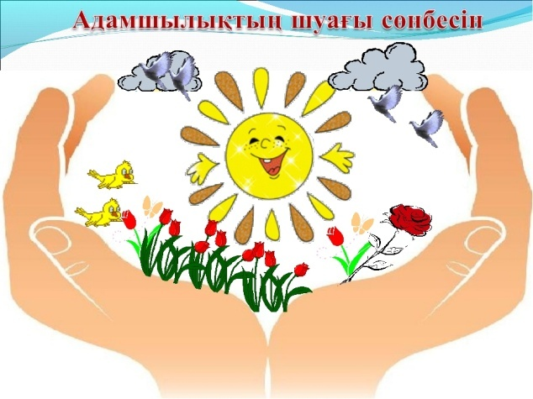 |  |  | 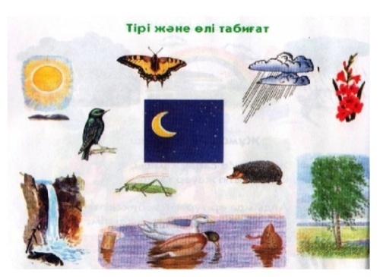  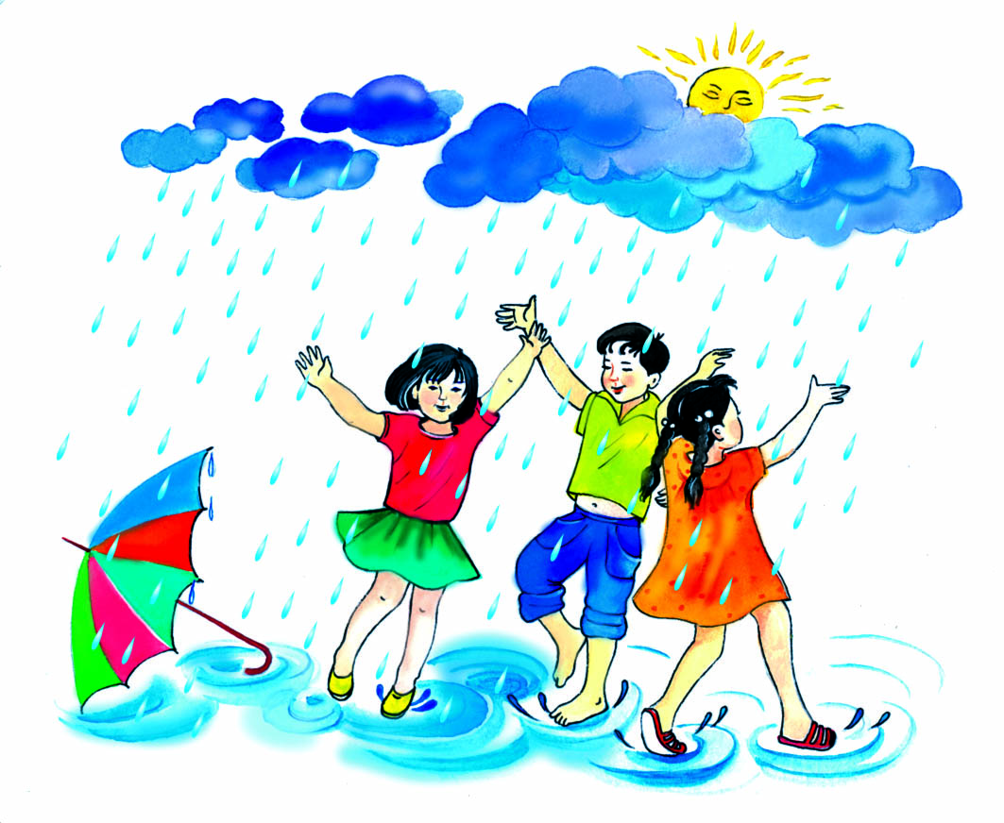 |  | Ойын: «Жер,су,ауа»  Мақсаты: балаларға берілген тапсырманы тез шешуге,жылдам жауап беруге,жерде ,ауада,суда не болатынны дұрыс айтуға төселдіру,қоршаған ортаға қамқорлық сезімен тәрбиелеу.  Көрнекіліктер:асық  Шарты:балалар дөңгелеіп отырады.Бір бала ортаға шығып балалардыі кез келгінене асық лақтырып жібереді де жер су ауа деген сөздің бірін айтады.Егер бала жер десе асықты қағып алған сезіммен тәбиелеу.Біл бала отатаға шығып,балалардың кез келгеніне асықта лақтырып жібреді де жер, су ауа деген сөздік бірін айтады.Егер бала жер десе,асықты қағып алған бала жерде тіршілік ететін құстарды,адамдарды,өсімдіктерді атайды.Ал су сөзі айтылса,балық балардың аты аталады.Ауа дегенде құстарды айтуы тиіс.  Осылй ойын жалғаса береді.
4 - ұйымдастырылған іс-әрекет
 | Дене шынықтыру  Міндеті: допты екі қолымен заттардың арасымен (арақашықтығы 4 метр) жүргізу  Мақсаты: допты екі қолымен заттардың арасымен (арақашықтығы 4 метр) жүргізу  Допты кеглилер арасынан жүргізу  Қимыл-қозғалыс ойыны: «Мысық пен торғайлар» (4 рет) . «Торғайлар» орындықта, гимнастикалық қабырғаның тепкішегінде отырады. Балалар торғайлардың қимылын ым- ишарамен көрсетіп отырады. Белгі бойынша «мысық» келіп, «торғайларды» қуады. Олар бағыттарын өзгертіп қашады. Ұсталғандар ойыннан шығады | Музыка  Міндеті: Әннің сипатын қабылдау, дауысын дұрыс келтіріп орындау, ырғақтық бейнесі мен динамикасын дәл беру  Мақсаты: Шығармалардың эмоциялық мазмұнын, олардың сипатын, көңіл күйін ажырату, әсерлі реңктерін ажырату  Музыка тыңдау:  «Қазан» (П. Чайковский)  Ән айту  Күзгі әуен» (А. Досмағанбет)  «Балдырғандар әні» (Г. Жотаева)  Музыкалық-ырғақтық қимылдар:  «Марш» (Е. Андосов) Билер: «Шабандоздар биі» (үнтаспада «Жұмыр қылыш»,  («Билеп үйренейік» жинағынан)  Ойындар, хороводтар:  Ән-ойын "Етек-етек" (Т. Сарыбаева) |  | Дене шынықтыру  Міндеті: допты лақтыру және алға қарай жылжып, екі қолымен қағып алу (арақашықтығы 4–5 метр).  Мақсаты допты лақтыру және алға қарай жылжып, екі қолымен қағып алу (арақашықтығы 4–5 метр).  Допты сапта тұрып кеуде тұсынан алысқа лақтыруға жаттықтыруды жалғастыру, допты алдыға, жоғары лақтыра білу шеберліктерін (машықтарын) дамыту.  Бір тізбеке сап түзеп тұрып, текшелерді қойып, қолдарына доп алады.  Екі тізбек немесе екі сапқа тұрып, бастапқы қалып бойынша тұрады. Лақтыру бағытын сақтайды және допты алысқа лақтыруға тырысады. Педагогтің белгісі бойынша 1- саптағылары залдың оң не сол жағымен доптың артынан жүгіреді. 2-саптағылардың артына келіп тұрады. Допты себетке салады. Белгіленген сызық бойына екі тізбекке сап түзеп тұрады.  Қимыл-қозғалыс ойыны: «Қасқырға қақпан» (4 рет).  Шеңберде қол ұстасып тұрады. Бұл – аңшылардың қақпанын құруы. Белгі бойынша  «аңшылар» қолдарын көтереді, «қасқырлар» әртүрлі бағытта еңбектеп жүреді. «Аңшылар»: | Дене шынықтыру  Міндеті: алға айналдыра отырып, ұзын және қысқа секіргіштен секіру  Мақсаты -Қолды еркін қозғап, жүргізуші мен бағытты өзгертіп, баяу қарқынмен  жүгіруді үйрету. Қысқа секіртпемен секіруге үйретуді жалғастыру, қолдарымен секіртпені шеңбер бойымен және тік айналдыра білу іскерліктерін дамыту  Қысқа секіртпемен секіруге үйретуді жалғастыру, қол мен аяқты қозғау (айналдыра және тік, адымдарды алмастырып секіру) үйлесімділігін жетілдіру  Қимыл-қозғалыс ойыны: «Тығылмақ» ( 3 рет).  Ойыншылар шеңбер бойына тұрады. Көзі байланған жүргізуші ортада тұрады. Педагогтің белгісі бойынша балаларды тауып ұстауға тырысады, ал балалар зал ішінде әртүрлі бағытта ақырын қозғалып жүреді. |  | Музыка  Міндеті: Музыкалық шығармаға өзінің қатынасын білдіру, оның мазмұны мен сипаты туралы пікірін айтуға үйрету  Мақсаты Домбырада орындалатын күй жанрымен таныстыру  Музыка тыңдау:  «Саржайлау» (Тәттімбет)  Ән айту:  «Күзгі әуен» (А. Досмағанбет)  «Балдырғандар әні» (Г. Жотаева)  Музыкалық-ырғақтық қимылдар:  «Жеңіл би» (Т. Ломова) Билер: «Шабандоздар биі» (үнтаспада «Жұмыр қылыш» («Билеп үйренейік» жинағынан) Ойындар, хороводтар:  «Қандай ырғақ» (К. Қуатбаев)
Серуенге дайындық | Киімдерді реттілікті сақтап дұрыс киінуге үйрету. | Киімдерді реттілікті сақтап дұрыс киінуге үйрету. |  | Киімдерді реттілікті сақтап дұрыс киінуге үйрету. | Киімдерді реттілікті сақтап дұрыс киінуге үйрету. |  | Киімдерді реттілікті сақтап дұрыс киінуге үйрету.
Серуен | Бақылау:Жаңбырды бақылау.  Мақсаты:Жаңбырды бақылай отырып , оның бұлттан жауатындығы және түрлерін айтып түсіндіру.Мысалы;Жай жаңбыр, өткінші жаңбыр, нөсер жаңбыр.  Еңбек:Ағаш түптерін қопсыту.  Мақсаты:Балаларды еңбек сүйгештікке тәрбиелеу, өздеріне берілген тапсырманы тиянақты орындауын қадағалау.  Жеке жұмыс:  Ал керемет бұл қандай?  Төгіледі төбеден.  Көк теңізден құйғандай  Көл-көсір су не деген? (Жаңбыр)  Мақсаты:Жұмбақ жаттатаотырып, балалардың есте сақтау қабілеттерін арртыру, сөздік қорларын дамыту, сөзді мәнерлі айтуға дағдыландыру.  Ойын: «Айгөлек-ау айгөлек».  Мақсаты:Балаларды ептілікке, шапшаңдыққа баулу. | Бақылау: Бұлтты бақылау.  Мақсаты: Бұлттың түзілуі және олардың түрлерін :шарпы, будақ,қабатты бұлииарды ажырату .  Еңбек :Ауладағы гүлдерді суару.  Мақсаты: Балаларды қоршаған әлемге қамқорлықпен қарауға, табиғат әсемдігін сезіне білуге тәрбелеу.  Жеке жұмыс: Аспанға ұшар бу болып  Жерге қайтар су болып. (Бұлт)  Мақсаты: Жұмбақ жаттата отырып, балалардың тіл байлығын байыту, дыбыстардың дұрыс айтуын қадағалау.Ойлау қабілетін арттыру.  Ойын: « Кімге қандай құрал керек? »  Мақсаты: Қандай жағдайда әр нәрсенің қажеттілігін білу мақсатында ойнату.Шапшаңдыққа баулу.  .  Дербес ойындар:  1.Әткіншектебу.  2. Тартылғышқа тартылу.  Тренинг: « Біз тату баламыз » . |  | Бақылау: Жылы жаққа қайтқан тырналарды бақылау.  Мақсаты: Күзде тырналардың жылы жаққа кететіндігін, қыс мезгілінде тамақтың тапшылығы, аяздың қаттылығы оларға қиынға соғатындығын түсіндіру.  Еңбек : Құстарға жем сауыт жасау.  Мақсаты: Құстарға қамқорлық қарауға , аяушылық сезімдерін оятуға тәрбиелеу.  Жеке жұмыс: Сап-сары боп келе жатқан ,  Сезді мекен күзді олар .  Қарлығаштар ұшып кетті,  Ұшып кетті тырналар.  Мақсаты: Балалардың сөздік қорларын молайтып , тілдің грамматикасы дұрыс сақтау дағдысын қалыптастыру.  Дидактикалық ойын: « Күзде не киеміз? »  Мақсаты: Күз мезгіліне байланысты адамдардың киімкию үлгісін көрсете түсіндіру. .  1.Сазбалшықтан « қала » құрастырайық.  2. « Тәтті тоқаштар » пісірейік .  Тренинг : « Тырналар болып ұшайық » . | Бақылау: Желді бақылау.  Мақсаты: Желдің түрлерімен таныстыру;салқын жел, жылы жел, ұйытқып соққан жел.Желдің күштілігі ауа-райының салқындығын үдететіндігін түсіндіру .  Еңбек : « Әдемі гүлдер »  Мақсаты: Гүлзардағы гүлдерді суару.Өсімдіктерге қамқор болу, аялау, күту.  Жеке жұмыс: Тақпақ. « Жел »  Мақсаты: Балаларға жел туралы өлең жаттату арқылы тілдегі дауыс ырғағының мәнерлілігін сезіне білуге мүмкіндік туғызу.  Жел улейді у-у-у.  Құйын келіп билейді зу-зу-зу  Қатты-қатты жел соқтыгу-гу-гу,  Жапырақтар қол соқты ду-ду-ду.  Қимылдық ойын: « Айгөлек-ау, айгөлек » .  Мақсаты: Қандай жағдайда әр нәрсенің қажеттілігін білу мақсатында ойнату.Шапшаңдыққа баулу.  Дербес ойындар:  1. « Желмен жарысайық »  2. « Менің әдемі үйім » (құрастыру)  Тренинг: « Қолшатыр астында » . |  | Бақылау: Көшедегі машиналарды бақылау.  Мақсаты: Көшедегі машиналардың жүрісін бақылау.Олардың түрлерімен таныстыру.Машина адам үшін , уақытын үнемдейтіндігімен түсіндіру.Машинаға қарсы жүгірмеу, көше тәртібін құрыс сақтап жүруге үйрету.  Еңбек : Ағаш түптерін қопсыту, су құю.  Мақсаты: Табиғатты аялай білуге, өсімдіктерге қамқор болуға үйрету.  Жеке жұмыс: « Алтын күз » тақырыбына сурет бойынша әңгімелесу  Мақсаты: Балаларды сурет бойынша әңгіме құрауға дағдыландыру; тілдің грамматикалық құралуын одан әрі дамыту және сөздік қоыр молайту.  Қимылдық ойын: « Ақ қояным »  Мақсаты: Балаларға әртүрлі қимылдар жасату арқылы денелерін ширату, көңілдерін көтеру.  .  Дербес ойындар:  « Тәтті тоқаштар » пісірейік  « Мені қуып жет » .  Тренинг: « Шаңырақ »
Балалармен жеке жұмыс | Медина мен Альфияға құстарды танып,атын атауға үйрету. | Аңсат пен Мариямға түстерді ажыратуға үйрету.  Д/ойын: «Түстерді топтастыр» |  | Муслим мен Арманға карандашты дұрыс ұстауға үйрету.  Суреттен ойын-жаттығу  «Үзік сызықтарды қос» | Еркем мен Дамирға ермексазбен жұмыс жасауға үйрету.  Мүсіндеуден ойын-жаттығу:«Асық» |  | Айлин мен Ерназарға түстерді ажыратуға үйрету.  Д/ойын: «Түстерді топтастыр»
Балалардың дербес әрекеті (аз қимылды, үстел үсті ойындары, бейнелеу әрекеті, кітап-  тарды қарау және басқалар | Қимылдық ойын: «Сұр қоян».  Ойын барысы:Ойыншылардың біреуі қоян болады.Барлық қалған балалар дөңгеленіп тұрады.Қоян дөңгелектің ортасынан орын алады.Балалар тәрбиешімен бірге мынадай өлең айтады:  Бармақ болып тоғайға сұр көжек,  Жуынып жатыр бүгжеңдеп:  Тұмсығын жуды,  Құйрығын жуды,  Құлағына жуды-түртінді,  Құп-құрғақ боп сүртінді.  Қоян өзіне байланысты қимылдардың бәрін жасайды:тұмсыгын, құйрығын , құлағын жуады, бәрін сүртеді.Қос аяқтап кіріп, дөңгеленіп тұрғандардың біреуіне жақындай береді(қонаққа келе жатыр). Ол бала қоянмен ауысқандаойын аяқталады. | Қимылдық ойын: « Соқыр теке » .  Ойын барысы: Соқыртеке кең бөлмеде , аулада ойнауға болатын қызықты ойын.Шеңбер сызылып , оның ортасына көзі байланған « соқыртеке » жіберіледі.Қалғандары оны « соқыртеке бақ-бақ » ,- деп мазақтап түртіп қашады.Бірақ олар шеңберден шығып кетпеуі тиіс.Егер соқыртеке ойыншылардың бірін ұстап алса, даусына қарап оның атын айтады.Дәл тапса ұсталған адамның көзі байланып « соқыртек » болады.Ойынщылардың көзі байлаулы адамды әдейі сөзбен жетектеп отырып, алдап , шұңқырға , бағанаға қарай бағыттайды.Бұл ойынды көңілді, күлкілі етеді |  | Қимылдық ойын: « Аттамақ »  Мақсаты:Денені шынықтыру, шапшаңдыққа , ептілікке баулу.  Ойын барысы: Бұл ойында үш жіпті керіп ұстап тұрады.Бріншісі-төмен ,оны аттап өту керек, екінші-биік, оны еңкейіп, үшіншісіінен тағы да аттап өту керек.Әуелі ойыншыны алып келіп, осы жіптерден өткізіп , содан соң көзін байлап, бір айналдырып қояберу керек.Ойын басқарушының белгісімен жіпті керіп ұстап тұрған адамдар жіпті жинап , алады, ал ойыншы өзінше әрекеттеніп аттап жүреді | Қимылдық ойын: « Орамал тастау » .  Ойын барысы: Орамал тастау ойыны қатысушылар араласа шеңбер құрып отырады.Ойын бастаушының қолындағы орамал шиыршықталған,ұруға ыңғайлы болады.Ойнаушылар ән немесе әңгіме айтып отырғанда бастаушы оларды сырттарынан айналып, біреуді белгілеп, оның артына қолындағы орамалды тастап кетеді.Егер қайта айналып келгенде әлгі адам өзінің сырт жағында қалған орамалды байқамаса, басқаоушы оны орамалмен ұрғылайды.Ал, егер отырған адам өзінің сыртына орамал түскенін байқаса , бастаушыны қууға тиіс.Ойыншыдан қашып жүрген бастаушы босап қалғанорынға келіп отырады. |  | Қимылдық ойын: « Ұшты-ұшты »  Ойын барысы: « Осы кезде ұшты-ұшты қазан ұшты, ұшты-ұшты қабан ұшты » ,- дейді. Осы кезде ұшпайтын нәресеге қолын көтерген кісі айыпты болып есептеледі.Үшатын және ұшпайтын нәрселер жұртты жаңылту мақсатында әдейі арба- қарға,үйрек-бүйрек, кептер- кепсер, көже- шөже, іркіт- бүркіт болып айтылады.Есек ұшты, есік үшты, етік үшты, бесік ұшты деп ұзақ айтылып келіп, шөмеле ұшты, бөдене ұшты деп жаңылыстыруға болады
Балаларды үйге қайтару | Ата –аналарға кеңес  Егер Сіздің балаңыз көпшіл, өз-жақындарыңыз бен бірге бөтен адамдарды жатырқамаса, ойын кезінде өздігімен ойнай білсе, мінезі ашық, өз құрдастарымен мейрімді болса мектепке келген күннен бастап – ақ үйреніп кететіне сеніңіз. | Ата –аналарға кеңес  Егер Сіздің балаңыз көпшіл, өз-жақындарыңыз бен бірге бөтен адамдарды жатырқамаса, ойын кезінде өздігімен ойнай білсе, мінезі ашық, өз құрдастарымен мейрімді болса мектепке келген күннен бастап – ақ үйреніп кететіне сеніңіз. |  | Ата –аналарға кеңес  - үйдегі жағдайда баланың өзіне - өзі қызмет етудің алғы шарттарына үйрете беріңіз: жуыну, қолын сүрту, шешіну, өз бетімен тамақтану, тамақ ішкенде қасықты пайдалану, горшокқа сұрану. Киімдері міндетті түрде өзіне ыңғайлы болуы шарт: шалбар не болмаса шорты замоксыз, белдеушесіз. | Ата –аналарға кеңес  Егер Сіздің балаңыз көпшіл, өз-жақындарыңыз бен бірге бөтен адамдарды жатырқамаса, ойын кезінде өздігімен ойнай білсе, мінезі ашық, өз құрдастарымен мейрімді болса мектепке келген күннен бастап – ақ үйреніп кететіне сеніңіз. |  | Ата –аналарға кеңес  - баламен жағымды эмоционалдық жағдайлар жасау қажет, ол көбіне ата – ана жағынан болуы қажет, мектеп туралы, оның өзіне керектігін түсіндіріп балаңызды сүйіп, аймалап, жиі оған өз мейіріміңізді көрсетіңіз. Балаңыздың көзінше мектеп туралы өзіңізді толғандыратын мәселені айтудан аулақ болыңыз.

Тексерді: Сарсенбаева Г..

Тәрбиелеу-білім беру процесінің циклограммасы
Білім беру ұйымы Таженова Жауказын «Шопа бастауш мектебі КММ»
Мектепалды О сыныбы
Балалардың жасы 5 жас
Жоспардың құрылу кезеңі 1-апта 9 - 13 қазан 2023-2024 оқу жылы

Күн тәртібі |  | Дүйсенбі |  |  |  | Сейсенбі |  |  |  |  | Сәрсенбі |  | Бейсенбі |  |  | Жұма
Балаларды қабылдау |  | Мұғалімнің балалармен қарым-қатынасы: отбасы дәстүрлері туралы жеке әңгімелесу, қарым-қатынас және көтеріңкі көңіл-күй орнатуға ойындар ұйымдастыру. Жағымды жағдай орнату
 |  | Үстел үсті, саусақ және т.б.ойындар. |  |  |  | Құрылыс ойындары |  |  |  |  | «Мен спортшымын ».Фотосуретте бейнеленген  Суреттерді атау |  | Әңгімелесу. Спортп не үшін керек? әңгімелеп беру |  |  | Сурет салу. «Футболшы»
Ата-аналармен әңгімелесу, кеңес беру |  | Ата-аналармен әңгіме:  Балалардың тазалығы жөнінде кеңес беру |  |  |  | Ата-аналармен әңгіме:Ата- аналарға балаларын ертеңгілік жаттығуға үлгертіп алып келулерін ескерту. |  |  |  |  | Ата-аналармен әңгіме:  Балалардың жетістік пен дәрежесі үшін емес, сол қалпында сөзсіз қабылдап жақсы көретініңізді сездіріңіз. |  | Ата-аналармен әңгіме:  Ата-аналарға балаларды тамақтарын тауысып жеуге үйретулерін ескерту. |  |  | Ата –аналармен әңгіме: «Дұрыс тамақтануға баулу»
Балалардың дербес әрекеті (баяу қимылды ойындар, үстел үсті ойындары, бейнелеу әрекеті, кітаптар қарау және тағы басқа әрекеттер) |  | «Сәлемдесу айнасы»  Дене қызуларын мен тазалығын тексеру  Дене шынықтыру шаралары. Жағымды жағдай орнату. Балалардың көңіл -күйлеріне назар аударып, қызуын өлшеп қабылдау. |  |  |  | Сюжетті-рөлдік ойын:  «Қалай тамақтанамыз»  Ірі құрылыс материалдарымен және конструкторлармен ойындар. |  |  |  |  | Ойын– жаттығу: «Жуыну»  Альбомдар,сюжетті картиналар қарастыру,  Ірі құрылыс материалдарымен ойындар. |  | Ойын «Кімнің заттары?» (жақын адамдарының заттарын анықтау);  Суретті кітапшаларды бояу, пазлдар, мозаика және т.б. |  |  | Сюжеттікойындар:  «Менің күн тәртібім»,  Айболит ертегісінен үзінді оқып беру;  «Айболит кеңесі»үстел үсті театры және т.б.
Таңертеңгі жаттығу |  | Таңғы жаттығу кешені № 3
Ұйымдастырылған іс-әрекетке дайындық |  | «Біз бақытты баламыз»  Кел,шеңберге тұрайық,  Қолымызды ұстайық.  Күлімдейік күлейік,  Тату болып жүрейік. |  |  |  | «Мен әдепті баламын»  Амандасу үлкенге,  Тәрбиенің басы ғой.  Ал,кәнеки бәріміз,  Сәлем дейік үлкенге. |  |  |  |  | «Нәр алып»  Аман-есен болайық,  Бейбітшілік қалайық!  Күнге қарап шуақтанып,  Суға қарап нәр алып,  Табиғаттан шабыттанып,  Денсаулықпен ойнап-күліп жүрейік. |  |  | «Қуан,шаттан!»  Қуан, шаттан!  Қуан, шаттан!  Қуанатын күн бүгін.  Қайырлы таң!  Қайырлы күн!  Күліп шықты күн бүгін. |  | «Қайырлы таң!»  Қайырлы таң!  Ормандар мен далалар.  Қайырлы таң!  Достасқан бар  Балалар,  Қайырлы таң!  Жора-жолдас,ұл мен қыз!
Білім беру ұйымының кестесі бойынша ұйымдастырылған іс-әрекет |  | 1 - ұйымдастырылған іс-әрекет
 |  | Сөйлеуді дамыту  Міндеті: Негізгі ойды дұрыс жеткізе білу, монологты байланыстырып құра білу, әңгімені бірізді айту  Мақсаты: «Г» – «К» дыбыстарымен таныстыру  Күтілетін нәтиже:  Жасайды: "г" "к" дыбыстарына сөз ойлап айтады, ертегі мазмұны бойынша сұрақтарға жауап береді, әр кейіпкерлердің өз шелегін өз орынына қояды;  Түсінеді: ертегі мазмұнын түсінеді;  Қолданады: өз ойларыннан ертегіге тақырып қояды  . Қорыққанға  қос көрінеді ертегісісін оқу  Дидактикалық ойын:  «Белгілі дыбысқа сөз таңда».  Ойын шарты: Ертегідегі кейіпкерлердің бас әрпіне сөз ойлап айтады.  Мысалы:  «Әже» сөзіндегі «Ә» дыбысына;  «Қыз» дегендегі «Қ» дыбысына;  «Тауық» және «тышқан» деген сөздегі «Т» дыбысына сөз ойлайды |  |  |  |  | Сауат ашу негіздері  Міндеті: Сөздерді дыбыстық талдау: сөздегі дыбыстардың ретін, дауысты және дауыссыз дыбыстарды анықтау  Мақсаты: дауысты, дауыссыз дыбыстар туралы білімдерін бекіту  Күтілетін нəтиже:  Жасайды: дауысты, дауыссыз дыбыстарды айтады.  Түсінеді: сөздің дыбыстардан тұратынын.  Қолданады: сөз ішінен берілген дыбысты табады, дыбыстарды ажыратады  «Кім тапқыр?» дидактикалық ойыны Педагог берілген дыбыстың сөздің басында, ортасында, соңында келетінін айтады. Балалар зейін қойып тыңдап, егер педагог айтқан дыбыс сөздің басында болса көк жалаушаны, егер сөз соңында болса, жасыл түсті жалаушаны жоғары көтереді, ал ортасында болса, жалауша көтермейді. Педагог дауыссыз дыбыстармен жұмыс жасайды. Мысалы: (С) Самат, сағыз, тіс, қасық, сабын, тас; (Ғ) ғалым, ғарыш, аға, таға, жаға, сағыз, тоғыз, жаға, Ғазиз, Ғалымжан, Тоғжан, ғанибет; (Б) бидон, Бейбіт, бейбітшілік, былғары, жабық, жалбыз, бала, балабақша, бақа, жабық, тобық, білім, табыл, Абыз, қарбыз, қобыз, бақыр; (Қ) қаша, арық, қоңыз, қорық, қол, қолтық, қоян, бұтақ, сұғанақ, қошақан, құлын, таяқ, салақ, ақ, жақ |  |  |  | Сауат ашу негіздері  Міндеті: Сөздерді дыбыстық талдау: сөздегі дыбыстардың ретін, дауысты және дауыссыз дыбыстарды анықтау  Мақсаты қатаң дауыссыз дыбыстар туралы білімді меңгерту.  Күтілетін нəтиже: Жасайды: қатаң дауыссыз дыбыстардан басталатын сөздерді айтады.  Түсінеді: қатаң дауыссыздарда мүлде үн болмайтынын түсінеді. Қолданады: қатаң дауыссыз дыбыстарды ажыратады.  Қатаң дауыссыз дыбыстармен таныстыру. – Үн мен салдырдың дыбысқа қатысуына қарай тілдегі дыбыстар дауысты жəне дауыссыз болып келеді. Дауыссыз дыбыстар үш топқа бөлінеді. Бүгін біз солардың ішіндегі қатаң дауыссыздардың жасалу жолдарымен танысамыз. Айнамызды қолымызға алып қарайық. Мен айтқан дыбыстарды қайталаңдар: п, к, қ, т, с, ф, ч, ц, ш, щ, һ. Бұл дыбыстарды айтқанда нелер кедергі жасады? Иа дұрыс айтасыңдар (ерін, тіс, тіл). Бұл дыбыстарды қандай дауыспен айттыңдар (тез жəне қысқа ) Қатаң дауыссыз дыбыстар тек салдырдан жасалады, олардың жасалуына дауыс шымылдығы қатыспайды  «Кім көп сөз ойлайды» дидактикалық ойыны – К дыбысынан басталатын сөздер ойлап айтыңдар. – Кітап, кілем, кім, кілт, киіз. – Т дыбысынан басталатын сөздерге мысал келтіріңдер. – Таға, тарақ, тау, тиін, темір, тұлпар, тоқ, тоқылдақ, тотықұс, торсық, теңіз, ті |  |  | Сауат ашу негіздері  Міндеті: Сөздерді дыбыстық талдау: сөздегі дыбыстардың ретін, дауысты және дауыссыз дыбыстарды анықтау  Мақсаты қатаң дауыссыз дыбыстар туралы білімді меңгерту.  Күтілетін нəтиже: Жасайды: қатаң дауыссыз дыбыстардан басталатын сөздерді айтады.  Түсінеді: қатаң дауыссыздарда мүлде үн болмайтынын түсінеді.  Қолданады: қатаң дауыссыз дыбыстарды ажыратады.  «Дыбысты балға» дидактикалық жаттығуы – Мен сендерге дауысты дыбыстар мен қатаң дауыссыз дыбыстарды айтамын, сендер дауысты дыбысты естігенде бір рет шапалақ ұрасыңдар да, ал дауысыз қатаң дыбыстарды естігенде жұдырықпен партаны ұрасыңдар. Мысалы: сағат, автобус, тарақ, факел, ожау, қайрақ, орындық, күшік, үкі, чупа-чупс, қобыз, шар, шахмат, өшіргіш, щетка, ит, ірімшік, əтеш, ыдыс, тау, киіз, циркуль. «Сөзге қатаң дауыссыз дыбысты қос» дидактикалық жаттығуы – Мен қандай да бір сөздің басын айтамын, ал сендер түсіп қалған қатаң дауыссыз дыбысты жалғап, толық сөзді айтуларың керек. Мысалы: қа..., ша.., автобу..., тара..., голь..., үті..., шахма..., пла..., əте..., күші..., пыша..., қаламса.., қайра..., қамы.., қайы... т.б |  | Көркем әдебиет  Міндеті: Шығарма мазмұнын сюжеттің бірізділігін сақтай отырып, эмоциямен, қисынды қайталап айтып беру  Мақсаты таныс сюжеттер бойынша қойылымды сахналауға дағдыландыру..  Күтілетін нəтижелер:  Жасайды: əдеби жанрды ажыратады;  Түсінеді: ертегінің мазмұнын түсінеді;  Қолданады: таныс сюжеттер бойынша қойылымды сахналайды.  Айбарлы түсі бар, Қанжардай сұсы бар. Күжірейген жалды,  Білсең айт бұл аңды? (Арыстан  Үй ішін аралап, Түнде көп жортады. Қаптарды жарып, Мысықтан қорқады. (Тышқан) – Суретке қараңдаршы, ертегі не туралы деп ойлайсыңдар? Бүгін біз «Арыстан мен тышқан» атты қазақ халық ертегісімен танысамыз. Ертегі – əдеби жанрдың бір түрі екенін түсіндіру. Ертегінің əңгімеден айырмашылығы – ертегіні ойдан, қиялдан шығарады. Ертегіні слайд арқылы көрсетеді, əңгімелейді  Ертегі мазмұны бойынша сұрақтар: – Ертегі қалай аталады? – Ертегіде қандай кейіпкерлер кездесті? – Тышқанды арыстан қалай ұстап алды? – Тышқан арыстанға не деді? – Арыстан тышқанның уəдесіне неге күлді? – Арыстан тұзаққа қалай түсті? – Арыстанның даусын естіген тышқан қандай көмек жасады? – Арыстан тышқанның көмегіне неге ұялды? Қалай ойлайсың?
Үзіліс : Жүгіруге арналған ойындар
«Торғайларп мен мысық»
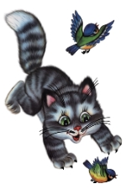 |  |  |  |  | 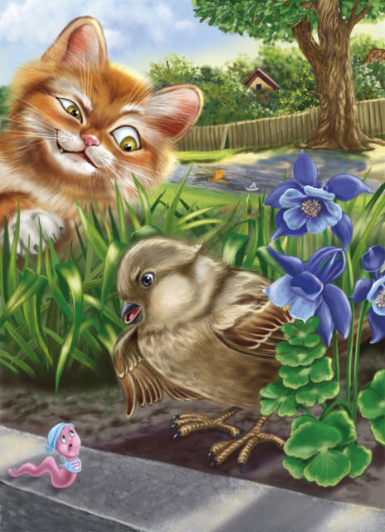 |  |  |  |  |  |  | Ойын: «Торғайлар мен мысық»  Мақсаты: балаларды ойынның шартын бұзбай ойнауға, белгі бойынша қимыл-қозғалыс жасауға дағдыландыру, зейіндерін, байқағыштықтарын, жүгіру дағдыларын дамыту.  Шарты:Жерді шеңбермен белгілеу керек /5-6м.диаметрмен/. Ортада тәрбиешімен тағайындалған бала жүреді – ол мысық. Қалған балалар шеңбердің сыртында- олар торғайлар. Мысық ұйықтап қалады.Торғайлар шеңбердің ішіне дән жеуге кіреді. Мысық оянып кетеді де, торғайларды көріп, оларды ұстай бастайды. Торғайлар шеңберден шығуға асығады. Шеңбердің ішінен мысыққа ұсталған торғайлар, шеңбердің ортасында қалады. Мысық 2-3 торғайды ұстаған соң, тәрбиеші жаңа мысықты таңдайды. Ұсталған торғайлар басқа ойынаушыларға қосылады. Ойын 4-5 рет қайталанады.  Ұсыныс: мысық ақырын барыпторғайларды ұстайды (қатты ұстамай, ақырын ғана қолын тигізеді)
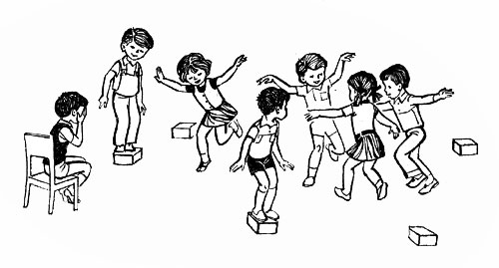 |  |  |  |  | 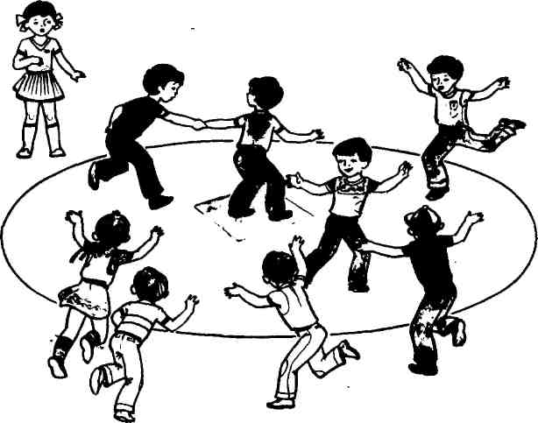
2 - ұйымдастырылған іс-әрекет
 |  | Қоршаған орта  Міндеті: Өсімдіктердің тірі тіршілік иесі екендігін бақылау және себеп-салдарлық байланыстарды ажырату  Мақсаты ) Күзгі табиғаттағы маусымдық өзгерістерді бақылап, бір-бірінен ажырата білуге үйрету.  Күтілетін нəтижелер:  жасайды: балабақша маңында, үйдің ауласында өсіп тұрған ағаштардың атауларын атап береді.  түсінеді: күзде жапырақтардың не себептен түсетінін біледі.  қолданады: гербарий жасауға жапырақ жинауды біледі; қарапайым зерттеулер  . Өзекті мəселе: Неліктен күзде ағаштардың жапырақтары түседі? Болжамдарын айтады: Күзде күн сәулесі азайып, күн қысқарады. Бұл ағаштарға қысқа дайындалу қажеттігі туралы белгі болып есептеледі. Егер ағаштар түспейтін болса қыста бұтақтар қалың қарды көтере алмай сынып кетуі мүмкін. Ағаштар жапырақтарын тастау арқылы қысқа дайындалады және өзін қорғайды. Сонымен қатар ағаштар жаз бойы діңі мен бұтақтарына крахмал жинайды. Ол аязды күндері қантқа айналады. Ағаш қыс бойы сонымен қоректенеді.  Жұмбақты пайдалану арқылы балалардың тану үдерісіне деген қызығушылықтарын оятады.  Жұмбақтардың шешуін табады:  Жасыл ине киімім, Жайлаймын тау биігін. Жаңа жылды тойласаң,  Төріңдемін үйіңнің. (Шырша) Шырынын оның бүкіл ел «ем» деп ішіп келеді. (Қайың)  Үлкейткіш əйнектің көмегімен күзгі жапырақты зерттеу. Балалар жапырақтың құрылымымен танысады, сабақ, тамыршаларын байқайды. Қимыл-қозғалыс жаттығуларын орындайды. |  |  |  | Математика негіздері  Міндеті: -10 көлеміндегі сандарды тура және кері санауға жаттықтыру. Көрнекілік арқылы 5,6 сандарының пайда болуымен, 5,6 цифрмен таныстыру  Мақсаты : 5 және 6 сандарының құрамы туралы білімін қалыптастыру  Күтілетін нәтижелер: меңгереді: 5 және 6 сандары мен цифрын;  түсінеді: заттар санын және осы заттар санын белгілейтін цифрды қалай сәйкестендіру керектігін;  қолданады: көрсетілген заттар санының топтарын табуды, логикалық ойлауды.  Педагог алдымен 4 әртүрлі ертегі кейіпкерлерін шығарып, рет-ретімен санауды ұсынады. Одан кейін ұйымдастырылған іс-әрекетте тағы бір кейіпкердің жүгіріп келгенін хабарлайды. «Енді кейіпкерлер нешеу болды?» деген сұрақ қойылады. (Бес). Қалай кейіпкерлер саны 5-еу болды? (5 дегеніміз – 4 және 1). Ұйымдастырылған оқу қызметіне тағы бір кейіпкер келгенін хабарлайды. «Енді кейіпкерлер нешеу болды?» деген сұрақ қойылады. (Алты). Қалай кейіпкерлер саны 6 болды? (6 дегеніміз – 5 және 1). Қызығушылық танытады. Ертегі кейіпкерлерін санайды.  Педагог 1-тапсырмада моншақтарды санауды ұсынады. Төменнен сонша моншақты бастырып сызуды сұрайды. Тағы біреуін бастырып сызса, нешеу болады? – Қанша моншақ болды? (Бесеу) 5 цифрасымен танысу. Үстелдегі карточкалар немесе дәптердегі жазбалар арасынан 5 цифрын табады |  |  |  |  | Математика негіздері  Міндеті: 10 көлеміндегі сандарды тура және кері санауға жаттықтыру. Көрнекілік арқылы 5,6 сандарының пайда болуымен, 5,6 цифрмен таныстыру  Мақсаты 5 және 6 сандарының құрамы туралы білімін қалыптастыру  Күтілетін нәтижелер: меңгереді: 5 және 6 сандары мен цифрын;  түсінеді: заттар санын және осы заттар санын белгілейтін цифрды қалай сәйкестендіру керектігін;  қолданады: көрсетілген заттар санының топтарын табуды, логикалық ойлауды  Педагог тақтада, ал балалар үстелде 5 моншақтан дөңгелектер құрастырады. Оларға тағы біреуін қосуды ұсынады. Енді неше моншақ болғанын қайта санайды. (Алты.) Содан кейін педагог дәптерге тағы бір моншақты салуды ұсынады. Осылай балалар 6 санын табады. 6 цифрасымен танысу. Педагог 6 цифры бар карточканы көрсетеді. Педагог 6 саны мен цифры туралы өлеңдер оқиды. Бір, екі, үш Жинап алдық күш Төрт, бес, алты Біз жазамыз мықты Дәптерімізді ашайық Көрсетілген үлгіге, Әдемі етіп жазайық |  |  | Математика негіздері  Міндеті: 10 көлеміндегі сандарды тура және кері санауға жаттықтыру. Көрнекілік арқылы 5,6 сандарының пайда болуымен, 5,6 цифрмен таныстыру  Мақсаты 5 және 6 сандарының құрамы туралы білімін қалыптастыру  Күтілетін нәтижелер: меңгереді: 5 және 6 сандары мен цифрын;  түсінеді: заттар санын және осы заттар санын белгілейтін цифрды қалай сәйкестендіру керектігін;  қолданады: көрсетілген заттар санының топтарын табуды, логикалық ойлауды  Ойын жаттығулары Цифрды, санды және санның нүктелер түріндегі моделін сәйкестендіру (айқармадан желімделген текше). Педагог балаларға әр үстелге текшені таратып береді, оның әр қырларында бірден-алтыға дейін нүктелер болады. Педагогтің текше және заттық суреттері бірдей. 1– 6 зат бейнеленген кез келген суреттерді көрсетіп текшенің қажетті тұсын және кесетін материалдан жасалған карточкада цифрды көрсетуді сұрайды. Жұмысты топпен орындайды. Нүктелерден құрылған санның моделін және қажетті цифрды көрсетіп, текшемен жұмыс жасайды. Санақ материалымен жұмыс. Санауға арналған материалды таратып, кері тапсырманы орындауға – модель және цифр бойынша заттардың қажетті санын жасауға болады. Одан кейін педагог жұмыс дәптеріндегі 3-тапсырманы орындауды сұрайды. Сана. Тиісті санды қоршап сыз. Алдымен тапсырманы талқылайды. – Қанша қарындаш бейнеленген? (Бес.) 5 цифрды тауып, бояйды |  | Қоршаған орта  Міндеті: Ата-ана еңбегін түсіну, адамдардың еңбектеріндегі өзара байланыстарды байқау  Мақсаты : ауыл мен қаладағы адамдардың еңбегімен таныстыру  Күтілетін нəтиже  • адам еңбегі туралы тірек сөздерді пайдаланып, əңгімелеуге арналған тапсырмаларды орындайды/жасайды;  • барлық еңбек бір-бірімен байланысты екенін, адамдар бір-бірінің қажеттілігін өтеу үшін еңбектенетінін түсінеді;  • адамдарының еңбегін бағалауды, дастарқандағы тағамның, өндіріс, өнім туралы білімдерін күнделікті өмірде қолданады.  – Адамдар не үшін еңбектенеді?  Еңбек – əртүрлі құралдардың көмегімен орындалатын, адамның мақсатты қызметі. – Балалар, айналадағы заттардың бəрі – адам еңбегінің нəтижесі. Педагог кез келген затты алып, қандай еңбекпен жасалғанын балаларға əңгімелеп береді. – Ауылдағы адам еңбегі мен қаладағы адам еңбегі бір-біріне ұқсай ма?  Ойын сəті. Педагог беті жабық себет алып шығады. – Менің қолымдағы себетте өте дəмді, біздің дастарқанымыздан күнде көретін, балаларға өте пайдалы тағам. Ол қандай тағам? (Себет толған сүт, айран, қатық, ірімшік т.б. өнімдері). Біздің бəріміз дəмді жəне пайдалы сүтті жақсы көреміз. – Қандай малдың сүтін шайға қосамыз, ішеміз? (Сиырдың). – Сиырды сауатын адамдар қалай аталады? (Сауыншылар). – Сауыншылар сиырды сауады. Сауылған сүт ыдыстарға құйылады. Сүтті арнайы зауыттарға əкеледі. Сол жерде сүттен май, қаймақ, айран, сүзбе дайындалады. Сүтті арнайы құрылғыларда өңдейді, өнімдерді əртүрлі ыдыстарға құяды, сүт өңдейтін аппараттарды, контейнерді маман басқарады. Содан кейін дайын болған сүт өнімдерін дүкендерге жеткізіледі (демонстрациялық материалдардағы суреттер). – Ауылда адамдар тағы қандай шаруашылықпен айналысады? – Егін егеді, мал өсіреді, балық аулайды, құс өсіреді, бағбандықпен айналысады.  Ауылшаруашылық қызметкерлері үй жануарларынан сүт, ет, жұмыртқа сияқты мол өнім алу үшін, көп еңбек етеді. Педагог тағы бір ауылдағы мамандық иесін атайды. – Бұл кісі ерте тұрады, қамқорлығында өте көп мал бар, олар уақытымен шөп, жемдерін жеп, су ішу үшін, таңертең ерте тұрып, жайылымға айдайды. Кім туралы айтып тұрмыз? – Малшы
Үзіліс: Қимыл-қозғалысқа арналған ойындар
«Күн мен түн»
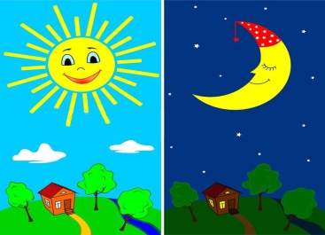 |  |  |  |  |  |  |  |  |  | Ойын:“Күн мен түн”  Мақсаты: балаларды ойынның шартын бұзбай ойнауға, белгі бойынша қимыл-қозғалыс жасауға дағдыландыру, зейіндерін, байқағыштықтарын, жүгіру дағдыларын дамыту.  Шарты:“Күн” мен “Түн” деген екі топ алаң ортасындағы сызықтан 1,5-2м арақашықтықта бір-біріне арқасымен қарап тұрады. Жүргізуші біресе  бір, біресе екінші топты атайды. Аталған топ сол сәтте өз үйіне  жүгіреді. Басқа топ ойыншылары айналып, қашып бара жатқан  қатысушыларды ұстап қалуға тырысады. Содан соң топтар орнына  қайта оралады. Ұсталған ойыншылар саны есептелінеді. Жүгіріс  бірнеше рет қайталанады. Өзге топтың ойыншыларын көп ұстаған топ  жеңіске жетеді.  Ереже:  1.Өз үйіне белгі берілмей тұрып жүгіруге тыйым салынады.  2. Тек үйдің сызығына дейін ғана ұстауға болады.  3. Ұсталған ойыншылар есептелген соң қайтадан ойынға кіреді.
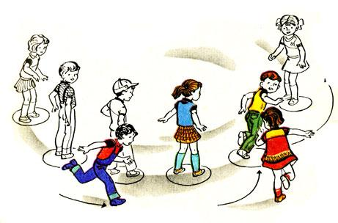 |  |  |  | 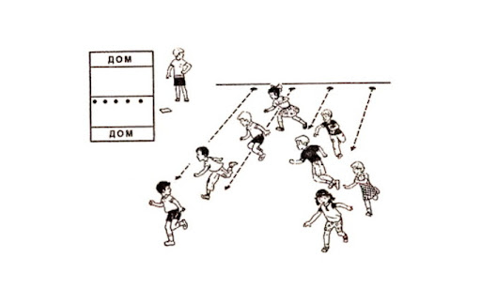
3 - ұйымдастырылған іс-әрекет
 |  | Қазақ тілі  Міндеті: Балалардың түрлі әрекеттерінде бір-бірімен еркін диалог құруға мүмкіндік беру  Мақсаты күнделікті жиі қолданылатын жемістердің атын білуге үйрету.  Күтілетін нәтижелер:  Жасайды: жаңа сөздердегі қазақ тіліне тән дыбыстарды айтады, сөздерді сөйлемдерде байланыстырып құрайды, жаңылтпашты қайталайды. Диалогке қатысады.  Түсінеді: сөздер мен сөйлемдерді түсінеді.  Қолданады: жемістердің атауларын қолданады, сұрақтарға жауап береді.  Сөздік ойын: «Мен қай жемісті көрсеттім».  Педагог себеттен жемістерді алып көрсетеді, балалар атын атайды |  |  |  |  |  | Қазақ тілі  Міндеті: сұрақтарды дұрыс қоюға, оған қысқа және толық нақты жауап беруге баулу  Мақсаты сөздік қорларын жидектердің атымен толықтыру.  . Күтілетін нәтижелер: Жасайды: жаңа сөздердегі қазақ тіліне тән дыбыстарды айтады, сөздерді сөйлемдерде байланыстырады, диалогке қатысады. Түсінеді: қарапайым сұрақтарды түсінеді.  Қолданады: жаңа сөздерін сөйлем құруда қолданады  Ойын жаттығуы: «Бір сөзбен айт»  Таңқурай, қарақат, құлпынай бір сөзбен қалай аталады?  Жидектер.  Алма, өрік, құрма бір сөзбен қалай аталады?  Жемістер.  Қияр, қызанақ, сәбіз, пияз бір сөзбен қалай аталады?  Көгөністер |  |  | Сөйлеуді дамыту  Міндеті: Негізгі ойды дұрыс жеткізе білу, монологты байланыстырып құра білу, әңгімені бірізді айту  Мақсаты , «Г» – «К» дыбыстарымен таныстыру  Күтілетін нәтиже:  Жасайды: "г" "к" дыбыстарына сөз ойлап айтады, ертегі мазмұны бойынша сұрақтарға жауап береді, әр кейіпкерлердің өз шелегін өз орынына қояды;  Түсінеді: ертегі мазмұнын түсінеді;  Қолданады: өз ойларыннан ертегіге тақырып қояды  Қорыққанға  қос көрінеді ертегісісін театрландыру  деген сөздегі «Т» дыбысына сөз ойлайды |  |  | Көркем әдебиет  Міндеті: Диалогты сөйлеуін қалыптастыру  Мақсаты . Байланыстырып сөйлеу дағдысын жетілдіру  Күтілетін нəтижелер:  Жасайды: əдеби жанрларды ажыратады;  Түсінеді: əңгіменің мазмұнын түсінеді;  Қолданады: əңгіме мазмұнының жүйесін сақтай отырып, айтып бере алады.  Дəптермен жұмыс:  1. Суреттер бойынша əңгімеле. Əкесі балаларына сыпыртқыны не үшін берді? Сен осы балалардың орнында болсаң, не істер едің? Əңгіме қалай аяқталады?  2. Үзік сызықпен бастырып сыз. Боя.  3. Мақалды жаттап ал  Бірлік болмай, тірлік болмас. Мақалдың мағынасын педагог «Бірлік болған жерде достық та, еңбек те, татулық та болады», – деп түсіндіреді | Шығармашылық бейнелеу әрекеті  Міндеті:- - балаларға кеңістік туралы, кеңістікте бағдарлау туралы білім беру  -- заттың пішіні туралы білімдерін жетілдіру,мүсіндету  - шаршылардан үшбұрышты пішіндер, шаршы немесе тікбұрыштың бұрыштарын қию арқылы дөңгелек және сопақша пішіндерді қиып алу  -- ауызша сипаттау бойынша ұсынылған тақырыпқа, өзбетінше ойдан , шығармашылықпен құрастыруға баулу  Мақсаты:- - балаларға кеңістік туралы, кеңістікте бағдарлау туралы білім беру;  - заттың пішіні туралы білімдерін жетілдіру,мүсіндету  -- жолақтардан тікбұрышты пішіндер, шаршылардан үшбұрышты пішіндер, шаршы немесе тікбұрыштың бұрыштарын қию арқылы дөңгелек және сопақша пішіндерді қиып алу  - ауызша сипаттау бойынша ұсынылған тақырыпқа, өзбетінше ойдан құрастыруға, құрдастарымен бірлесіп, шығармашылықпен құрастыруға баулу  Топтық жқмыс.
Үзіліс: Секіруге арналған ойындар «Кесіртке»ойыны.
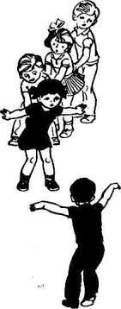 |  |  | 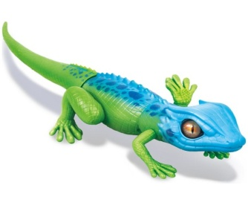 |  |  |  |  |  | Ойын:“Кесіртке”  Мақсаты: балаларды ойынның шартын бұзбай ойнауға, белгі бойынша қимыл-қозғалыс жасауға дағдыландыру, зейіндерін, байқағыштықтарын, жүгіру дағдыларын дамыту.  Шарты:Бір ойыншылар созылған қол арақашықтығында шеңбер құрады,  олардың қолында доп. Басқа топ шеңбер ішінде бағана болып тұрады.  Бағыттаушы ойыншы- кесірткенің “басы”, соңғы ойыншы- кесірткенің  “құйрығы”. Қолында добы бар ойыншылар бүкіл бағананы – кесірткені  құйрығынан бастап өлтіруі керек. Кесіртке құйрығын қорғау мақсатында  өлтіргелі жатқан ойыншылар добынан қашуға болады. Ойын уақытпен беріледі. Кесірткені аз уақытта өлтірген топ – жеңімпаз болып есептеледі
 |  |  | 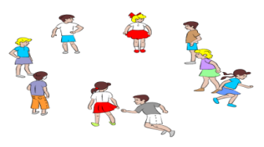
4 - ұйымдастырылған іс-әрекет
 |  | Дене шынықтыру  Міндеті: Секіру: бір орында тұрып,қос аяқпен секіру  Мақсаты: Ептілікті, жерден екі аяқпен бірдей итеріліп секіруді, күштілікті дамыту  Күтілетін нәтижелер:  Жасайды: алыстан көре алмаудың алдын алу. Тізбекпен бірінің іші мен бірінің арқасының арасына допты қыстырып жүру.  Түсінеді: эстафеталарда қауіпсіздік ережелерін сақтау керектігі, командалармен қимыл кезінде тепе-теңдік сақтай білудің маңызы мен жауапкершілігі, өз әрекеттерін басқа ойыншылардың әрекеттерімен үйлестіру, жолақтан-жолаққа секіре білу.  Қолданады: тізбекпен жүруді, жүгіру дағдыларын, командамен жұмыс істеу дағдыларын, секіру кезінде дұрыс итерілуді, кеңістікті бағдарлау дағдыларын.  «Жолақтарға аттап секіру» ( 3 рет).  Ені 50 см жолақтардың үстінде секіріп басып жүру. Жерден екі аяқпен бірдей екпіндеп итерілу керектігіне назар аудару.  Белгі бойынша ойыншылар бір-бірден жолақтан-жолаққа секіре бастайды. Дұрыс орындаған ойыншылар ұпай жинайды |  |  |  |  |  | Музыка  Міндеті: Музыкалық шығармаға өзінің қатынасын білдіру, әннің шаттық күйін көңілді жеткізіп, жеңіл, ширақ дауыспен шумақтардың соңын жұмсартып айту  Мақсаты: Домбырада орындалатын күй жанрымен таныстыру  Музыка тыңдау:  «Саржайлау» (Тәттімбет)  Ән айту:  «Күзгі әуен» (А. Досмағанбет)  «Балдырғандар әні» (Г. Жотаева)  Музыкалық-ырғақтық қимылдар:  «Жеңіл би» (Т. Ломова) Билер: «Шабандоздар биі» (үнтаспада «Жұмыр қылыш» («Билеп үйренейік» жинағынан) Ойындар, хороводтар:  «Қандай ырғақ» (К. Қуатбаев) |  |  | Дене шынықтыру  Міндеті: Допты жоғары лақтырып, қолды шапалақтап, допты қағып алу шеберліктерін (машықтарын) дамыту.  Мақсаты Допты жоғары лақтырып, қолды шапалақтап, допты қағып алу шеберліктерін (машықтарын) дамыту.  «Айдаһар» ( 3рет).  Балалар бір тізбекке тұра қалады. Бұл – «айдаһар». Балалар арқасымен, кеудесімен допты қысып тұрады.  Белгі бойынша «айдаһарлар» мәреге қарай бет алады.  Ешбір добынан айырылмай бірінші болып мәреге келген команда жеңіске жетеді |  |  | Дене шынықтыру  Міндеті: алға қарай 3–4 метр қашықтыққа жылжу арқылы секіру  Мақсаты алға қарай 3–4 метр қашықтыққа жылжу арқылы секіру  «Секіргіштер».  Екі тізбекке қайта сап құрады.  Бірінші ойыншы бір орыннан ұзындыққа секіреді. Екінші ойыншы сол жерден әрі қарай дәл солай секіреді. Сөйтіп барлық ойыншылар секіріп болған соң, қашықтықтарын салыстырады.  Команданың барлық ойыншылары бір орыннан ұзындыққа секіреді. Барлығы секірген соң жүргізуші әр команданың секіру қашықтықтарын қосып, ұзаққа секірген команданы  анықтайды. Сөйтіп, олар жеңіске жетеді |  | Музыка  Міндеті: Музыканың ширақ сипатын жеңіл, ырғақты жүгіріспен беру.  Мақсаты Музыканың сипатын түсініп, эмоцияларын көрсете білуге дағдыландыру  Музыка тыңдау:  «Жаңбыр шақыру (Д. Ботбаев)  Ән айту:  «Жау, жау, жаңбыр» (К. Дүйсекеев)  «Күзгі әуен» (А. Досмағанбет)  Музыкалық-ырғақтық қимылдар:  «Көңілді балалар» литва халық әуені  Билер:  «Көңілді қолшатырлар» биі (педагогтің таңдауы бойынша) Ойындар, хороводтар:  «Күн мен жаңбыр» ойыны
Серуенге дайындық |  | Киімдерді реттілікті сақтап дұрыс киінуге үйрету. |  |  |  | Киімдерді реттілікті сақтап дұрыс киінуге үйрету. |  |  |  |  | Киімдерді реттілікті сақтап дұрыс киінуге үйрету. |  | Киімдерді реттілікті сақтап дұрыс киінуге үйрету. |  |  | Киімдерді реттілікті сақтап дұрыс киінуге үйрету.
Серуен | Бақылау:Жаңбырды бақылау.  Мақсаты:Жаңбырды бақылай отырып , оның бұлттан жауатындығы және түрлерін айтып түсіндіру.Мысалы;Жай жаңбыр, өткінші жаңбыр, нөсер жаңбыр.  Еңбек:Ағаш түптерін қопсыту.  Мақсаты:Балаларды еңбек сүйгештікке тәрбиелеу, өздеріне берілген тапсырманы тиянақты орындауын қадағалау.  Жеке жұмыс: Ал керемет бұл қандай?  Төгіледі төбеден.  Көк теңізден құйғандай  Көл-көсір су не деген? (Жаңбыр)  Мақсаты:Жұмбақ жаттатаотырып, балалардың есте сақтау қабілеттерін арртыру, сөздік қорларын дамыту, сөзді мәнерлі айтуға дағдыландыру.  Ойын: «Айгөлек-ау айгөлек».  Мақсаты:Балаларды ептілікке, шапшаңдыққа баулу.  Қимылдық ойын: «Сұр қоян».  Ойын барысы:Ойыншылардың біреуі қоян болады.Барлық қалған балалар дөңгеленіп тұрады.Қоян дөңгелектің ортасынан орын алады.Балалар тәрбиешімен бірге мынадай өлең айтады:  Бармақ болып тоғайға сұр көжек,  Жуынып жатыр бүгжеңдеп:  Тұмсығын жуды,  Құйрығын жуды,  Құлағына жуды-түртінді,  Құп-құрғақ боп сүртінді.  Қоян өзіне байланысты қимылдардың бәрін жасайды:тұмсыгын, құйрығын , құлағын жуады, бәрін сүртеді.Қос аяқтап кіріп, дөңгеленіп тұрғандардың біреуіне жақындай береді(қонаққа келе жатыр). Ол бала қоянмен ауысқандаойын аяқталады. |  |  |  |  | Бақылау: Бұлтты бақылау.  Мақсаты: Бұлттың түзілуі және олардың түрлерін :шарпы, будақ,қабатты бұлииарды ажырату .  Еңбек :Ауладағы гүлдерді суару.  Мақсаты: Балаларды қоршаған әлемге қамқорлықпен қарауға, табиғат әсемдігін сезіне білуге тәрбелеу.  Жеке жұмыс: Аспанға ұшар бу болып  Жерге қайтар су болып. (Бұлт)  Мақсаты: Жұмбақ жаттата отырып, балалардың тіл байлығын байыту, дыбыстардың дұрыс айтуын қадағалау.Ойлау қабілетін арттыру.  Ойын: « Кімге қандай құрал керек? »  Мақсаты: Қандай жағдайда әр нәрсенің қажеттілігін білу мақсатында ойнату.Шапшаңдыққа баулу.  Қимылдық ойын: « Соқыр теке » .  Ойын барысы: Соқыртеке кең бөлмеде , аулада ойнауға болатын қызықты ойын.Шеңбер сызылып , оның ортасына көзі байланған « соқыртеке » жіберіледі.Қалғандары оны « соқыртеке бақ-бақ » ,- деп мазақтап түртіп қашады.Бірақ олар шеңберден шығып кетпеуі тиіс.Егер соқыртеке ойыншылардың бірін ұстап алса, даусына қарап оның атын айтады.Дәл тапса ұсталған адамның көзі байланып « соқыртек » болады.Ойынщылардың көзі байлаулы адамды әдейі сөзбен жетектеп отырып, алдап , шұңқырға , бағанаға қарай бағыттайды.Бұл ойынды көңілді, күлкілі етеді.  Дербес ойындар:  1.Әткіншектебу.  2. Тартылғышқа тартылу.  Тренинг: « Біз тату баламыз » . |  |  |  |  | Бақылау: Жылы жаққа қайтқан тырналарды бақылау.  Мақсаты: Күзде тырналардың жылы жаққа кететіндігін, қыс мезгілінде тамақтың тапшылығы, аяздың қаттылығы оларға қиынға соғатындығын түсіндіру.  Еңбек : Құстарға жем сауыт жасау.  Мақсаты: Құстарға қамқорлық қарауға , аяушылық сезімдерін оятуға тәрбиелеу.  Жеке жұмыс: Сап-сары боп келе жатқан ,  Сезді мекен күзді олар .  Қарлығаштар ұшып кетті,  Ұшып кетті тырналар.  Мақсаты: Балалардың сөздік қорларын молайтып , тілдің грамматикасы дұрыс сақтау дағдысын қалыптастыру.  Дидактикалық ойын: « Күзде не киеміз? »  Мақсаты: Күз мезгіліне байланысты адамдардың киімкию үлгісін көрсете түсіндіру.  Қимылдық ойын: « Аттамақ » .  Мақсаты:Денені шынықтыру, шапшаңдыққа , ептілікке баулу.  Ойын барысы: Бұл ойында үш жіпті керіп ұстап тұрады.Бріншісі-төмен ,оны аттап өту керек, екінші-биік, оны еңкейіп, үшіншісіінен тағы да аттап өту керек.Әуелі ойыншыны алып келіп, осы жіптерден өткізіп , содан соң көзін байлап, бір айналдырып қояберу керек.Ойын басқарушының белгісімен жіпті керіп ұстап тұрған адамдар жіпті жинап , алады, ал ойыншы өзінше әрекеттеніп аттап жүреді.  1.Сазбалшықтан « қала » құрастырайық.  2. « Тәтті тоқаштар » пісірейік .  Тренинг : « Тырналар болып ұшайық » . |  | Бақылау: Желді бақылау.  Мақсаты: Желдің түрлерімен таныстыру;салқын жел, жылы жел, ұйытқып соққан жел.Желдің күштілігі ауа-райының салқындығын үдететіндігін түсіндіру .  Еңбек : « Әдемі гүлдер »  Мақсаты: Гүлзардағы гүлдерді суару.Өсімдіктерге қамқор болу, аялау, күту.  Жеке жұмыс: Тақпақ. « Жел »  Мақсаты: Балаларға жел туралы өлең жаттату арқылы тілдегі дауыс ырғағының мәнерлілігін сезіне білуге мүмкіндік туғызу.  Жел улейді у-у-у.  Құйын келіп билейді зу-зу-зу  Қатты-қатты жел соқтыгу-гу-гу,  Жапырақтар қол соқты ду-ду-ду.  Қимылдық ойын: « Айгөлек-ау, айгөлек » .  Мақсаты: Қандай жағдайда әр нәрсенің қажеттілігін білу мақсатында ойнату.Шапшаңдыққа баулу.  Қимылдық ойын: « Орамал тастау » .  Ойын барысы: Орамал тастау ойыны қатысушылар араласа шеңбер құрып отырады.Ойын бастаушының қолындағы орамал шиыршықталған,ұруға ыңғайлы болады.Ойнаушылар ән немесе әңгіме айтып отырғанда бастаушы оларды сырттарынан айналып, біреуді белгілеп, оның артына қолындағы орамалды тастап кетеді.Егер қайта айналып келгенде әлгі адам өзінің сырт жағында қалған орамалды байқамаса, басқаоушы оны орамалмен ұрғылайды.Ал, егер отырған адам өзінің сыртына орамал түскенін байқаса , бастаушыны қууға тиіс.Ойыншыдан қашып жүрген бастаушы босап қалғанорынға келіп отырады.  Дербес ойындар:  1. « Желмен жарысайық »  2. « Менің әдемі үйім » (құрастыру)  Тренинг: « Қолшатыр астында » . |  |  | Бақылау: Көшедегі машиналарды бақылау.  Мақсаты: Көшедегі машиналардың жүрісін бақылау.Олардың түрлерімен таныстыру.Машина адам үшін , уақытын үнемдейтіндігімен түсіндіру.Машинаға қарсы жүгірмеу, көше тәртібін құрыс сақтап жүруге үйрету.  Еңбек : Ағаш түптерін қопсыту, су құю.  Мақсаты: Табиғатты аялай білуге, өсімдіктерге қамқор болуға үйрету.  Жеке жұмыс: « Алтын күз » тақырыбына сурет бойынша әңгімелесу  Мақсаты: Балаларды сурет бойынша әңгіме құрауға дағдыландыру; тілдің грамматикалық құралуын одан әрі дамыту және сөздік қоыр молайту.  Қимылдық ойын: « Ақ қояным »  Мақсаты: Балаларға әртүрлі қимылдар жасату арқылы денелерін ширату, көңілдерін көтеру.  Қимылдық ойын: « Ұшты-ұшты »  Ойын барысы: « Осы кезде ұшты-ұшты қазан ұшты, ұшты-ұшты қабан ұшты » ,- дейді. Осы кезде ұшпайтын нәресеге қолын көтерген кісі айыпты болып есептеледі.Үшатын және ұшпайтын нәрселер жұртты жаңылту мақсатында әдейі арба- қарға,үйрек-бүйрек, кептер- кепсер, көже- шөже, іркіт- бүркіт болып айтылады.Есек ұшты, есік үшты, етік үшты, бесік ұшты деп ұзақ айтылып келіп, шөмеле ұшты, бөдене ұшты деп жаңылыстыруға болады.  Дербес ойындар:  « Тәтті тоқаштар » пісірейік  « Мені қуып жет » .  Тренинг: « Шаңырақ »
Балалармен жеке жұмыс | Азамат пен Мариямға барлық дыбыстарды анық айтуға үйрету.  Ойын: «Сөзімді қайтала» |  |  |  |  | Муслим мен Аңсатқа геометриялық пішіндерді ажырата білуге үйрету.  Д/ойын: «пішіндерді ажырат» |  |  |  |  | Айлинмен Ибрахимге дөңгелек пішінді алманың суретін салуға,қарындашты дұрыс ұстауға үйрету. |  | Аяла А мен Амираға жануарларды ажырата білуге үйрету.  Ойын: «Не қалай дыбыстайды?» |  |  | Еркеммен Мирасқа бейненің жартысын тауып атауға және сипаттауға үйрету.  Ойын: «Жартысын тап»
Балалардың дербес әрекеті (аз қимылды, үстел үсті ойындары, бейнелеу әрекеті, кітап-  тарды қарау және басқалар | Ж.Р.О «Дәрігер» |  |  |  |  | Д/ойын: «Көлеңкесін тап» |  |  |  |  | Еркін ойындар |  | Үстел-үсті ойыны: «Домино» |  |  | Суреттер,ертегі кітаптар қарау
Балаларды үйге қайтару | Ата –аналарға кеңес  Егер Сіздің балаңыз көпшіл, өз-жақындарыңыз бен бірге бөтен адамдарды жатырқамаса, ойын кезінде өздігімен ойнай білсе, мінезі ашық, өз құрдастарымен мейрімді болса мектепке келген күннен бастап – ақ үйреніп кететіне сеніңіз. |  |  |  |  | Ата –аналарға кеңес  Егер Сіздің балаңыз көпшіл, өз-жақындарыңыз бен бірге бөтен адамдарды жатырқамаса, ойын кезінде өздігімен ойнай білсе, мінезі ашық, өз құрдастарымен мейрімді болса мектепке келген күннен бастап – ақ үйреніп кететіне сеніңіз. |  |  |  |  | Ата –аналарға кеңес  - үйдегі жағдайда баланың өзіне - өзі қызмет етудің алғы шарттарына үйрете беріңіз: жуыну, қолын сүрту, шешіну, өз бетімен тамақтану, тамақ ішкенде қасықты пайдалану, горшокқа сұрану. Киімдері міндетті түрде өзіне ыңғайлы болуы шарт: шалбар не болмаса шорты замоксыз, белдеушесіз. |  | Ата –аналарға кеңес  Егер Сіздің балаңыз көпшіл, өз-жақындарыңыз бен бірге бөтен адамдарды жатырқамаса, ойын кезінде өздігімен ойнай білсе, мінезі ашық, өз құрдастарымен мейрімді болса мектепке келген күннен бастап – ақ үйреніп кететіне сеніңіз. |  |  | Ата –аналарға кеңес  - баламен жағымды эмоционалдық жағдайлар жасау қажет, ол көбіне ата – ана жағынан болуы қажет, мектеп туралы, оның өзіне керектігін түсіндіріп балаңызды сүйіп, аймалап, жиі оған өз мейіріміңізді көрсетіңіз. Балаңыздың көзінше мектеп туралы өзіңізді толғандыратын мәселені айтудан аулақ болыңыз.

Тексерген Сарсенбаева Г.

Тәрбиелеу-білім беру процесінің циклограммасы
Білім беру ұйымы Таженова Жауказын «КММ»
Мектепалды О сыныбы
Балалардың жасы 5 жас
Жоспардың құрылу кезеңі 111-апта 16 - 20 қазан 2023-2024 оқу жылы

Күн тәртібі | Дүйсенбі |  |  |  |  | Сейсенбі |  |  |  |  |  | Сәрсенбі |  |  |  | Бейсенбі |  |  |  |  | Жұма
Балаларды қабылдау | Мұғалімнің балалармен қарым-қатынасы: отбасы дәстүрлері туралы жеке әңгімелесу, қарым-қатынас және көтеріңкі көңіл-күй орнатуға ойындар ұйымдастыру. Жағымды жағдай орнату
 | Пж ойын: «Кім көп сөз айтады?»  Шарты: Педагогтың артынан бірнеше сөзді қайталап айтады |  |  |  |  | Еркін ойын: « Бұл үйде кімдер тұрады?»  Шарты: Қуыршақтарымен үй жасап ойнайды |  |  |  |  |  | Құрылымдалған ойын: «Орнын тап»  Шарты: Жемістер мен көкөністердің көлеңкесін табады |  |  |  | Еркін ойын: «Бауын байла»  Шарты: Фетрдан жасалған аяқ киімдердің бауын байлап ойнайды. |  |  |  |  | Еркін ойын: «Ертегілер елінде»  Шарты: Саусақ театр арқылы ойнайды
Ата-аналармен әңгімелесу, кеңес беру | Ата-аналармен әңгіме:  Балалардың тазалығы жөнінде кеңес беру |  |  |  |  | Ата-аналармен әңгіме:Ата- аналарға балаларын ертеңгілік жаттығуға үлгертіп алып келулерін ескерту. |  |  |  |  |  | Ата-аналармен әңгіме:  Балалардың жетістік пен дәрежесі үшін емес, сол қалпында сөзсіз қабылдап жақсы көретініңізді сездіріңіз. |  |  |  | Ата-аналармен әңгіме:  Ата-аналарға балаларды тамақтарын тауысып жеуге үйретулерін ескерту. |  |  |  |  | Ата –аналармен әңгіме: «Дұрыс тамақтануға баулу»
Балалардың дербес әрекеті (баяу қимылды ойындар, үстел үсті ойындары, бейнелеу әрекеті, кітаптар қарау және тағы басқа әрекеттер) | Шығармашылық ойыны:  Фотосуреттер қарастыру Жәндіктер мен қосмекенділер әлемі»  Фотосуретте балалар қандай көмек көрсеткендерің айтып беру. |  |  |  |  | Қол маторикасын дамытуға арналған санамақ.  1.Бірім, екім,  Алма текім.  Сапар айым,  Сар шымшық.  Балтаңды ал да,  Жүгіріп шық.  2.Біз санайық санамақ,  Саусақтарды даралап.  Бас бармағым алғашқы,  Балан үйрек жалғасы. |  |  |  |  |  | Суретті жұмбақтар ойыны :  Балалардың арасынан бір бастаушы таңдалады, қалғандары отырады. Мұғалім үлкен қораптан кішкентай неше түрлі суреттері бар карточкаларды бір-бірден алып шығып, суреттегі бейнені сөзбен сипаттап жасыруды ұсынады.  Бастаушы суретті карточканы алып, балаларға көрсетпей, ондағы бейнені, затты сипаттап, суреттейді. Балалар түрлі жауаптар айтып, не бейнеленгенін тауып алу керек.  Дұрыс жауапты айтқан бала ойынды жалғастырады. |  |  |  | Саусақ ойыны :  «Жәндіктер мен қосмекенділер әлемі»  Балалармен жәндіктер мен қосмекенділер туралы әңгімелесу. |  |  |  |  | Үстел үсті театр ойыны : «Қосмекенділер әлемі» тақырыптар бойынша сюжетті суреттер қарастыру.  Балалармен құстар туралы әңгімелесу.
Таңертеңгі жаттығу | Таңғы жаттығу кешені № 4
Ұйымдастырылған іс-әрекетке дайындық | «Психомоторлық жаттығу»  Көздеріңді ашыңдар,  Кірпіктеріңді көтеріңдер.  Беттеріңді жеңіл қимылмен сипаңдар,  Бір - біріңе жымиыңдар,  Бастарыңды оңға, солға бұрылыңдар,  Ауаны жұтыңдар, содан соң жіберіңдер. |  |  |  |  | «Психомоторлық жаттығу»  «Күлімдеген күн»  Күн күлімдеп нұр төкті,  Жақсы сөздер нұр септі,  Еске сақтап кеңесті,  Кел,қосылып айтайық бір-бірімізге.. |  |  |  |  |  | «Психомоторлық жаттығу»  «Табиғатпен үндестік»  Шеңбер бойлап жүремiз,  Әр гүлге көңiл бөлемiз.  Сұлулық пеп махаббатты  Сезiнiп өмiр сүремiз. |  |  | «Психомоторлық жаттығу»  «Біз әдепті баламыз»  Әдеп сақтап әманда,  Әрбiр адал адамға.  Жасасаң бiр қамқорлық,  Қайтарады саған да. |  |  |  |  |  | «Психомоторлық жаттығу»  Көңілденіп күленіп,  Бақытты боп жүремін.  Бәрін біліп алатын,  Мен ақылды балам
Білім беру ұйымының кестесі бойынша ұйымдастырылған іс-әрекет | 1 - ұйымдастырылған іс-әрекет
 | Сөйлеуді дамыту  Міндеті: Сөйлеудің дыбыстық мәдениеті.  -Ана тіліндегі дауысты және айтылуы және дыбысталуы ұқсас дауыссыз б-п, г-ғ, к-қ, ж-ш, з-с, н-ң, р-л дыбыстарды дұрыс, анық айтуды үйрету  Мақсаты: Тақырып бойынша ауызекі сөйлеу тілдерін дамыту  Күтілетін нәтиже:  Жасайды: «Отбасының күзгі еңбегі» тақырыбына әңгіме құрайды, көгөністермен жемістерді ажыратады;  Түсінеді : сөздің дыбыстан құралатынын;  Қолданады:күз мезгілінің ерекшеліктерін, сипаттайтын көркем сөздер қолдана алады  Педагог күз мезгілінің суретіне қарап, әңгіме құрайды:  «Күз мезгілі, бақшаның іші сары алтындай жарқырап тұр. Ағаштардан түскен жапырақтар жерде саудырап жатыр».  Жапырақтардың түстері қандай?  Бақшада кімдер жүр?  Бақшадағы балаларға ат қойыңдаршы?  Бақшада балалар не істеп жүр?  Әкесі мен анасы не жинап жүр? Балалар суретке қарап, әңгіме құрайды |  |  |  | Сауат ашу негіздері  Міндеті: Сөздерді дыбыстық талдау: сөздегі дыбыстардың ретін, дауысты және дауыссыз дыбыстарды анықтау  Мақсаты: : ұяң дауыссыз дыбыстар туралы білімді меңгерту  Күтілетін нəтиже: Жасайды: ұяң дауыссыз дыбыстардан басталатын сөздерді айтады. Түсінеді: ұяң дауыссыз дыбыстарды көтеруге, созуға, əуенін өзгертуге мүлде болмайтынын түсінеді.  Қолданады: ұяң дауыссыз дыбыстарды ажыратады  «Кім көп сөз ойлап айтады» дидактикалық ойыны – Б дыбысынан басталатын сөздер ойлаңдар. – Бақа, бақыт, бал, би, Берік, бор, балық, бас, боти, быламық, ботқа. – Г дыбысынан басталатын сөз ойлаңдар. – Гүл, гитара, гамаж, галстук, газ, газель, гауһар, газет. Кім көп сөз ойласа, соған бір фишкадан беріліп отырады. Ойын соңында фишкаларды санап, жеңімпазды анықтайды. |  |  |  |  |  |  | Сауат ашу негіздері  Міндеті: Сөздерді дыбыстық талдау: сөздегі дыбыстардың ретін, дауысты және дауыссыз дыбыстарды анықтау  Мақсаты: : ұяң дауыссыз дыбыстар туралы білімді меңгерту  Күтілетін нəтиже: Жасайды: ұяң дауыссыз дыбыстардан басталатын сөздерді айтады. Түсінеді: ұяң дауыссыз дыбыстарды көтеруге, созуға, əуенін өзгертуге мүлде болмайтынын түсінеді.  Қолданады: ұяң дауыссыз дыбыстарды ажыратады  «Дыбыс бер» дидактикалық жаттығуы – Мен сендерге сөздер айтамын, ұяң дауыстыдан басталған сөзді естісеңдер, қол шапалақтайсыңдар. – Парта, балық, вагон, сəбіз, тарақ, доп, жалау, шырша, таға, домбыра, гүл, бəтеңке. «Сөзге ұяң дауыссыздан басталатын сөзді қос» дидактикалық жаттығуы – Мен сендерге бірінші сөзді айтамын, ал сендер мағынасы бойынша келетін, ұяң дауыссыз дыбыстан басталатын сөзді жалғап айтуларың керек. Мысалы: үстел ...(биік), қоян ... (жүйрік), сағат ... (домалақ), қызыл ...(доп), ала ...(жолбарыс), ақ-қара ... (жолақ), əдемі ... (гүл), ұзын ... (вагон), бақылдауық ... (бақа), білімді ... (ғалым), жайылып жүр ... (жылқы), күмбірлеген ...(домбыра), желбірейді ...(жалау), зымыран ... (ұшты), əдемі ... (зырылдауық) т.б. |  |  | Сауат ашу негіздері  Міндеті: Сөздерді дыбыстық талдау: сөздегі дыбыстардың ретін, дауысты және дауыссыз дыбыстарды анықтау  Мақсаты: үнді дауыссыз дыбыстар туралы білімді меңгерту.  Күтілетін нəтиже: Жасайды: үнді дауыссыз дыбыстардан басталатын сөздерді айтады.  Түсінеді: үнді дыбыстарда бəсең үн болатынын түсінеді. Қолданады: үнді дауыссыз дыбыстарды басқа дыбыстардан ажыратады  «Кім көп сөз айтады» дидактикалық ойыны – Балалар, үнді дауыссыз дыбыстардан басталатын сөз айтуларың керек. Кім көп сөз ойлап айтады, соған фишка беріліп отырады. Ойын соңында жеңімпаз анықталады. Педагог балаларға көмек ретінде тақтаға үнді дауыссыз дыбыстардан басталатын бір суреттен іліп қояды. Мысалы, лақ, мысық, нан, радио, уық, аң, үй. ң дыбысынан сөздер басталмайтынын ескертеді. Мысалы: «л»– Лəззат, лақ, лаула,люк, лақтыр, лағыл, Лəйлə; «м» – мақта, малта, маймыл, малақай; «н»– нар, Нариман, Нартай, Назгүл, наз, намаз, нақышына келтір; «р» – рауғаш, Рауан, Раушан, риза; «у» – уылдырық, уақ |  |  |  |  |  | Көркем әдебиет  Міндеті: Өлеңді жатқа, мәнерлеп, интонациямен айту (Алтын астық)  Мақсаты өлеңді дауыс ырғағымен, логикалық екпінмен жаттауға дағдыландыру.  Күтілетін нəтижелер:  Жасайды: өлең – əдеби жанрдың бір түрі екенін ажыратады; Түсінеді: өлеңнің мазмұнын түсінеді;  Қолданады: өлеңді жатқа айтады  Педагог жұмбақ жасырады. Егістікте сары алтын, Дастарқанда наны алтын. (Бидай) Педагог балаларға бидайдың сабағын көрсетеді. – Бұл – астық, дəнді дақыл. Мынау – бидайдың дəні. Бидайдың дəнінен біз нан түрлерін дайындаймыз. Бүгін ақын Қосжан Мүсіреповтің «Алтын астық» өлеңімен танысамыз  Өлең мазмұны бойынша сұрақтар:  – Сендерге өлең ұнады ма? – Өлең шумақтарында не жайында айтылған?  – Өлеңді кім жазған?  – Алтын астық деген сөзді қалай түсінесің?  – Астыққа не жатады?  Астық үлкен еңбектің арқасында келеді дегенді қалай түсінесің?
Үзіліс : Жабық және ашық кеңістікті бағдарлауға арналған ойындар Ойын: «Тығылыспақ»
Саусақтарға арналған гимнастикалық жаттығулар:  Қысқыштармен ойналатын ойын  Ойын шарты: Түрлі-түсті қатты қағаздардан дөңгелектер жасап, сондай түсті қысқыштарды қыстырса, гүлдер пайда болады. Ол баланың ұсақ моторикасын дамытады, ақыл-ойының, тілінің дамуына зор ықпал етеді.  «Жаңғақтармен ойын »  Ойын шарты: балалардың әрқайсысына жаңғақтар таратылады. Жаңғақты алақанның арасына салып, айналдыру. Бұл ойында балалардың қолдары жаттықтырып, сөйлеу тілі мен ойлау қабілеттері дамиды. |  |  |  |  |  |  |  |  |  | 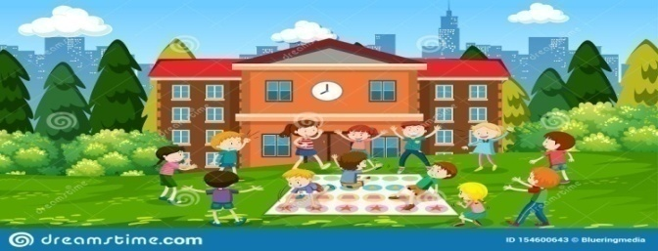     |  |  |  |  |  |  |  |  | Ойын: «Тығылыспақ»  Мақсаты: кеңістікті бағдарлауға дағдыландыру, сөздік қорларын молайту  Жасы: 5-6 жас аралығы  Қажетті заттар:  Ойын барысы: барлық балалар екі топқа бөлініп, топ басшылары тағайындалады. Санамақ арқылы қай топтың жасырынып, қай топтың іздейтіні анықталады. Ойынға «қала», яғни барлық ойыншылар жиналатын жер (ағаш, жар, есік, т.с.с.) таңдалынады. Жасырынатын топты топ басшылары жасырып, өзі қайтадан бұрынғы орнына оралады да, қарсылас топтың қай бағытта қозғалғанын «біз қазір ........(қай жер екенін)» айтып отырады. Ал жасырынған топ болса осы көмекті пайдалана отырып, жасырынған жерде отырады, ыңғайлы сәт туғанда «қаланы» жаулап алады. Егер іздеушілер жасырынушы топтың бір қатысушысын байқап қалса, онда оның аты мен жасырынған жерін дауыстап айтады да, барлығы «қалаға» қарай жүгіреді. «Қалаға» бірінші жеткен топқа ұпай беріледі. Жасырынған топ мүшелері іздеуші топ өздерін таппастан бұрын «қалаға» бірінші жетіп, ұпай ала алады.
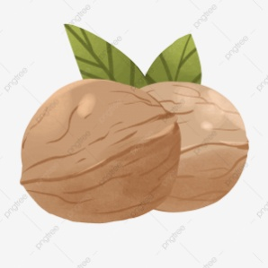 |  | 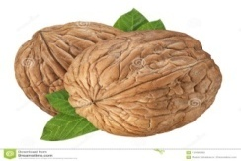
2 - ұйымдастырылған іс-әрекет
 | Қоршаған орта  Міндеті: Нанға ұқыпты қарауға, бидайды өсіруге және өндіруге қатысатын адамдардың еңбегін құрметтеуге тәрбиелеу  Мақсаты нанның дастарқанға келу жолын түсіндіру арқылы диқан мен наубайшының еңбегі туралы ұғындыру  Күтілетін нəтиже:  • нанның дастарқанға келу жолын сызба бойынша əңгімелеуге арналған тапсырмаларды орындайды/жасайды;  • бидайдың тұқым кезінен бастап, нанға айналу кезеңдерін, дəнді дақылдар туралы түсінеді;  • үлкендердің еңбегін құрметтеу, нанды қастерлеу қажеттігі туралы білімдерін күнделікті өмірде қолданады  Нанды қазақ халқы өте қастерлеп, ардақтаған. Нан туралы шешендік сөздер өте көп. Сендер нанға қатысты қандай мақал-мəтел, тыйым сөздер білесіңдер? Балалар мақал-мəтел, тыйым сөздерді айтады. – Ас атасы – нан, нан атасы – дəн. – Нанды бір қолмен үзбе. – Нан қоқымын басуға болмайды. Педагог əңгімеден үзінді келтіреді. «Нанды қадірлейік» əңгімесін оқу. Кейбір балалар нанды тойғанынша жеп, қалғанын лақтырып тастайды. Бұл дұрыс емес. Нан еңбекпен табылады. Диқандар көктемде жерге тұқым себеді. Одан егін шығады, оны жаз бойы күтіп-баптайды. Күзде астықты комбайнмен орып алады. Жүргізушілер астықты мəшинемен астық қабылдау орындарына жеткізеді. Бидайдан ұн дайындайды. Наубайшы ұннан неше түрлі нан пісіреді. Мұның бəрі – адам еңбегі. Нан – тіршілік нəрі. Сондықтан да оны қадірлеуіміз керек. Балалар əңгімені тыңдап, талдайды. – Бидай неден өсіп шығады? – Күзде дайын болған өнімді қалай атайды? – Егін өсірушілердің мамандықтарын атаңдар. – Тракторшы, диқан, диірменші, комбайншы |  |  |  |  | Математика негіздері  Міндеті: -10 көлеміндегі сандарды тура және кері санауға жаттықтыру. Көрнекілік арқылы 7.8.9 сандарының пайда болуымен, 7,8,9 цифрмен таныстыру  Мақсаты 7, 8, 9 сандарының құрамы туралы білімін қалыптастыру.  Күтілетін нәтижелер: меңгереді: 7, 8 және 9 сандарын айтуды;  түсінеді: заттардың саны мен осы заттар санын белгілейтін цифрды қалай сәйкестендіру керектігін;  қолданады: заттарды топқа бөлуді, 7, 8 және 9 сандарын тануды. 6-ға дейін санау, берілген заттар санына қарай тобын табуды.  Демонстрациялық материалмен жұмыс Балалар ойын алаңында ойнады. Төбешіктен сырғанауды шешті. Педагог 6 баланы төбешікке орналастырады. Ал 7-ші баланы төменгі баспалдақтың қасына қояды. – Қанша бала төбешікте сырғанағысы келіп тұр? 6 цифры жазылған карточканы қояды. – Қараңдаршы, тағы бір бала жүгіріп келіп, төбешікке көтеріліп жатыр. Олар енді нешеу болады? – Санайық. (7 бала.) –Тағы бір бала жүгіріп келіп, төбешікке көтеріліп жатыр. Олар енді нешеу болады? – Санайық (8 бала.) – Тағы бір бала жүгіріп келіп, төбешікке көтеріліп жатыр. Олар енді нешеу болады? – Санайық. (9 бала.) – Санағанымызда суретте 9 бала бар. Тағы бір рет санайық (әр баланы төбешіктен домалатып, бәрі хормен санайды) біз ешкімді жіберіп алған жоқпыз ба? 7, 8, 9 цифрларымен танысады. Карточканы көрсетеді. Балаларды үйлеріне шығарып салуды ұсынады, кері санау жүргізеді |  |  |  |  |  | Математика негіздері  Міндеті: 10 көлеміндегі сандарды тура және кері санауға жаттықтыру. Көрнекілік арқылы 7.8.9 сандарының пайда болуымен, 7,8,9 цифрмен таныстыру  Мақсаты 7, 8, 9 сандарының құрамы туралы білімін қалыптастыру  Күтілетін нәтижелер: меңгереді: 7, 8 және 9 сандарын айтуды;  түсінеді: заттардың саны мен осы заттар санын белгілейтін цифрды қалай сәйкестендіру керектігін;  қолданады: заттарды топқа бөлуді, 7, 8 және 9 сандарын тануды. 6-ға дейін санау, берілген заттар санына қарай тобын табуды.  3-тапсырма. Балалар суретті қарайды. Жануарларды, гүлдерді атайды, цифрларды жазады. Сұрақ қояды: – Суретте не бейнеленген? – Жайылымда неше жануар жайылып жүр? – Қандай гүлдер өсіп тұр? Олар нешеу? – Енді жайылып жүрген жылқыларды (қойларды) санаймыз. Нешеу? – Аспанда қанша бұлт бар? –Қанша көбелек ұшып жүр? Қажетті цифрды жазады. 4-тапсырма. Сандарды реті бойынша сызып қосады, тапсырманы орындайды. – Текшелердің қайсысы басқаларынан ерекшеленеді? (4 саны бар, мөлшері мен түсі әртүрл |  |  | Математика негіздері  Міндеті: 10 көлеміндегі сандарды тура және кері санауға жаттықтыру. Көрнекілік арқылы 7.8.9 сандарының пайда болуымен, 7,8,9 цифрмен таныстыру  Мақсаты 7, 8, 9 сандарының құрамы туралы білімін қалыптастыру  Күтілетін нәтижелер: меңгереді: 7, 8 және 9 сандарын айтуды;  түсінеді: заттардың саны мен осы заттар санын белгілейтін цифрды қалай сәйкестендіру керектігін;  қолданады: заттарды топқа бөлуді, 7, 8 және 9 сандарын тануды. 6-ға дейін санау, берілген заттар санына қарай тобын табуды.  «Шашыраңқы сандар » дидактикалық ойыны Педагог ойын шартын түсіндіреді: тоғыз балаға бірден тоғызға дейінгі сан беріледі. Әрқайсысы бір-бірден алады. Шартты дабыл бойынша «тірі» цифрлар бөлмеде шашыраңқы болып жүгіреді. Жүргізушінің екінші дабылмен барлық сандар өз ретімен бірден тоғызға дейін сол жақтан оң жаққа қарай тұрады. Содан соң әр цифрға бөлек тапсырма беріледі. Цифры қанша болса сонша алақанын соғу, алға қарай қадам жасау. «Тірі» цифрлар тапсырмасын орындайды, топтағы басқа балаға цифрды береді. Барлық қатысушылар ауысқаннан кейін ойын қайтадан басталады |  |  |  |  |  | Қоршаған орта  Міндеті: Жануарларды әртүрлі белгілері бойынша: құстар,таныстыру  Мақсаты Қыста жылы жаққа ұшып кететін жыл құстары мен қыстап қалатын құстардың атын атап, бір-бірінен айыра білуге үйрету; құстардың пайдасы туралы түсініктерін нығайту  Күтілетін нəтижелер:  жасайды:құстардың атауларын біледі.  түсінеді: қыстап қалатын құстар мен жылы жаққа ұшып кететін құстардың арасындағы айырмашылықты  түсінеді; құстардың пайдасын жақсы біледі.  қолданады: құстарды бақылау әдістерін меңгерген, құрастырушылық қабілеті бар  Күрделі сұрақ: құстар неліктен жылы жаққа күзде ұшып кетеді? Ал күзде құстар топталып, жылы жаққа қыстауға дайындалады.  Жәндіктермен қоректенетін құстармен таныстырады. Олар: қараторғай, қарлығаш, көкек, сарыторғай, бұлбұл, қаратамақ торғай.  Балалар: «Күн суытқан соң құстарға жейтін азық қалмайды» деген тұжырым жасайды. Себебі, күзде көптеген жәндіктер жоғалып кетеді: біреулері тіршілігін тоқтатса, енді біреулері ұясына жасырынып қалады. Яғни жәндіктермен қоректенетін құстардың жейтін тамағы болмай қалады. Жәндіктермен қоректенетін құстарды қалай ажыратуға болатынын талқылайды. Оларды тік, ұзын немесе ұшты болып келетін тұмсығына қарай тануға болады. Бұл жәндіктерді ұстауға өте қолайлы  «Үшіншісі артық» атты дидактикалық ойынын ұйымдастырады.  Мақсаттары: балалардың құстардың алуан түрлілігі туралы білімдерін бекіту. Педагог құстардың аттарын араластырып, шатастырып айтады. Қатені байқаған бала қол шапалақтауы тиіс (торғай, қарға, шыбын, суықторғай және т.б.).  Өзекті мəселе: Құстар бізге қандай пайда әкеледі? Талқылайды. «Зиянкес жәндіктер мен кеміргіштерді жояды» деген қорытынды жасайды. Сонымен қатар өсімдіктердің тұқымдарын таратып, олардың көбеюіне көмектеседі
Үзіліс: Жүгіруге арналған ойындар « Көбелектер бақалар»
Ойын: «Алыптар мен ергежейлілер»  Мақсаты: Балалардың денсаулыққа, ойынға деген құштарлықтарын дамыту, балалардың дене қимылдарын , бұлшық еттерін жетілдіру, ойын арқылы көңіл-күйлерін көтеру. Ептілікке, шапшаңдыққа, қызыға ойнауға баулу, ойынға деген қызығушылықтарын, белсенділіктерін арттыру. балаларды салауатты өмір салтына тәрбиелеу. Ойынның шарты: Арнайы сызықпен қоршаған ойын алаңында балалар жүгіріп ойнап жүреді. “Алыптар” мен “қуғыншымын” қолын жоғары көтереді де өзіне ең жақын жүрген ойыншыны қуа жөнеледі, “ергежейлілер” жүгіреді.  Ұсыныс: Егер қуып жетсе, екеуі орын ауыстырып, жаңа қуғыншы, ойынды әрі қарай жалғастырады.  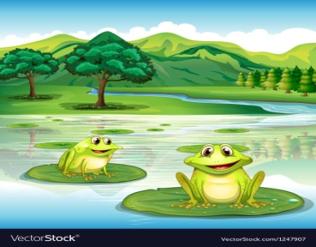 |  |  | 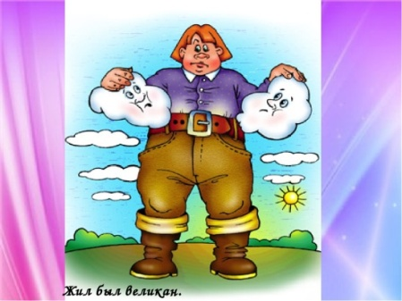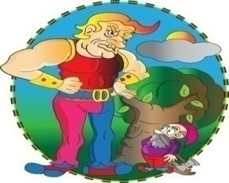 |  |  |  |  |  |  |  | 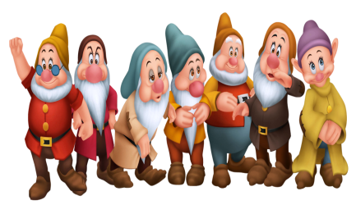  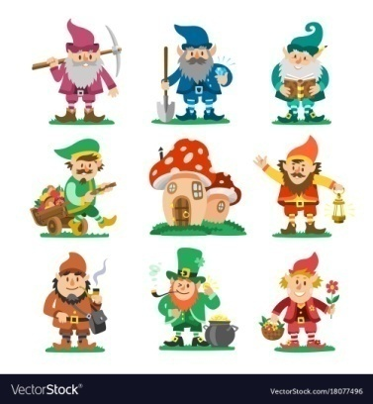 |  |  |  |  | Ойын: « Көбелектер бақалар»  Мақсаты: Балалардың денсаулыққа, ойынға деген құштарлықтарын дамыту, балалардың дене қимылдарын , бұлшық еттерін жетілдіру, ойын арқылы көңіл-күйлерін көтеру. Ептілікке, шапшаңдыққа, қызыға ойнауға баулу, ойынға деген қызығушылықтарын, белсенділіктерін арттыру. Жәндіктерге қамқорлық көрсете білуге тәрбиелеу.  Ойын барысы: Батпақтың шекарасы төртбұрышты етіп белгіленеді. Мұнда бақалар өмір сүреді. Гүлдерге көбелектер ұшып келіп қонады. Ұлдар бақа сияқты секіреді, қыздар көбелектер сияқты ұшады.  Ұсыныс: ойында көбелектер, бақалар болып балалар ойынаушылар қатысады, тәрбиеші де қат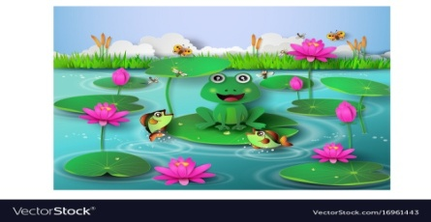ысады. 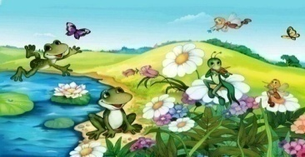
3 - ұйымдастырылған іс-әрекет
 | Қазақ тілі  Міндеті: Сан есімдерді қолдана отырып, сипаттауда сөздерді дәл және дұрыс қолдануға баулу  Мақсаты сөздік қорларын жидектердің атымен толықтыру  Күтілетін нәтижелер:  Жасайды: жаңа сөздердегі қазақ тіліне тән дыбыстарды айтады, сөздерді сөйлемдерде байланыстырады, диалогке қатысады.  Түсінеді: қарапайым сұрақтарды түсінеді.  Қолданады: жаңа сөздерін сөйлем құруда қолданады  Ойын жаттығуы: «Бір сөзбен айт»  Таңқурай, қарақат, құлпынай бір сөзбен қалай аталады?  Жидектер.  Алма, өрік, құрма бір сөзбен қалай аталады?  Жемістер.  Қияр, қызанақ, сәбіз, пияз бір сөзбен қалай аталады?  Көгөністер. |  |  |  |  |  |  | Қазақ тілі  Міндеті: Өзінің тәжірибесіне сүйеніп, суреттер бойынша әңгіме құрастыруға, ойыншықтар мен заттарды 5-6 сөйлеммен сипаттауға  Мақсаты өткен тақырыптар бойынша сөздерді қайталау, білімдерін бекіту  Күтілетін нәтижелер: Жасайды: берілген тақырыптар бойынша сөздер біледі.  Түсінеді: ұжымдық ойында бір-біріне көмектесу керек екенін түсінеді.  Қолданады: сөздерді сөз тіркестерімен айтады, сұраққа сөйлеммен жауап береді..  Ойын ойнауға шақырады. «Қызық екен» ойыны  Балалар екі топқа бөлінеді.  Педагог балаларға түрлі түсті суреті бар парақтарды таратады. Олар түсі бірдей парақтарды бір-бірімен біріктіреді. Екі топқа ортақ тапсырма беріледі, топтар кезекпен жауап береді. Әрбір жауап бір ұпай.  Тапсырма. Күз тақырыбы бойынша сұрақтар:  Күз мезгілінің ерекшеліктерін ата?  Күз айларын ата?  Күз туралы тақпақ оқы?  Сурет бойынша сөйлем құра.  Көкөністер.  Қандай көгөністерді білесің?  Артығын тап? (Қызанақ, сәбіз, алма, пияз) қима суреттерден көрсету.  Сурет бойынша сөйлем құра. |  |  |  | Сөйлеуді дамыту  Міндеті: Фонематикалық естуді дамыту, сөздегі дыбыстардың орнын анықтау (басы, ортасы, соңы)  Мақсаты , Тақырып бойынша ауызекі сөйлеу тілдерін дамыту  Күтілетін нәтиже:  Жасайды: «Отбасының күзгі еңбегі» тақырыбына әңгіме құрайды, көгөністермен жемістерді ажыратады;  Түсінеді : сөздің дыбыстан құралатынын;  Қолданады:күз мезгілінің ерекшеліктерін, сипаттайтын көркем сөздер қолдана алады  Сөйлеу үшін бізге қандай мүшелер көмектеседі? (Балалардың жауаптары тыңдалады).  Иә, тіл, ауыз керек, онсыз түсінісу өте қиын.  Педагог бір баланы тақтаға шығарып, картоп қазып жатқан, алма теріп жатқан, қияр, қызанақ жинап жатқан адамдардың қимыл-қозғалысын келтіреді.  Қалған балалар табады  Бірақ балаларға сөзсіз қимылмен түсіну қиындау болады, сөздің маңыздылығын түсінеді. Міне, қимылмен келтіргенмен толық, еңбек қозғалыстарын аша алмаймыз.  Сондықтан да сөйлеу тілі өте маңызды.  Әңгіме айту үшін сөз керек екен. Сөз дыбыстан құралады. Әңгімелесу арқылы бір- бірімізбен қарым-қатынас жасаймыз.  Ойын: «Сөйлемей көрейікші» (үндемес ойыны ойналады). Педагог: «Орындарыңнан тұрыңдар», – деп ымдайды.  Міне, көрдіңдер ме, сөзсіз өмір сүру өте қиын. Сондықтан да сөйлеу тілі өте маңызды |  |  | Көркем әдебиет  Міндеті: Шығарма мазмұнын сюжеттің бірізділігін сақтай отырып, эмоциямен, қисынды қайталап айтып беру  Мақсаты таныс сюжеттер бойынша қойылымды сахналауға дағдыландыру.  Күтілетін нəтижелер: Жасайды: əдеби жанрды ажыратады;  Түсінеді: ертегінің мазмұнын түсінеді; Қолданады: таныс сюжеттер бойынша қойылымды сахналайды  1. Суреттерді қара. Арыстан тышқанға не айтты? Тышқан арыстанға қалай көмектесті? Тышқанның тапқырлығы туралы өз ойыңды айт. Досыңмен диалог құр. 2. Суретте қандай аң жасырынып тұрғанын тап. Педагог балалардың суретте қандай аң жасырынып тұрғанын табуына көмектеседі. Жеке жұмыс жүргізеді.  Жұмбақ ойын: «Айна». Педагог бір кейіпкердің қимылын, көңіл күйін көрсетеді. Балалар педагог салған кейіпкердің көңіл күйін қайталайды. Қандай кейіпкер екенін табады. Педагогті балалар ауыстырып ойнауына болады. Педагог ертегіні драмалық театр арқылы сахналауды ұсынады. Сиқырлы қоржыннан алған ертегі кейіпкерлерінің суреті бойынша рөлдерге бөлінеді. Ертегіні драмалауда сиқырлы қоржыннан текшелер таңдап алады. Педагог балаларды безендірілген сахна алаңына шақырады. Қоржыннан театр костюмдерін шығарып, кигізеді. Қалған балалар көрермен болады. Сахналау аяқталған соң балалар көрермендерге иіледі. Көрермендер қол шапалақтайды. |  |  |  |  | Шығармашылық бейнелеу әрекеті  Міндеті:- - Балалардың суретте қарапайым сюжеттерді: жеткізе білуін жетілдіру  - балалардың шығармашылық қабілетін дамыту,мүсіндеп мазмұнын бере білуді үйрету  - Қағаздан таныс немесе ойдан әртүрлі бейнелерді, қатпарланып бүктелген қағаздан бірдей бірнеше пішіндерді пішіндегі заттарды қию  -- тақырыпқа, өзбетінше ойдан құрастыруға, құрдастарымен бірлесіп, шығармашылықпен құрастыруға баулу  Мақсаты:- - балаларға дәнді дақылдардың түрлері туралы білім беру  -- балалардың шығармашылық қабілетін дамыту,мүсіндеп мазмұнын бере білуді үйрету  -Қағаздан таныс немесе ойдан әртүрлі бейнелерді, қатпарланып бүктелген қағаздан бірдей бірнеше пішіндерді және екіге бүктелген қағаздан симметриялы пішіндегі заттарды қию  -- ауызша сипаттау бойынша ұсынылған тақырыпқа, өзбетінше ойдан құрастыруға, құрдастарымен бірлесіп, шығармашылықпен құрастыруға баулу  Топтық жұмыс
Үзіліс: Кеңістікті бағдарлауға арналған ойындар «Жоғарыда–төменде, биік-аласа»
Артикулыциялық жаттығулар:  Балықтар  Кіп-кішкентай балықтар өзенде жүзеді,  Үп-үлкен ағаш жағада жатты,  Балық: «Мына жерде сүңгу оңай»- деп  Екіншісі «Жоқ, бұл жер терең»- деді,  Ал үшіншісі «Менің ұйқым келіп тұр»- деп,  Ал төртіншісі тоңа бастады,  Ал бесіншісі «Мында қолтырауын»- деп айғайлады,  -Жүзіндер мына жерден,  Әйтпесе жұтып қояды!  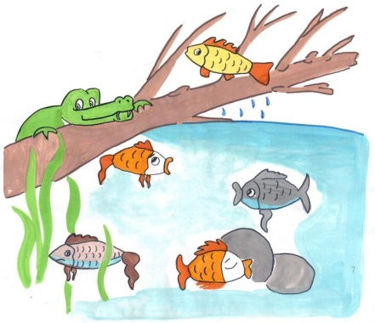  «Тіс щеткасымен ойын» жаттығу.  Ойын шарты: Балаларға тіс щеткалары таратылады. Щеткаларды бір-бірден алып саусақ ұштарына қойып, үйкелеп массаж жасайды. Бұл ойын балалардың миын дамытады, тілдерін дамытады, зейіннің тұрақтандырады, қол белсендігін, икемділігін арттырады. |  |  |  |  |  |  |  |  |  |  |  |  |  |  |  |  |  | Ойын: «Жоғарыда–төменде, биік-аласа»  Мақсаты: кеңістікті бағдарлауға дағдыландыру  Жасы: 5-6 жас аралығы  Қажетті заттар: Көгілдір аспан, жасыл алқап, өзен бейнеленген сюжетті суретті плакат тақтада. Қорапта ұшақтың, құстар түрлері, балық түрлері, аңдар түрлері қатырма қағаздан жасалған.  Ойын барысы: Тақтаға бір бала шығып қораптағы бір бейнені алып, атын атап, орынын анықтап сюжетті суретке іледі. Мысалы: Ұшақ жоғарыда-аспанда ұшады, балық төменде-су ішінде жүзеді, - деп сипаттап айту керек.  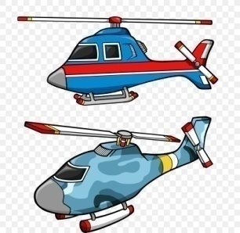
 |  |  |  | 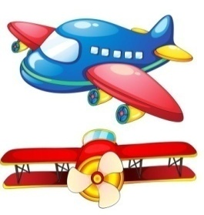 |  |  |  |  | 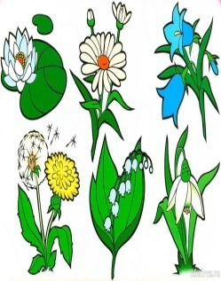 |  |  |  |  | 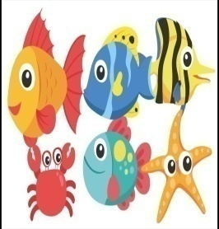
 |  |  |  | 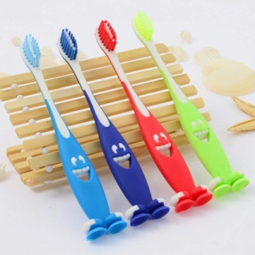 |  |  |  |  | 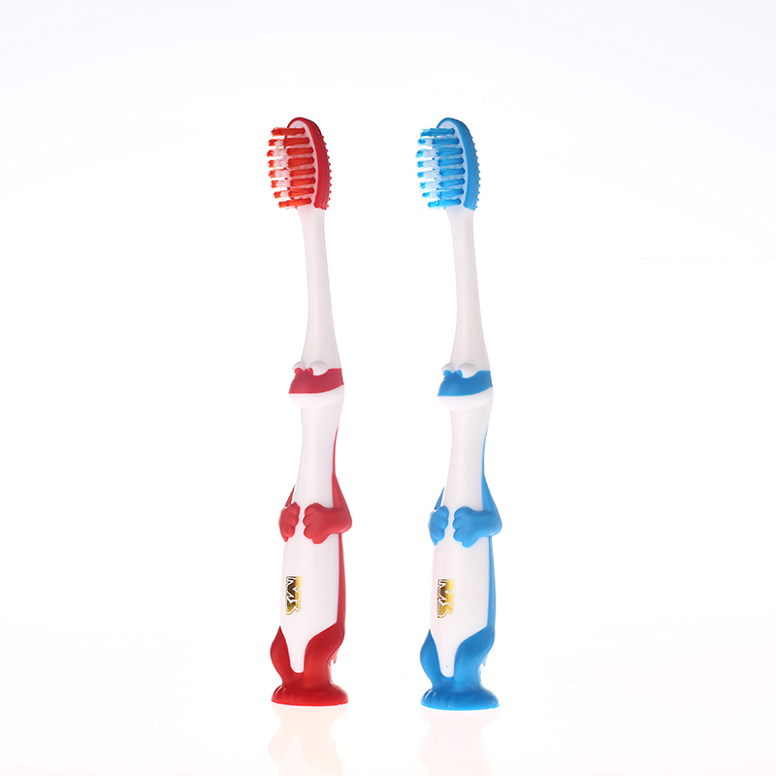
4 - ұйымдастырылған іс-әрекет
 | Дене шынықтыру»  Міндеті: Тепе-теңдікті сақтау: заттардан аттап жүру, шектелген жазықтықтың үстімен қосалқы қадаммен, аяқтың ұшымен жүру  Мақсаты: Биік заттар үстінде заттарды аттап жүру барысында дене бітімін түзу ұстап және тепе- теңдік сақтап жүру шеберліктерін (машықтарын) бекіту. Бір-бірінен 50 см арақашықтықта жатқан қамшылар арқылы екі аяқпен секіруге жаттықтыру  Күтілетін нәтижелер:  Жасайды: допты сапта тұрып кеуде тұсынан алысқа лақтыруды; орындық үстінде текшелерді аттап жүруді; бір-бірінен 50 см арақашықтықта жатқан қамшылар арқылы екі аяқпен секіруді.  Түсінеді: сапқа қайта тұруды, уақытқа мөлшерлеп тұру дағдыларын жетілдіру; биік заттар үстінде заттарды аттап жүру барысында дене бітімін түзу ұстап және тепе-теңдік сақтап  жүру шеберліктерін қалыптастыру керектігін.  қолданады: жаттығуды орындау барысында шыдамдылық, ерік секілді дене сапаларын; ұйымшылдық пен жинақылық секілді қасиеттерін күнделікті өмірде  Тепе-теңдік – орындық үстінде текшелерді аттап жүру (ені – 20 см, биіктігі – 40 см), бір бүйірмен текшелерді аттап жүру. Бастарын төмен түсірмей, тура қарап және бір-біріне кедергі келтірмей жүреді. Нұсқау – тепе-теңдікті сақтау. |  |  |  |  |  | Музыка  Міндеті: Музыканың ширақ сипатын жеңіл, ырғақты жүгіріспен беру  Мақсаты: Музыканың сипатын түсініп, эмоцияларын көрсете білуге дағдыландыру  Музыка тыңдау:  «Жаңбыр шақыру (Д. Ботбаев)  Ән айту:  «Жау, жау, жаңбыр» (К. Дүйсекеев)  «Күзгі әуен» (А. Досмағанбет)  Музыкалық-ырғақтық қимылдар:  «Көңілді балалар» литва халық әуені  (өңд. Т. Ломова)  Билер:  «Көңілді қолшатырлар» биі (педагогтің таңдауы бойынша) Ойындар, хороводтар:  «Күн мен жаңбыр» ойыны |  |  |  |  |  | Дене шынықтыру  Міндеті: скамейканың үстіне қойылған текшелерден аттап жүру  Мақсаты: скамейканың үстіне қойылған текшелерден аттап жүру  Күтілетін нәтижелер:  Жасайды: : скамейканың үстіне қойылған текшелерден аттап жүруді  Түсінеді: .жүру шеберліктерін  қолданады: тепе-теңдікті сақтауды  Қимыл-қозғалыс ойыны: «Аңшылар мен қояндар» (4 рет).  Ойыншылар «аңшылар» және «қояндар» болып екіге бөлінеді. «Аңшылар» сызықтың сыртында тұрады, «қояндар» сызықтың ортасында тұрады.Педагогтің белгісімен  «қояндар» сызықтың сыртына секіріп шығады. Осы кезде оларды «аңшылар» ұстауға тырысады. «Қояндарды» көп ұстаған бала жеңімпаз атанады |  |  |  | Дене шынықтыру  Міндеті: -әр қадам сайын допты алдынан немесе артынан қолдан-қолға ауыстыра отырып, гимнастикалық скамейка бойымен жүру;  Мақсаты - әр қадам сайын допты алдынан немесе артынан қолдан-қолға ауыстыра отырып, гимнастикалық скамейка бойымен жүру;  Күтілетін нәтижелер:  Жасайды: - әр қадам сайын допты алдынан немесе артынан қолдан-қолға ауыстыруды  Түсінеді: гимнастикалық скамейка бойымен жүруді.  қолданады: жаттығуды орындау барысында шыдамдылықты  Қимыл-қозғалыс ойыны: «Үшінші артық» (3 рет)  Бір-бірінің желкелерінен қарап, екі-екіден үлкен шеңбер құрып тұрады. Жұптардың арақашықтығы – 2-3 адым.  «Артық» ойыншы қашады, жүргізуші оны қуады. «Артық» бала кез келген жұптың алдына тұра қалады, енді қатарда үшінші болып тұрған бала қашады. Жүргізушіге ұстатпауға тырысады |  |  |  | Музыка  Міндеті: Қолымен бағытын (жоғары-төмен) көрсете білу, дауыстардың биіктіктерін ажыратып, жоғары-төменгі қозғалысын ажырату  Мақсаты Музыкалық шығармаға өзінің қатынасын білдіру, әннің мазмұны мен сипаты туралы пікірін айту  Музыка тыңдау:  «Тойбастар» күйі (Д. Нұрпейісова)  Ән айту:  «Сабантой» (Е. Хасанғалиев)  «Жау, жау, жаңбыр» (К. Дүйсекеев)  Музыкалық-ырғақтық қимылдар:  «Марш» (Е. Андосов)  Билер: «Көңілді қолшатырлар биі (педагогтің таңдауымен)  Ойындар, хороводтар:  «Теңге алу» қазақтың ұлттық ойыны («Адай» Құрманғазы, үнтаспадан)
Серуенге дайындық | Киімдерді реттілікті сақтап дұрыс киінуге үйрету. |  |  |  |  | Киімдерді реттілікті сақтап дұрыс киінуге үйрету. |  |  |  |  |  |  | Киімдерді реттілікті сақтап дұрыс киінуге үйрету. |  |  |  | Киімдерді реттілікті сақтап дұрыс киінуге үйрету. |  |  |  | Киімдерді реттілікті сақтап дұрыс киінуге үйрету.
Серуен | Бақылау: Ауа-райын бақылау.  Мақсаты: Ауа-райын бақылай отырып, күз мезгілінің өзіне тән ерекшеліктерін көрсете сипаттау.  Еңбек: « Таза алаң » .  Мақсаты: Аула сыпырушыға көмектесу.Тазалыққа, кішіпейілдікке үйрету.Үлкендердің еңбегін қадірлей білуге тәрбиелеу.  Жеке жұмыс: Е.Өтетілеуов « Күшік » .  Мақсаты: Ү дыбысының айтылуына жаттықтыру.Тақпақты мәнерлеп айтуға үйрету.  Е.Өтетілеуов. « Күшік » .  Үреді үйшікте  Аулада күшіктер  Біреуі оның қап-қара,  Біреуі сары ала  Біреуі қардай ақ,  Біреуі сұр жолақ  Бәрібір, бәрінің жұмысы біреу-ақ:  Үреді абалап  Ойын: « Қасқыр мен қаздар » .  Мақсаты: Топ болып ойнауға, рөлдерді бөліп ойнауға қалыптастыру.  Қимылдық ойын: « Тымпи-тымпи » .  Мақсаты: Топ болып ойнауға, рөлдерді бөліп ойнауға қалыптастыру.  Ойын барысы:Тымпи-тымпи ойынын бастаушы дөңгеленіп отырған ортасына шығып: « Тым-тырыс, тымпи-тымпи » ,- дейді.Осы сәтте қалған адамдар үндемеуге тиіс.Ортаға шыққан адам әр түрлі әзіл, сықақ, қызықты әңгімелер айтып отырғандарды күлдіруге тырысады.Белгілі уақытқа дейін өзінің осындай « өнерімен » ешкімді күлдірте алмаса, жеке адамның жанына барып , соны күлдіртуге күш салады.Әзіл-сықақтары әлсіз, әсерсіз болса, аузы-мұрнын қисайтып, түрлі қолайсыз қимылдар жасап күлдіруге әрекет етеді. Осы сәтте әлгі ойыншы үн шығармауға, ортадағы адамның сұрағына жауап бермеуге тырысады.Ал, сөйлеп , күліп қойса айыпкер саналады. Айыбы үшін өлең айтып би билейді.Айбын өтегеннен кейін ол ортаға шығып, ойынды басқарып кетеді.  Балалардың өз бетімен ойнауы:  1. Әткеншек тебу.  2. Допты қуалау .  Тренинг: « Біз біргеміз » . | Бақылау: Күзгі жапырақтарды бақылау.  Мақсаты: Мезгілге байланысты жапырақ түстерінің өзгеруін қадағалау.  Еңбек : Жапырақтардан гүл шоғын жасау  Мақсаты: Қол икемділігін дамыта отырып, әсемділікті, әдемілікті сезіне білуге талпындыру.  Жеке жұмыс: « Күзгі жапырақ » тақпақ  Қыстың жақын қалғанын,  Жапырақтар сезгендей.  Желмен ұшып барады,  Жерге қонып үлгермей  Мақсаты: Балалардың тілдерін дамыту арқылы, сөздік қорын дамыту.  Ойын: « Аю жүрген орманда » .  Мақсаты: Қимыл қозғалысын дамыту  Қимылдық ойын : « Монданақ » .  Ойын барысы: Монданақ ойыны бойынша белдік-белбеу әйтпесе орамалды шиыршықтап алып дөңгелене отырады.Ортаға біреу шығады.Отырғандар тізерлеп: « Әне кетті монданақ,міне кетті монданақ » ,-деп әндетіп, ортадағы бала сырт айнала бергенде, оны соғып қалып, орамалын қайтадан жасыра қояды.Оны жасыра аллмаған ойыншы ортаға шығады.  Балалардың өз бетімен ойнауы:  1.Орта доп  2.Әткеншек тебу  3.Қуаласпақ  Тренинг: « Бір шаңырақ астында » . |  | Бақылау: Алтын күзді бақылау.  Мақсаты: Күзгі алаңның назар аударып, күздің алғашқы белгілерін анықтау.Қай ағаштың жапырақтары ерте өзгеріске ұшырайтынын, түрін, түсін ажырату.  Қуандырып біздерді,  Мерекелі күз келді  Кел жемісті алтын күз  Кемелденсін халқымыз.  Қимылдық ойын: « Жылғадан қарғып өтеміз » , « Қоян мен қасқыр » .  Мақсаты:Ептілікке, жылдамдыққа бірлесіп ойнауға үйрету.  Еңбек : « Таза алаң »  Мақсаты: Ойын алаңындағы ағаш бұтақтарын жинау.Балаларды еңбек сүйгіштікке тәрбиелеу.Бастаған ісін аяғына дейін тиянақты орындауға үйрету.  Жеке жұмыс: « Отбасы мүшелері »  Мақсаты: Отбасы мүшелерін дұрыс атай білуге үйрету.  Қимылдық ойын: « Көрші » .  Мақсаты:Балалардың ептілікке , сезімталдық,кеңістікті бағдарлай білуге үйрете отырып, батылдық сияқты қабілеттерін одан әрі дамыту.Шапшаң қимылдап, жылдам жүгіруге үйрету.  Ойын барысы: Балалар екі-екіден қол ұстасып , бірінің артына бірі тұрады.Олардың алдынан 3- 8 метр жерден сызық жүргізіледі.Ол сызықтың бойында торуылшы бір бала тұрады.Тәрбиешінің белгісімен ең артында тұрған бала, балалар тобының екі жағымен жүгірген бойы сызықтан өтіп қайтадан қол ұстасуы керек. Егер ұстап алса , қолынан жетектеп әкеліп , топтың алдына келіп тұрады.Ал қалған біреуі торуылшы болып, сызықтың үстінде қалады.  Балалар жүгіріп келе жатқанда торуылшы оларға арқасын беріп , теріс қарап тұрады.Ортасында тұрған қасқыр қуып береді.Қолға түскен балалар ойыннан шығып қалып, келесі ойынға кіреді.Қасқырларды ұсталып қалған балалардың арасынан сайлайды.  Дербес ойындар.  Тренинг: « Біз татумыз » |  |  | Бақылау: Жәндіктерді бақылау.  Мақсаты: Күзде жәндіктер қысқа қалай дайындалады?Мінекей, құмырсқаларды қараңдаршы, өз азықтарын жинап еңбектеніп жатыр.  « Қыстың қамын жаз ойла » .  Еңбек : Біздің алаң.  Мақсаты: Ауладағы жапырақтарды жинау.Балалардың еңбекке ынтасын арттырып , өздігінен еңбек ете білуге үйрету.  Жеке жұмыс: Тыйым сөздерді жаттату.  Мақсаты: « Суға түкірме « , « Нанды баспа » , « Дастархан басында кекірме » т.б сөздердің мағынасын айтып түсіндіру.  Қимылдық ойын: « Итеріспек »  Ойын барысы: Ойын көгалда өткізіледі, үлкен шеңбер сызылады, ортаға екі ойыншы шығады.Егер бір аяқпен секіріп жүріп , екі баланың біреуі екінші аяғын жерге тигізбестен қарсыласын шеңберден итеріп шығарса жеңгені.  Аяғын жерге тигізіп алса, жеңілгені.Ойын жалғаса береді.  Балалардың өз бетімен ойнауы:  1. Тығылыспақ.  2. Тартқышқа тартылу.  3.Допты қуалау. |  |  | Бақылау: Күнді бақылау.  Мақсаты: Күн көзінің жарығын күннен тараған сәуле ( жарық) оның бүкіл табиғат үшін пайдалы да қажеттілігін ашу.  Қимылдық ойын: « Таяқшадан аттап өт » , « Қуаласпақ »  Мақсаты: Жылдамдыққа , ептілікке баулу.  Еңбек : Гүл шоғы.  Мақсаты: Алаңдағы жапырақтарды жинап , олардан әдемі гүл шоғын жасау.  Жеке жұмыс: Е.Өтетілеуұлы . « Бағдаршам »  Мақсаты: Бағдаршаммен таныстыру.Жолда жүру ережелерін түсіндіру.  Е.Өтетілеуұлы « Бағдаршам »  Сақта көше тәртібін  Бағдаршамның ал « тілін »  Біліпт алдым мен де:  Жасыл жанса, демде  Алға кетем лезде.  Сары жанса , сабыр  Сақтай тұрам әзір.  Жанса қызыл шоқтай,  Қаламын кілт тоқтай.  Қимылдық ойын: « Үрпек төбет »  Мақсаты: Тез жүгіре білуге үйрету, жылдамдыққа , батылдыққа тәрбиелеу. Ойын барысы:  Балалардың біреуі төбетті бейнелейді; ол ортада отырады.Қалған балалар оған жай ғана жақындай түседі, ал тәрбиеші осы кезде былай дейді:  Алдыңғы екі аяққа басын сұғып,  Әнекей жалбыр төбет жатыр сұлық,  Белгісіз жатқаны ұйықтап, яки қалғып,  Момақан, сырт пішіні жуас салғырт  Ояталық жақындап барайық та,  Қайтер екен содан соң-қарайық та.  Төбет орынан ұшып тұрып үре бастайды.Балалар қаша жөнеледі.Төбет оларды қуа жөнеледі.Балалардың бәрі жан-жаққа қашып тығылады.Төбет қайтадан ортаға отырады .Ойын жаңа бастаушымен қайта басталады.  Балалардың өз бетімен ойнауы:  1.Төбешіктен-төбешікке секір.  2.Күн мен түн  Тренинг: « Күн шуағы » .
Балалармен жеке жұмыс | Нұрислам мен Рахат құстарды танып,атын атауға үйрету. |  | Нуридин пен Мариямға түстерді ажыратуға үйрету.  Д/ойын: «Түстерді топтастыр» |  | Муслим мен Арманға карандашты дұрыс ұстауға үйрету.  Суреттен ойын-жаттығу  «Үзік сызықтарды қос» |  |  | Еркем мен Дамирға ермексазбен жұмыс жасауға үйрету.  Мүсіндеуден ойын-жаттығу:«Асық» |  | Айлин мен Ерназарға түстерді ажыратуға үйрету.  Д/ойын: «Түстерді топтастыр»
Балалардың дербес әрекеті (аз қимылды, үстел үсті ойындары, бейнелеу әрекеті, кітап-  тарды қарау және басқалар | Пазл ойындары. |  | Ж.Р.О:«Дәрігер» |  | Д/ойын: «Сиқырлы қапшық» |  |  | Суреттер, ертегі кітаптар қарау. |  | Боямақтар бояу.
Балаларды үйге қайтару | Ата –аналарға кеңес  Егер Сіздің балаңыз көпшіл, өз-жақындарыңыз бен бірге бөтен адамдарды жатырқамаса, ойын кезінде өздігімен ойнай білсе, мінезі ашық, өз құрдастарымен мейрімді болса мектепке келген күннен бастап – ақ үйреніп кететіне сеніңіз. |  | Ата –аналарға кеңес  Егер Сіздің балаңыз көпшіл, өз-жақындарыңыз бен бірге бөтен адамдарды жатырқамаса, ойын кезінде өздігімен ойнай білсе, мінезі ашық, өз құрдастарымен мейрімді болса мектепке келген күннен бастап – ақ үйреніп кететіне сеніңіз. |  | Ата –аналарға кеңес  - үйдегі жағдайда баланың өзіне - өзі қызмет етудің алғы шарттарына үйрете беріңіз: жуыну, қолын сүрту, шешіну, өз бетімен тамақтану, тамақ ішкенде қасықты пайдалану, горшокқа сұрану. Киімдері міндетті түрде өзіне ыңғайлы болуы шарт: шалбар не болмаса шорты замоксыз, белдеушесіз. |  |  | Ата –аналарға кеңес  Егер Сіздің балаңыз көпшіл, өз-жақындарыңыз бен бірге бөтен адамдарды жатырқамаса, ойын кезінде өздігімен ойнай білсе, мінезі ашық, өз құрдастарымен мейрімді болса мектепке келген күннен бастап – ақ үйреніп кететіне сеніңіз. |  | Ата –аналарға кеңес  - баламен жағымды эмоционалдық жағдайлар жасау қажет, ол көбіне ата – ана жағынан болуы қажет, мектеп туралы, оның өзіне керектігін түсіндіріп балаңызды сүйіп, аймалап, жиі оған өз мейіріміңізді көрсетіңіз. Балаңыздың көзінше мектеп туралы өзіңізді толғандыратын мәселені айтудан аулақ болыңыз.

Тексерген: Сарсенбаева Г.

Тәрбиелеу-білім беру процесінің циклограммасы
Білім беру ұйымы Таженова Жауказын «Шопа бастауыш мектебі КММ»
Мектепалды даярлық О сыныбы
Балалардың жасы 5 жас
Жоспардың құрылу кезеңі 1V-апта 23 - 27 қазан 2023-2024 оқу жылы

Күн тәртібі |  | Дүйсенбі |  | Сейсенбі |  |  |  |  | Сәрсенбі |  | Бейсенбі |  |  |  |  | Жұма
Балаларды қабылдау |  | Мұғалімнің балалармен қарым-қатынасы: отбасы дәстүрлері туралы жеке әңгімелесу, қарым-қатынас және көтеріңкі көңіл-күй орнатуға ойындар ұйымдастыру. Жағымды жағдай орнату
 |  | Пж ойын: «Кім көп сөз айтады?»  Шарты: Педагогтың артынан бірнеше сөзді қайталап айтады |  | Еркін ойын: « Бұл үйде кімдер тұрады?»  Шарты: Қуыршақтарымен үй жасап ойнайды |  |  |  |  |  |  | Еркін ойын: «Бауын байла»  Шарты: Фетрдан жасалған аяқ киімдердің бауын байлап ойнайды. |  |  |  |  | Еркін ойын: «Ертегілер елінде»  Шарты: Саусақ театр арқылы ойнайды
Ата-аналармен әңгімелесу, кеңес беру |  | Ата-аналармен әңгіме:  Балалардың тазалығы жөнінде кеңес беру |  | Ата-аналармен әңгіме:Ата- аналарға балаларын ертеңгілік жаттығуға үлгертіп алып келулерін ескерту. |  |  |  |  |  |  | Ата-аналармен әңгіме:  Ата-аналарға балаларды тамақтарын тауысып жеуге үйретулерін ескерту. |  |  |  |  | Ата –аналармен әңгіме: «Дұрыс тамақтануға баулу»
Балалардың дербес әрекеті (баяу қимылды ойындар, үстел үсті ойындары, бейнелеу әрекеті, кітаптар қарау және тағы басқа әрекеттер) |  | Үстел үсті ойыны – пазл:  «Әсем гүлдер бағы »  Балалармен әсем гүлдер туралы әңгімелесу. |  | Құрылыс ойындары:  «Біздің аула гүлдері» |  |  |  |  |  |  | Үстел үсті театры:  «Раушан гүлдер» және т.б. тақырыптар бойынша сюжетті картиналар қарастыру. |  |  |  |  | Сюжеттік ойындар:  «Қош иісті гүлдер» еркін сурет салу.  Д/ойын: «Менің сүйікті гүлім»
Таңертеңгі жаттығу |  | Таңғы жаттығу кешені № 4
Ұйымдастырылған іс-әрекетке дайындық |  | «Табиғатым  тамаша»  Табиғатым тамаша,  Көз тоймайды қараса.  Табиғатты аялап,  Жүрейікші жараса. |  | «Дала қандай тамаша»  Дала қандай тамаша,  Ақ мамыққа оранған.  Ақ дастарқан жайғандай,  Көз тоймайды қараса. |  |  |  |  |  |  |  | «Табиғат...»  Табиғат, сен тіршілік тұнып тұрған.  Сен күнсің көтерілген күліп қырдан.  Сен көлсің, сен ормансың.  Сен - бұлбұлсың,  Адамға сұлулықты шын ұқтырған! |  |  |  | «Табиғатым  тамаша»  Табиғатым тамаша,  Көз тоймайды қараса.  Табиғатты аялап,  Жүрейікші жараса
Білім беру ұйымының кестесі бойынша ұйымдастырылған іс-әрекет |  | 1 - ұйымдастырылған іс-әрекет
 |  | Сөйлеуді дамыту  Міндеті: -Артикуляциялық жаттығулар жасау  Мақсаты: , Дауысты дыбыстардың дыбысталуындағы ерекшеліктерді түсіндіру  Күтілетін нәтиже:  Жасайды: өлеңнің бір шумағын шумағын жаттайды;  Түсінеді: күз мезгілінің ерекшеліктерін;  Қолданады: ағаштардың жапырақтарын ажыратып орнына қояды  Күзгі жапырақтар  Алтын, сары, қызыл, көк,  Алуан-алуан жапырықық.  Күзгі бақта күлімдеп, Көз тартады атырап |  |  | Сауат ашу негіздері  Міндеті: Сөздерді дыбыстық талдау: сөздегі дыбыстардың ретін, дауысты және дауыссыз дыбыстарды анықтау  Мақсаты: үнді дауыссыз дыбыстар туралы білімді меңгерту  Күтілетін нəтиже:  Жасайды: үнді дауыссыз дыбыстардан басталатын сөздерді айтады.  Түсінеді: үнді дыбыстарда бəсең үн болатынын түсінеді. Қолданады: үнді дауыссыз дыбыстарды басқа дыбыстардан ажыратады  «Сөзге үнді дыбыстан басталатын сөз қос» дидактикалық жаттығуы – Мен сендерге бірінші сөзді айтамын, ал сендер сол сөзге мазмұны сəйкес келетін, үнді дауыссыз дыбыстардан басталатын сөз жалғауларың керек. Мысалы: сүйкімді ... (мысық), жүйрік ... (лақ), дəмді ... (нан), əдемі ... (раушан), дəмді ... (рауғаш), қағаз ... (умаждалған), атам ... (риза), бала ... (малтыды), ақылды ... (мұғалім), үлкен ... (үй), əкем ... (риза), киіз үйдің (уығы), ... жайылды (мал) т.б. Дəптермен жұмыс 1. Суреттердегі заттарды ата. Үнді дауыссыз дыбыстан басталатын суреттерді көк түсті үшбұрышқа, ұяң дауыссыздан басталатын суреттерді көк түсті домалаққа, қатаң дауыссыздан басталатын суреттерді көк түсті төртбұрышқа қос. |  |  |  | Сауат ашу негіздері  Міндеті:  Мақсаты: |  |  | Сауат ашу негіздері  Міндеті: Сөздерді дыбыстық талдау: сөздегі дыбыстардың ретін, дауысты және дауыссыз дыбыстарды анықтау (кір.25.10)- Сөздерді дыбыстық талдау: сөздегі дыбыстардың ретін, дауысты және дауыссыз дыбыстарды анықтау  Мақсаты: дауыссыз дыбыстар туралы білімдерін бекіту  Күтілетін нəтиже:  Жасайды: дауыссыз қатаң, ұяң, үнді дыбыстарды бір-бірінен ажыратады.  Түсінеді: дауыссыз дыбыстардың қатаң, ұяң, үнді болатынын.  Қолданады: дыбыстарды ажыратады  «Дұрыс көрсет» дидактикалық ойыны Педагог балаларға дауыссыз дыбыстардан басталатын сөздер айтады, балалар сөз қатаң дыбыстан басталса, көк төртбұрыш, ұяң дауыссыз дыбыстан басталса, көк түсті дөңгелекті, ал егер сөз үнді дауыссыз дыбыстан басталса, көк түсті үшбұрышты көрсетеді жəне қандай дауыссыз дыбыс екенін атап береді. «Буынды өзгерт» дидактикалық жаттығуы – Мен сендерге қатаң дауыссыз дыбыстардан басталатын буындар айтамын, ал сендер қатаң дауыссыз дыбыстарды ұяң немесе үнді дауыссыз дыбыстарға ауыстырып айтасыңдар. Мысалы: па-ба, фа-ва, ка-га, қо-ғо, то-до, ше-же, са-за, ха-ма, һа-ла, ца-на, чо-ро, ще-уе, хо-йо. «Белгі бер» дидактикалық жаттығуы Педагог балаларға ұяң (б) дыбысын басқа дыбыстармен араластырып айтады, балалар (б) дыбысын естігенде, қол шапалақтап дыбыс береулері керек. Сол сияқты басқа ұяң в, г, ғ, д, ж, з дыбыстарымен ойнатылады |  |  |  | Көркем әдебиет  Міндеті: -Жанрларды (ертегі, әңгіме, өлең) ажырату, тілдің көркемдігін сезіну (эпитеттер, сипаттамалар, образды сөздер),  Мақсаты: ертегі мазмұнын ойнату арқылы театр мəдениетіне баулу  (Мақта қыз бен мысық)  Күтілетін нəтижелер:  Жасайды: ертегіні сахналайды;  Түсінеді: ертегінің мазмұнын түсінеді;  Қолданады: сюжет бойынша ертегіні сахналайды  . Суреттер бойынша ертегі жүйесін сақтап баянда.  Мысық не істеді?  Мақтақыз неге ашуланды? Досыңмен кейіпкерлердің диалогін құр.  2. Жұмбақты шеш  . Тонын киіп туған,  Жалап бетін жуған. (Мысық) Педагог ертегіні қуыршақ театры арқылы сахналауды ұсынады.
Үзіліс : Затты лақтыру мен қағып алуға арналған ойындар «Мысықтар мен балалар»
БАЛАНЫҢ ТІЛІН ДАМЫТУҒА АРНАЛҒАН ОЙЫНДАР  Дауыстарын қайтала.  Аң біткенмен алысқан  Ақырады арыстан:  А-а-а-а-а-а  Нәзік дауысы қозының  Естіледі алыстан:  Мә-ә-ә-ә-ә  Дөңгелетіп аузыңды,  Жіңішкертіп даусыңды,  Бұзаумын деп ойла да,  Дауысын оның қайтала:  Мө—ө-ө-ө  (Балақай, жан жануарлардың дауыстарые сала отырып, кей дыбыстардың жуан кей дыбыстардың жіңішке айтылатынына зер сал )  Майлыаяқ.  Жайлау толы малды аяп,  Күзетіп жүр Майлыаяқ.  Жолатпайтын ешкімді,  Дауысы алыстан естілді:  (ақырын дауыспен) –р-р-р-р-р-р  «Тамақ жеймін ашпын д»,-деп,  «Қорқып иттер қашсын», -еп,  Күжірейтіп желкесін  Ырылдады қасқыр кеп:  (орташа дауыспен)-р-р-р-р-р-р  «Қорықпаймын сенен»,-деп,  «Сазайыңды берем»,-деп,  Дірілдетіп қасқырды  Айбатын ит асырды:  (қатты дауыспен) –р-р-р-р-р  «Мынау бәле екен» деп,  «Түбіме бұл жетер» деп,  Қорқып қасқыр жөнелді,  Қайтып келмес ол енді.  (Балақай, қасқырдан да қорықпайтын төбет иттердің болатынын сен білесің бе?  Өзара екі топқа бөлініңдер де, қасқыр мен иттер болып алдымен ақырын, сосын орташа, ең соңында қатты дауыспен «р» дыбысын созып айтыдар.) |  |  |  |  |  |  |  |  | 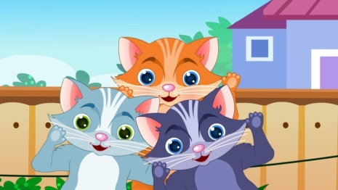  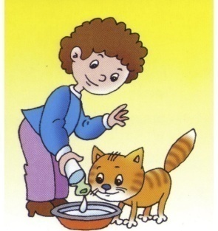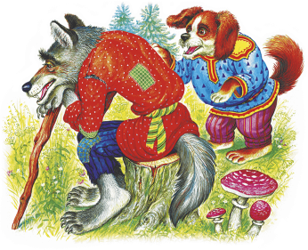  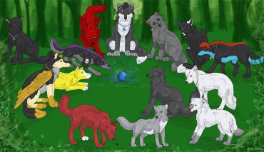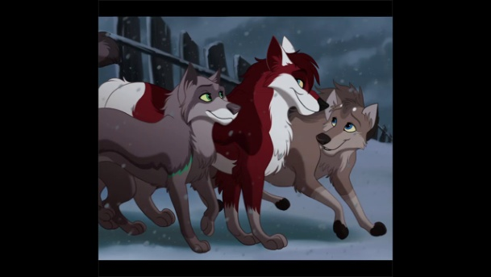 |  |  |  |  | Ойын: «Мысықтар мен балалар»  Мақсаты: Берілген белгіні дұрыс тыңдай білуге, ойын ойнағанда қауіпсіздік ережелерін сақтай білуге, топпен ойнауды ойнай білуге үйрету. Ептілікке,алғырлыққа тәрбиелеу.  Ойынның шарты: Балалардың жартысы мысықтар болады, ал жартысы олардың иесі болады. Мысықтар баспалдақта отырады, олардың иелері жүрелерінен алаңның екінші жағында отырады.  Тәрбиеші сүт кімге керек деп сүт құйғандай болады.Балалар «кис-кис», деп шақырады.Мысықтар жақындаған да балалар алаңның екінші жағына қашып шығады. Ойын 2-3 рет қайталанады.
2 - ұйымдастырылған іс-әрекет
 |  | Қоршаған орта  Міндеті: -Отан оның маңызы туралы білімдерін кеңейту  Мақсаты Отан деген сөздің мағынасын түсіндіре білуге, жəне Қазақстанда тұратын ұлт өкілдері туралы əңгімелей алуға баулу .  Күтілетін нəтиже:  • əн, мақалдарды тыңдай отырып, мазмұнын түсінгенін əңгімелеуге, өз ойын жеткізуге арналған тапсырмаларды орындайды/жасайды;  • өз Отанының, жерінің, сол жерде тұратын адамдар үшін қымбат екенін түсінеді;  • өзінің туған жері туралы білімдерін күнделікті өмірде қолданады  Педагог М. Əлімбаевтің «Туған жерім тамаша» өлеңін оқиды. Туған жердің жырларын Қызғалдақтай терейік. Кең өлкенің қорларын Жүр, аралап келейік! Жүр, аралап, келейік! – Өлең не туралы? –Туған жер, Отан туралы. – Бүгінгі оқу қызметіміз қандай тақырыпқа арналады деп ойлайсыңдар? Əңгімелеу. – Біздің Отанымыз қалай аталады? – Қазақстан. – Біздің Отанымыз – Қазақстан. Қазақстан аталу себебі: жергілікті халық – қазақ ұлты. Қазақстан сөзі «Қазақ» жəне «стан» сөздерінен құралған, яғни Қазақ елі деген мағына береді. Біздің жеріміз кең-байтақ |  | Математика негіздері  Міндеті: 10 көлемінд егі сандарды тура және кері санауға жаттықтыру. Көрнекілік арқылы 10 санының пайда болуымен, 10 цифрмен таныстыру  Мақсаты: 0 және 10 сандарының құрамы және олардың жазылуы туралы білімін қалыптастыру.  Күтілетін нәтижелер: меңгереді: 10 санын, ретімен, тура және кері санауды. Логикаға арналған ойын тапсырмаларын орындауды; түсінеді: заттардың санын және осы санды белгілейтін цифрды қалай сәйкестендіру керектігін;  қолданады: 10 заттан тұратын топтарды  – Сабағымызға тағы бір спортшы келді. – Оған қандай нөмір береміз? Балалар оны оныншы деп айтады, бірақ, кейбіреуі бұл санды қалай жазуды білмейді. Біз оны оқып және жазып үйренеміз. Бірақ бұл сан үшін бізге екі цифра қажет: 1 және 0. - Ешкім (ештеңе) болмаған кезде олар: жоқ, немесе НӨЛ деп айтады. Педагог цифрды көрсетеді. – Біз 0 рет секіре аламыз ба? 0 рет қол соға аламыз ба? Неліктен? Аспандағы Ай, Цифрға ұқсас қай? Толған кезде ол, Аумай қалған «Нөл» «0» дегенде өздерің, Көріп тұр ғой көздерің. Үйлеспесе айналмас, 0-сіз 1-ің 10 болмас. Педагог бірліктің жанына нөлді қойып, сұрақ қояды: – Мына санды жазу үшін неше цифрды пайдаландық? (2 цифрды). Педагог 10 цифрды көрсетеді. Дәптермен жұмыс Педагог 1-тапсырманы ұсынады. Суретті қарайды, сұрақтарға жауап береді. – Неше бала шеңберге тұрды? – Неше бала орындықта отыр?  Шеңберде 10 бала тұр, орындықта ешкім жоқ. |  |  |  |  | Математика негіздері  Міндеті:  Мақсаты |  |  | Математика негіздері  Міндеті: 10 көлемінд егі сандарды тура және кері санауға жаттықтыру. Көрнекілік арқылы 10 санының пайда болуымен, 10 цифрмен таныстыру(кір.25.10) 10 көлемінд егі сандарды тура және кері санауға жаттықтыру. Көрнекілік арқылы 10 санының пайда болуымен, 10 цифрмен таныстыру  Мақсаты0 және 10 сандарының құрамы және олардың жазылуы туралы білімін қалыптастыру  Күтілетін нәтижелер: меңгереді: 10 санын, ретімен, тура және кері санауды. Логикаға арналған ойын тапсырмаларын орындауды; түсінеді: заттардың санын және осы санды белгілейтін цифрды қалай сәйкестендіру керектігін;  қолданады: 10 заттан тұратын топтарды  3-тапсырманы орындауға ұсынады. Ойыншыларды реті бойынша сызып қосады. Кейін педагог доптарға көңіл бөлуді сұрайды. Қай доп артық, неге? Мақсатына қарай теннис добы «артық» болуы мүмкін. Түсі бойынша – ақ футбол добы. Ойын жаттығуы: «Сана» Педагог ойыншыларға 1-ден 10-ға дейін санауды ұсынады. Бұны тура санау деп атайды. 10-нан 1-ге дейін кері санауды ұсынады. Бұны кері санау деп атайды. Ойыншыларды ретімен: бірінші, екінші, үшінші....оныншы, және кері: оныншы, тоғызыншы, сегізінші, санауын сұрайды. Дәптермен жұмыс 4-тапсырманы орындайды. Вагондарды тура және кері санайды, нөмірлерін жапсырады. Балалар дауыстап санайды, нөмірлерін жапсырады. |  |  |  | Қоршаған орта  Міндеті: Туған өлке, ел, Отан, мемлекеттік және халықтық мерекелер, еліміздің рәміздері, оның маңызы туралы білімдерін кеңейту  Мақсаты : еліміздің рəміздері туралы білімдерін толықтыру.  Күтілетін нəтиже:  • рəміздер туралы əңгімелеуге, еліміздің рəміздерін құрметтеуге, мақтаныш тұтуға арналған тапсырмаларды орындайды/жасайды;  • елтаңбада берілген бейнелердің қандай мағына беретінін; гимннің əр сөзінің мағынасын; мемлекеттік рəміздері қай жерлерге ілінетінін түсінеді;  • өз елі, Отаны, туған жері туралы білетін білімдерін күнделікті өмірде қолданады.  Əңгіме өткізу  . – Мемлекеттік рəміздерге не жатады? – Мемлекеттік Елтаңба. – Мемлекеттік Ту. – Мемлекеттік Гимн. Демонстрациялық материалдармен жұмыс. – Қазақстан Республикасының Мемлекеттік Туы көгiлдiр түсті. Мемлекеттік Тудағы көгiлдiр түс Қазақстан халқының жеке мемлекет болуға ұмтылған ниет-тiлегiнiң тазалығын, асқақтығын көрсетедi. Нұрға малынған алтын күн тыныштық пен байлықты бейнелейдi  Дəптермен жұмыс 1. Суретке қара. Еліміздің мемлекеттік рəміздер туралы не білесің? 2. Мемлекеттік рəміздердегі суреттерді тауып белгіле. Бұл суреттерді қай мемлекеттік рəмізден көрдің? 3. Басқа елдердің елтаңбаларымен таныс. Қазақстан Республикасының Мемлекеттік Елтаңбасын тап. Белгіле. 4. Мемлекеттік Гимнді айтып тұрғанда қандай ережені сақтау керек? Айсұлудың сұрағына жауап беру: Елтаңба мен Туды қандай ғимараттан көрдің? Ойланып, жауап бер.
Үзіліс: Жүгіруге арналған ойындар «Сылдырмақпен сылдырлат»
Дәстүрлі емес технологиясын пайдалана отырып жасалған балаға арналған саусақ ойындары  «Жасыру» саусақ ойыны.  Ойын шарты: Қатысушылар алақанға қысқа қарындашты салады, жұдырықты жұмады және ашады.  Қысқа қарандаш аламыз, жұдырыққа қысып, жасырамыз.  Ал енді, келесі қолға жасырамыз.  Қарандашты қыса отырып,  Алақанды ауыстырамыз.  Бұл ойында баланың қол икемділігі, танымдық деңгейі артады.  «Салат» саусақ ойыны.  Сәбізді алып тазалаймыз, (оң қолды жұдырыққа түйіп, сол қолдың алақанына ысқылайды)  Үккішпен үгіп майдалаймыз, (екі қолды жұдырыққа түйіп кеудеге ұстап, жоғары-төмен қозғайды)  Қанттан сеуіп дәмдейміз, (саусақтардың ұшымен қант себеді)  Міне дайын нәр тағам (екі қолын алдына жайып көрсетеді)  Дәруменге байыған. (алақанымен іштерін сипалап,  тойғандықтарын көрсетеді)  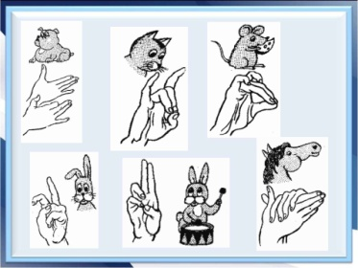 |  |  |  |  |  |  | 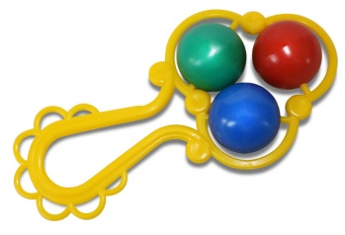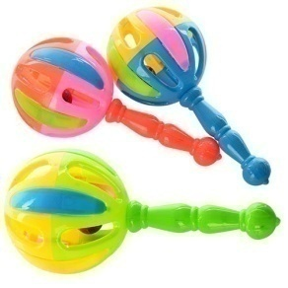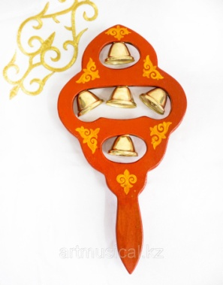  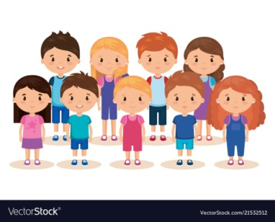 |  |  |  | Ойын: «Сылдырмақпен сылдырлат »  Мақсаты: балаларды ойынның шартын бұзбай ойнауға, белгі бойынша, мәтіннің сөзіне сай қимыл-қозғалыс жасауға дағдыландыру, зейіндерін, байқағыштықтарын, жүгіру дағдыларын дамыту.  Ойынның шарты: 5-6 балалар аланның бір жағында сызықтың ар жағында тұрады. Қарама-қарсы жақта орындықтарда бір бірінен арақашықтығы бірдей болып сылдырмақтар /бал-ң санына сай/ жатады. «1-2-3, жүгіріңдер»- деген белгі бойынша балалар сылдырмақтарға қарай жүгіреді, жоғарыға көтереді де сылдырлатады. Бірінші жетіп, сылдырлатқан бала жеңіске жетеді. Сол балалар орындарына барады, басқа ойнаушылар қатысады.  Ұсыныс: Ойынды қиындатуға болады: кедергілерден секіртіп /жіптен, текшелерден, шеңберден өту, т.б./
3 - ұйымдастырылған іс-әрекет
 |  | Қазақ тілі  Тақырыбы Ойнайық та ойлайық  Міндеті: Өзінің тәжірибесіне сүйеніп, суреттер бойынша әңгіме құрастыруға, ойыншықтар мен заттарды 5-6 сөйлеммен сипаттауға  Мақсаты өткен тақырыптар бойынша сөздерді қайталау, білімдерін бекіту  Күтілетін нәтижелер:  Жасайды: берілген тақырыптар бойынша сөздер біледі.  Түсінеді: ұжымдық ойында бір-біріне көмектесу керек екенін түсінеді.  Қолданады: сөздерді сөз тіркестерімен айтады, сұраққа сөйлеммен жауап береді  Суретте қай жыл мезгілі бейнеленген?  Күз мезгілінің суретін аяқтап сал.  Күздің белгілерін ата. |  |  |  | Қазақ тілі  Тақырыбы: Неше? Санау  Міндеті: Сөздерді жіктеп, тәуелдеп, септеп қолдана білуді, интонациясы бойынша сөйлемдерді (хабарлы, сұраулы, лепті) ажыратып, сөйлегенде қолдана білуді жетілдіру  Мақсаты сөйлемдерді дауыс ырғағымен түрлендіріп айтуға жаттықтыру  . Күтілетін нәтижелер:  Жасайды: онға дейін тура және кері санайды, санға сәйкес суретті көрсетеді. Түсінеді: сұрақтарды түсінеді.  Қолданады: санамақтар айтады, сұрақтарға жауап береді.  Дидактикалық ойын: «Кім тапқыр?».  Бірден онға дейін сандарды ретімен қою, санау. 2 3 4 1 5 7 6 10 8 9  1 2 3 4 5 6 7 8 9 10 10 9 8 7 6 5 4 3 2 1  Ойын: «Баспалдақпен жоғары көтеру». Басбармақ пен сұқ саусақтың көмегімен жоғары тура санау, төмен кері санау (қол моторикасын дамыту). |  |  | Сөйлеуді дамыт  Міндеті: -Артикуляциялық жаттығулар жасау  Мақсаты: , Дауысты дыбыстардың дыбысталуындағы ерекшеліктерді түсіндіру  Күтілетін нәтиже:  Жасайды: өлеңнің бір шумағын шумағын жаттайды;  Түсінеді: күз мезгілінің ерекшеліктерін;  Қолданады: ағаштардың жапырақтарын ажыратып орнына қояды  Өлеңде қай мезгіл бейнеленген?  Не жайлы айтылған?  Ақын жапырақтарды неге теңеген?  Бұл өлеңнен жапырақтардың жерде алаша сияқты жататынын, алтындай  жалтырайтынын, желмен түскен жапырақтар шашуға ұқсап шашылатынын, күз мезгілінің дарқан, кең екенін білдік.  Күз мезгілі қандай?  Күз мезгілінде айнала сары болады.  Ағаш жапырақтары жерге судырап түседі.  Жер бетін жапырақ жапқан. Бір жер сары, бір жер – қызғылт сары Керемет көрініс |  |  | Көркем әдебиет  Міндеті: -Жанрларды (ертегі, әңгіме, өлең) ажырату, тілдің көркемдігін сезіну (эпитеттер, сипаттамалар, образды сөздер),  Мақсаты: ертегі мазмұнын ойнату арқылы театр мəдениетіне баулу  (Мақта қыз бен мысық)  Күтілетін нəтижелер: Жасайды: ертегіні сахналайды;  Түсінеді: ертегінің мазмұнын түсінеді; Қолданады: сюжет бойынша ертегіні сахналайды  -Балалар, суреттен нені көріп тұрсыңдар? – Мысық қалай дыбыстайды?  – Ол нені жақсы көреді?  – Бүгін «Мақтақыз бен мысық» атты қазақ халық ертегісімен танысамыз.  Ертегі мазмұны бойынша сұрақтар:  – Ертегі не туралы?  – Мақтақыз не тауып алды?  – Мақтақыз мысықты қалай жазалады?  – Мысық қатық іздеп жүргенде нелерге кездеседі?  – Мысық құйрығын қалай қайтарып алды? |  |  | Шығармашылық бейнелеу әрекеті  Міндеті: -Тәрелкені салу ерекшеліктерін, оны ою- өрекпен безендірудің орындалу тәсілдерін үйрету –  - табақты мүсіндеу  - геометриялық пішіндерден табақ қию  - Ұжыммен сюжетті құрастыруға баулу. Шығармашылық ойлауды және қиялды дамыту  Мақсаты:- - тәрелкені салу ерекшеліктерін, оны ою- өрекпен безендірудің орындалу тәсілдерін үйрету  --табақты мүсіндеу  --геометриялық пішіндерден табақ қию  -- Ұжыммен сюжетті құрастыруға баулу. Шығармашылық ойлауды және қиялды дамыту.  Топтық жұмыстар
Үзіліс: Секіруге арналған ойындар «Көжектер» ойыны.

Дәстүрлі емес технологиясын пайдалана отырып жасалған балаға арналған саусақ ойындары  «Кірпі» жаттығуы  Момақанмын алайда, (үш саусақтарын түйістіріп, кірпінің жүрісін салады)  Тікенім көп абайла, (екі қолының саусақтарын айқастырып, кірпінің тікенектері жасайды).  Кіріп кетсе қолыңа,  Өкпелеме жарайма!  Қолдың саусақтарын дамытуға арналған жаттығу.  Мақсаты : қол саусақтарының күрделі үйлесімді қимылдарын дамыту.  А) Алақанды үстелдің үстіне қоямыз. Балалар бірінші оң, содан кейін сол қолдың саусақтарын бір-бірден көтереді. Осы жаттығуды кері жасап, қайталайды.  Б) Алақандар үстелдің үстінде, балалар кезекпен екі қолдың саусақтарын шынашақтан бастап көтереді.  В) Балалар сұқ және ортаңғы саусақтарымен қаламды немесе қарындашты ұстайды. Осы саусақтарын бүгіп, қайтадан қалпына келтіреді., бұл жерде қаламды үлкен саусақтан төмен түсіп кетпеуін қадағалау керек.  Г) Үстелдің үстінде 10-15 қарындаш немесе есептік таяқшалар жатыр. Оларды бір-бірден алып қолға жинау керек. Содан кейін тура солай қайтадан үстелге қою керек. Екінші қолмен көмектесуге болмайды. |  |  |  |  |  |  |  | 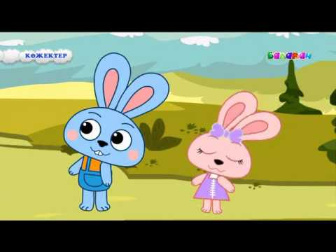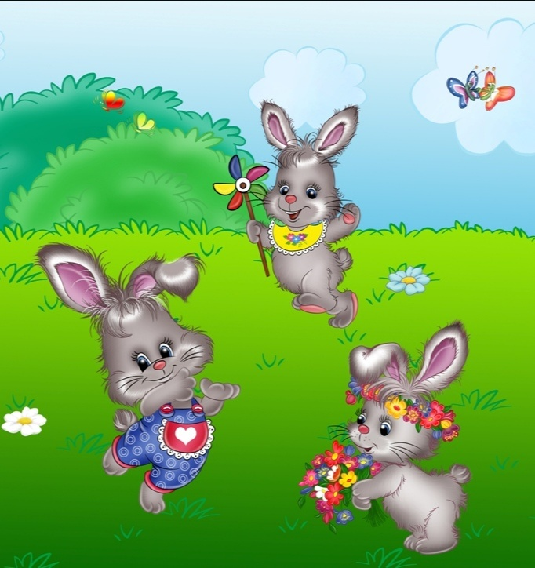  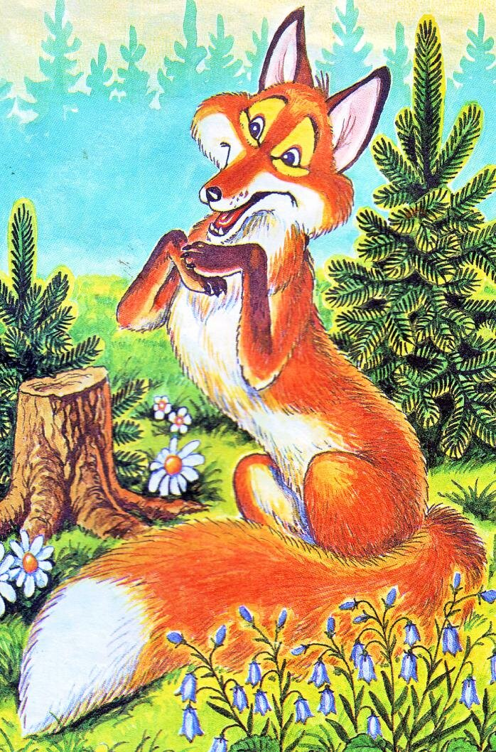 |  |  |  |  | Ойын: «Көжектер»  Мақсаты: Балалардың денсаулыққа, ойынға деген құштарлықтарын дамыту, балалардың дене қимылдарын , бұлшық еттерін жетілдіру, ойын арқылы көңіл-күйлерін көтеру. Ептілікке, шапшаңдыққа, қызыға ойнауға баулу, ойынға деген қызығушылықтарын, белсенділіктерін арттыру. Балаларды салауатты салтына тәрбиелеу.  Шарты: Балалар шеңбер жасап тұрады. Бір бала “түлкі” болады. Қалғандары көжектер секіріп билеп жүреді. Түлкі сыбдырды естіп көжектерді қуады. Қаша алмай қалған көжектерді түлкі ұстап алады, ойын осылай қайталана береді.  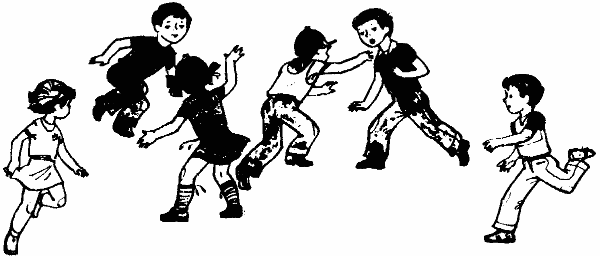
4 - ұйымдастырылған іс-әрекет
 |  | Дене шынықтыру  Міндеті: Гимнастикалық скамейканың бойымен екі қадам қашықтықта орналасқан іші толтырылған доптардан аттап өту  Мақсаты: Гимнастикалық скамейканың бойымен екі қадам қашықтықта орналасқан іші толтырылған доптардан аттап өту  :Гимнастикалық скамейканың бойымен екі қадам қашықтықта орналасқан іші толтырылған доптардан аттап өту  Қимыл-қозғалыс ойыны: «Лақтыр-қағып ал». (10 рет) Допты лақтырып, қалаған тәсілмен қайта қағып алады.  Допты кеудесіне қыспай, екі қолдап қағуға тырысады. Допты жерге құлатпаған жеңіске жетеді. |  | Музыка  Міндеті: Музыка сипатына сәйкес қимылдар орындау  Мақсаты: Музыкалық шығармаға өзінің қатынасын білдіру, әннің мазмұны мен сипаты туралы пікірін айту  Музыка тыңдау:  «Тойбастар» күйі (Д. Нұрпейісова)  Ән айту:  «Сабантой» (Е. Хасанғалиев)  «Жау, жау, жаңбыр» (К. Дүйсекеев)  Музыкалық-ырғақтық қимылдар:  «Марш» (Е. Андосов)  Билер: «Көңілді қолшатырлар биі (педагогтің таңдауымен)  Ойындар, хороводтар:  «Теңге алу» қазақтың ұлттық ойыны («Адай» Құрманғазы, үнтаспадан) |  |  |  |  | Дене шынықтыру  . |  | Дене шынықтыру  Міндеті: Жүгіру: шашырап, жұппен, қатармен бір-бірден, екеуден, үшеуден тізені жоғары көтеріп жүгіру (кір.25.10)  -Бір сызыққа қойылған заттардың арасымен, кедергілердің арасымен өту арқылы «жыланша» жүгіру  Мақсаты Жүгіру: шашырап, жұппен, қатармен бір-бірден, екеуден, үшеуден тізені жоғары көтеріп жүгіру(-  Күтілетін нәтижелер:  Жасайды: жалпы дамыту жаттығуларын, шашырап жүруді, «Өз-өзіңе кел» психологиялық- қозғалыс жаттығуын;  Түсінеді:тізбекпен қалай жүру керектігін, екі аяқпен қалай секіру керектігін, секіру кезінде қолымен қандай көмек жасауға болатындығын;  Қолданады: 1,5 минутқа дейін орташа қарқынмен жүгіру қарқынын, жұп болып бір-біріне доп лақтыруды, тыныс алу гимнастикасын, кеңістікті бағдарлай білу шеберліктерін (машықтарын |  |  |  |  | Музыка  Міндеті: Әуеннің би сипатын сезіну, би қимылдарының элементтерін орындау  Мақсаты Музыкалық шығармаға өзінің қатынасын білдіру, әннің мазмұны мен сипаты туралы пікірін айту  Музыка тыңдау:  «Тойбастар» күйі (Д. Нұрпейісова)  Ән айту:  «Сабантой» (Е. Хасанғалиев)  «Жау, жау, жаңбыр» (К. Дүйсекеев)  Музыкалық-ырғақтық қимылдар:  «Марш» (Е. Андосов)  Билер: «Көңілді қолшатырлар биі (педагогтің таңдауымен)  Ойындар, хороводтар:  «Теңге алу» қазақтың ұлттық ойыны («Адай» Құрманғазы, үнтаспадан)
«Мұқият бол» ойын жаттығуы.
1,5 минут орташа қарқынмен жүгіру; қозғалысты белгі бойынша алмастыру – жүру, еңбектеу. Мұрынмен тыныс алуға көңіл бөлу, жүру қарқынын бұзбай ырғақпен
адымдауларын қадағалау.
Тыныс алу гимнастикасы (у-шу кешені).
2 метр арақашықтықта жұп болып тұрып, бір-біріне доп лақтыру: серіктесіне допты
басынан асыра лақтырып беруді үйрету. Жаттығуларды дұрыс орындауларын қадағалау.
Қарама-қарсы екі сапқа тұрып, бір-біріне доп лақтырады. Доптың лақтыру бағытын бұзбауға тырысады, лақтыру кезінде қолдарын ширақ созады. Бұйрық бойынша бір
тізбектегі балалар допты себетке салып, секіруге арналып сызылған сызық жанына тұрады.

Серуенге дайындық |  | Киімдерді реттілікті сақтап дұрыс киінуге үйрету. |  | Киімдерді реттілікті сақтап дұрыс киінуге үйрету. |  |  |  |  | Киімдерді реттілікті сақтап дұрыс киінуге үйрету. |  | Киімдерді реттілікті сақтап дұрыс киінуге үйрету. |  |  |  |  | Киімдерді реттілікті сақтап дұрыс киінуге үйрету.
Серуен | Бақылау: Тұманды бақылау.  Мақсаты: Күздегі тұманды бақылау , тұманның қайдан пайда болатынын түсіндіру.  Еңбек : Ағаштардың түптерін қопсыту.  Мақсаты: Табиғатты аялай білуге , өсімдіктерге қамқор болуға , оларды күтіп – баптауға тәрбиелеу.  Жеке жұмыс: Мақал-мәтел.  Таза болса- табиғат,  Аман болар – адамзат .  Мақсаты: Мақал жаттату арқылы баланың сөздік қорын жетілдіріп, сөйлеу мәдениетін, ойлау қабілеттерін дамыту, балалардың табиғат , денсаулық туралы түсініктерін тереңдету.  Ойын: « Біз кішкене отбасы »  Мақсаты: Үлкенді сыйлауға тәрбиелеу.Отбасы мүшелерін дұрыс атауға үйрету.  Қимылдық ойын: « Шымшық доп »  Ойын барысы : Алаңның ортасындағыбір тағанның үстіне ұзындығы 30 см, ені 6-7 тақтайшаны қисайтып қояды.Оның төменгі жағына кішкене доп қойылады.(Доп дұрыс орналасу ұшін тақтайға ойыс жасап қою қажет).Ойнаушылавр тақтайшадан айналып тұрады.Басқарушы таңдап алынады.Ол тақтайшаның жоғарырақ тұрған бос шетін аяғымен теуіп қалғанда, доп жоғары секіріп кетеді.Ойнаушылар оны ұстап алады.Допты ұстап алған бала басқарушы болады да, ойын қайталанады. Ойынға бір мезгілде 5-6 баладан қатыса алады.  Балалардың өз бетімен ойынын ұйымдастыру:  1.Жарысу.  2.Төбешікке секіру. |  | Бақылау: Шықты бақылау.  Мақсаты: Күз ерекшеліктерін көрсете түсіндіру, шықтың пайда болу жолы.  Еңбек : Ағаш бұтақтарын жинау.  Мақсаты: Балалардың бірлесіп жұмыс жасауға баулу, бастаған істерін аяғына дейін тыңғылықты жасауға үйрету.  Жеке жұмыс: « Менің Отаным » өлеңін жаттату.  Отан – менің ата-анам,  Отан-досым , бауырым.  Отан-өлкем, астанам,  Отан-туған ауылым.  Мақсаты: Отанын сүюге, құрметтеуге тәрбиелеу. Патриоттық сезімдерін арттыру.  Ойын: « Қояндар секіреді » .  Мақсаты: Қос аяқпен секіруге үйрету.Ептілікке, шапшаңдыққа баулу.  Қимылдық ойын: « Қаздар мен бақташы » .  Ойын барысы: Ойыншылардың ішінен қасқыр мен бақташы таңдап алады.Басқа балалар болады.Ортадан бір сызық созылады.Ол-қаздардың үйі болады.Бақташы қаздарды жайып шығады.Олар далада жайылып жүреді.  Бақташы: Қаздар, қаздар!?  Қаздар: га,га,га  Бақташы:тамақ жейсіңдер ме?  Қаздар: иә, иә, иә.  Бақташы: Ендеше ұшыңдар.  Қаздар:жоқ , аш қасқыр бар  Жібермейді ол жолда  Бақташы: тез ұшыңдар қалайда !  Осы кезде қаздар қанаттарын қағып ұшып бақташыға қарай жүгіреді.  Қасқыр ұстағандарын жинап қояды. Екі рет оянғандарында ауысып басқа балаларға кезек береді.  Еркін ойындар.  Тренинг: « Қаздар болып ұшайық » . |  |  |  |  |  | Бақылау: Өткінші жаңбырды бақылау.  Мақсаты: Өткінші жаңбыр туралы түсінік беру. Жаңбырдың пайдасы , жаңбыр жауғанына қарап егістікті, бау бақшаны , саяжайдағы көкөніс, жеміс – жидек бәрін қолдан жауындатып суарудың пайдасын ашып түсіндіру.  Еңбек : Ағаш түптерін қопсыту.  Мақсаты: Ағаш түптерін қопсыту арқылы балаларға өсімдіктерге тыңайтқыш заттар топырақ арқылы баратындығын түсіндіру.  Жеке жұмыс: « Еңбекпен ел көгерер,  Жаңбырмен жер көгерер » .  Мақсаты: Мақал үйрету арқылы балаларға өсімдіктерге тыңайтқыш заттар топырақ арқылы баратындығын түсіндіру.  Қимылдық ойын : « Допты қуып жет » .  Балаларды тез жүгіруге үйрету, шапшаңдыққа , ептілікке тәрбиелеу.  Қимылдық ойын: « Кім тезірек? »  Мақсаты: Секіргішпен секіруге үйрету, секіру қабілетін дамыту, ептілікке тәрбиелеу.  Ойын барысы: Балалар қолдарындағы секіргішпен алаңның бір жағына, бір-біріне бөгет жасамай сапқа тұрады.Олардан 15-20 қадам қашықтықта сызық сызылады немесе жалаушалар байланған жіп тартылады.  Балалар келісілген сигнал бойынша бір мезгілде сызыққа бағыттала секіреді.Тәрбиеші сызықтың үстіне түскен баланы белгілеп алады.  Тренинг: « Қолшатыр » . | Бақылау: Күздегі өсімдіктердің түсін бақылау.  Мақсаты: Күзде өлі табиғатта болатын құбылыс өсімдіктерге деәсер ететіндігін түсіндіру.  Еңбек : Біздің ойын алаңы  Мақсаты: Ойын алаңындағы сарғайып түскен жапырақтарды жинау.Еңбекқорлыққа баулу.  Жеке жұмыс : Жел тынымсыз гуілдеп,  Болып кетті тым бұзық  Шуылдайды тал терек,  Жапырағын жұлғызып.  Мақсаты: Тақпақ үйрету арқылы балалардың есте сақтау қабілетін дамыту, тілдегі дауыс ырғағының мәнерлігін сезінуге үйрету..  Қимылдық ойын: « Айгөлек-ау, айгөлек » .  Мақсаты: Қимыл-қозғалысын дамыта отырып, шапшаңдыққа, ептілікке баулу.  Қимылдық ойын: « Фигура жасап шық »  Ойын барысы : Ойнаушылардың арасынан бастаушы таңдалынып алынады.Ол шеткірек тұрады. Балалардың қалғандары жүгіреді , бір аяғымен екінші аяғын шалыс баса ( ирек жүріспен) алаң бойы секіреді. Тәрбиешінің сигналынан, дабыл қағу немесе « тоқта » деген сөзден кейін барлығын орындарына барып қозғалмай тұрады.Басқарушы барлық « фигураларды » айналып шығып , ең ұнайтынын таңдап алады. Енді басқарушы бала беруші болып саналады да, ал алдыңғы басқарушы қалған балаларға қосылады да , ойын қайталанады.  Балалардың өз бетімен ойын ұйымдастыру:  Қуаласпақ.  Тығылыспақ.  Тренинг: « Киіз үй » . |  |  |  |  |  |  | Бақылау: Кемпірқосақты бақылау .  Мақсаты: Күз ерекшеліктерін түсіндіре отырып , жаңбырдан кейін аспанда әшкейленген кемпірқосақ шығатыны туралы түсінік беру. Түстерін ажыратып айту.  Еңбек : Біздің аула  Мақсаты: Ауладағы ағаш бұтақтарын жинау .Балаларды еңбексүйгіштікке баулу.  Жеке жұмыс : Жұмбақ:  Алдым да әр түрінен жібек жіптің ,  Аспанға әшекейлеп  Кесте тіктім.  (Кемпірқосақ)  Мақсаты : Түстерді ажырата білу. Балалардың ой – өрісін дамыту, есте сақтау қабілетін арттыру.  Қимылдық ойын: « Тышқан мен мысық » .  Мақсаты: Балаларды ептілікке , шапшаңдыққа үйрету.  Қимылдық ойын: . « Қимақ » .  Ойын барысы: Бұл ойынды жіп керіп , сол керілген жіпке әр түрлі ұзындықта кішкентай ойыншықтар байлап қояды.Ойын көңілді болу үшін ойыншының көзін байлап қояды.Ойын бастаушы оның қолына қайшы ұстатып, « осы ойыншықтан барда қалағаныңды қиып ал » ,-дейді.Ойыншы қиып алған ойыншығын алады.Егер бірінші рет қия алмаса , екінші рет әрекеттенуге болмайды.  Дербес ойындар:  1.Әткеншек тебу.  2.Ирек жолмен жүру.
Балалармен жеке жұмыс | Аяла А мен Азаматқа киіз үй құрылысын атауды үйрету.  Д/ойын: «Менің үйім » |  |  | Муслим мен Дамирға сөздерді анық айтуға үйрету.  Д/ойын: «Сөзді айтуға көмектес» |  |  |  |  | Амира мен Айлинге пішіндерді ажырата білуге үйрету.  Ойын: «Пішіндер доминосы» |  | Арман мен Ибрахимге қарындашты дұрыс ұстауға үйрету.  Суреттен ойын-жаттығу  «Үзік сызықтарды қос» |  |  |  |  |  | Мирас пен Анисаға ермексазбен жұмыс жасауға үйрету.  Мүсіндеуден ойын-жаттығу:«Асық»
Балалардың дербес әрекеті (аз қимылды, үстел үсті ойындары, бейнелеу әрекеті, кітап-  тарды қарау және басқалар | Пазл ойындары. |  |  | Ж.Р.О:«Шаштараз» |  |  |  |  | Д/ойын: «Сиқырлы қорап» |  | Суреттер, ертегі кітаптар қарау. |  |  |  |  |  | Еркін ойындар
Балаларды үйге қайтару | Ата –аналарға кеңес  Егер Сіздің балаңыз көпшіл, өз-жақындарыңыз бен бірге бөтен адамдарды жатырқамаса, ойын кезінде өздігімен ойнай білсе, мінезі ашық, өз құрдастарымен мейрімді болса мектепке келген күннен бастап – ақ үйреніп кететіне сеніңіз. |  |  | Ата –аналарға кеңес  Егер Сіздің балаңыз көпшіл, өз-жақындарыңыз бен бірге бөтен адамдарды жатырқамаса, ойын кезінде өздігімен ойнай білсе, мінезі ашық, өз құрдастарымен мейрімді болса мектепке келген күннен бастап – ақ үйреніп кететіне сеніңіз. |  |  |  |  | Ата –аналарға кеңес  - үйдегі жағдайда баланың өзіне - өзі қызмет етудің алғы шарттарына үйрете беріңіз: жуыну, қолын сүрту, шешіну, өз бетімен тамақтану, тамақ ішкенде қасықты пайдалану, горшокқа сұрану. Киімдері міндетті түрде өзіне ыңғайлы болуы шарт: шалбар не болмаса шорты замоксыз, белдеушесіз. |  | Ата –аналарға кеңес  Егер Сіздің балаңыз көпшіл, өз-жақындарыңыз бен бірге бөтен адамдарды жатырқамаса, ойын кезінде өздігімен ойнай білсе, мінезі ашық, өз құрдастарымен мейрімді болса мектепке келген күннен бастап – ақ үйреніп кететіне сеніңіз. |  |  |  |  |  | Ата –аналарға кеңес  - баламен жағымды эмоционалдық жағдайлар жасау қажет, ол көбіне ата – ана жағынан болуы қажет, мектеп туралы, оның өзіне керектігін түсіндіріп балаңызды сүйіп, аймалап, жиі оған өз мейіріміңізді көрсетіңіз. Балаңыздың көзінше мектеп туралы өзіңізді толғандыратын мәселені айтудан аулақ болыңыз.
Тексерген: Сарсенбаева Г .

